
SFG1883 REV
Ministère de l’Education Nationale et de la Formation Professionnelle
(MENFP)

Pour une Education de Qualité en Haïti (PEQH)/ (DON IDA No. H-740-0-HT)

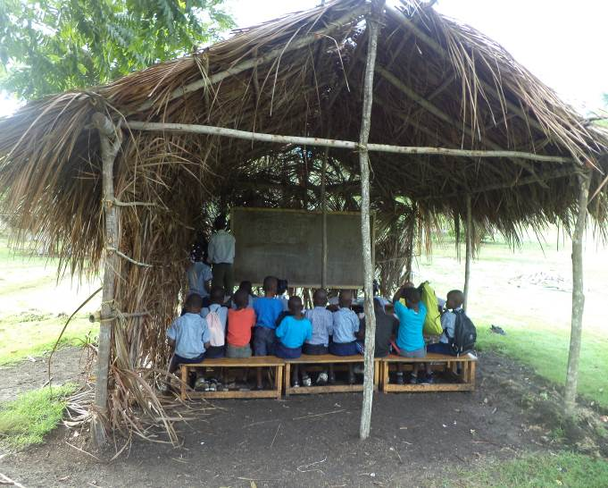  CADRE DE GESTION ENVIRONNEMENTALE ET SOCIALE  (CGES) | 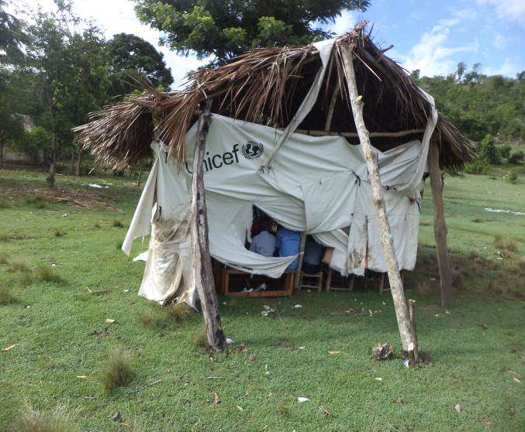
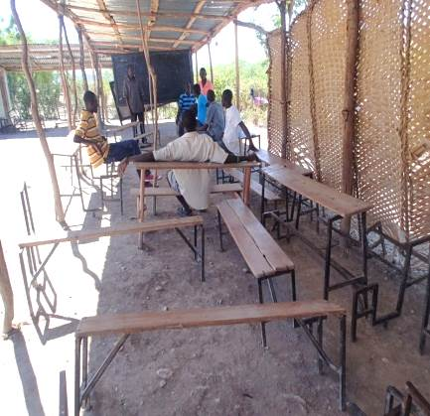 | 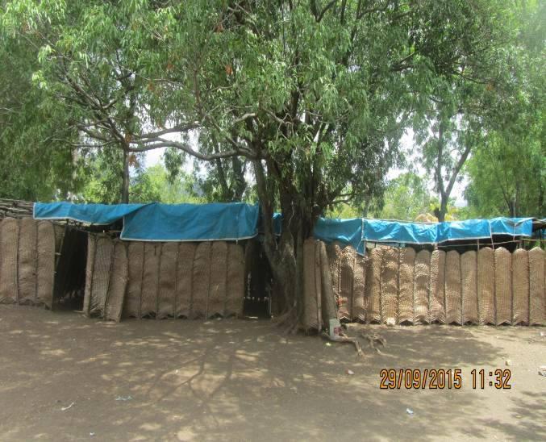
RONY Félix Junior, Ing-Agr, MSc,MBA
Consultant en Environnement
E-mail: fjrony@gmail.com
Phone : (509)-4414-0999

Sommaire
Sommaire i
Liste des tableaux iv
Liste des cartes v
Liste des figures v
Liste des acronymes vi
Résumé Non Technique viii
Rezime xi
Chapitre 1.-Introduction 1
1.1.-Contexte 1
1.2.-Le séisme du 12 janvier 2010 2
1.3.- Le Cadre de Gestion Environnementale et Sociale (CGES) 3
1.4. Méthodologie de l’étude 4
1.5.-Structuration du rapport 4
Chapitre 2.-Description du Programme pour une Education de Qualité en Haiti 5
2.1.-Cadrage 5
2.2.-Structuration du PEQH 5
2.2.1.-Composante 1 : Amélioration des capacités institutionnelles 5
2.2.2.-Composante 2: Accroitre l’accès à une éducation fondamentale publique et de qualité dans les communautés les plus pauvres et les moins desservies 5
2.2.3.-Composante 3: Soutien à l'accès à une éducation fondamentale non-publique de qualité dans les communautés pauvres 6
2.2.4.-Composante 4: Gestion de projet, suivi et évaluation 7
2.3.-Aspects institutionnels de mise en œuvre du projet 7
Chapitre 3.-ENVIRONNEMENT BIO-PHYSIQUE ET SOCIOECONOMIQUE DU PROJET 9
3.1.-Milieu bio-physique 9
3.1.1.- Climatologie 9
3.1.2.- La végétation 12
3.1.3.-Mammifères 13
3.1.4.-Faune aviaire 13
3.1.5.-La biodiversité 14
3.1.6.-Géologie 16
3.1.7.-L’hydrographie 16
3.1.8.-Le relief et la topographie 17
3.1.9.-Statut du foncier 18
3.2.-Milieu socio-économique 20
3.2.1.-Population 20
3.2.2.-Santé 21
3.2.3.-Reseaux de services sociaux et de transport 21
3.2.4.-Economie 22
3.2.5.-La culture 27
3.2.6.-Le tourisme 27
3.2.7.- L’industrie manufacturière 28
3.3-Vulnérabilité aux catastrophes naturelles 28
3.4.-Protéger, réhabiliter et mettre en valeur l’environnement 29
Chapter 4.-CADRE POLITIQUE ET JURIDIQUE DE GESTION ENVIRONNEMENTALE ET SOCIALE 31
4.1.-Cadre législatif et réglementaire de gestion environnementale et sociale 31
4.1.1.-La législation nationale sur les Études d’impact Environnemental 31
4.1.2.-Le Décret portant sur la Gestion de l’environnement et de régulation de la conduite des citoyens et citoyennes pour un développement durable (26 janvier 2006) 31
4.1.3.-Les autres législations et normes environnementales applicables au Projet 32
4.1.4.-Normes et règlement des sols et des écosystèmes terrestres 32
4.1.5.-Normes spéciales pour la protection des sols forestiers et des forêts naturelles 32
4.1.6.-Normes sur les ressources minérales et fossiles 32
4.1.7.-Normes sur l’air 32
4.1.8.-La législation foncière nationale 32
4.1.9.-Les procédures nationales de compensation (Décret du 3 Septembre 1979, fixant les modalités d’indemnisation et de compensation) 33
4.2.-Les Objectifs de Développement Durable (ODD) 33
4.3.-Le Plan d’action pour le relèvement et le développement national d’Haïti (mars 2010) 34
4.4.-Plan d’Action pour l’Environnement en Haïti (PAE) 34
4.5.-Prescriptions minimales de sécurité pour les salles de classes (DGS, 2014) 35
4.6.-Insuffisances et contraintes dans le domaine des évaluations environnementales 35
4.7.-Le cadre juridique international 36
4.8.-Politiques de Sauvegarde Environnementale et Sociale de la Banque Mondiale 36
4.8.1.-PO 4.00 sur les capacités nationales en matière de gestion environnementale 36
4.8.2.-Politique de Sauvegarde 4.01 : Évaluation environnementale 37
4.8.3.-Politique de Sauvegarde 4.12, Réinstallation Involontaire des populations 37
4.8.4.-PO 17.50 - Politique d'information 38
4.9.-Concordances et les discordances entre l’OP 4.01 et la législation nationale 39
4.10.-Concordance et divergences entre l’OP 4.12 et la législation nationale 40
4.11.-Directives de la DINEPA pour les toilettes en milieu scolaire (mai 2012) 45
4.12.-Cadre institutionnel de gestion de l’environnement et des questions sociales 45
4.12.1.-Le MDE 45
4.12.2.-Le MARNDR 46
4.12.3.-Le MEF 46
4.12.4.-L’Agence Nationale des Aire Protégées (ANAP) 46
4.12.5.-Le BNEE 46
4.12.6.-Le Ministère de la Santé publique et de la Population (MSPP) 47
4.12.7.-Direction de la Protection civile (DPC). 47
4.13.-Cadre politique et institutionnel du secteur de l’Éducation 47
Chapitre 5 : CONSULTATIONS PUBLIQUES 49
5.1 Méthodologie des consultations publiques 49
5.2.-Commentaires généraux sur le CGES 49
5.3.-Commentaires spécifiques 50
5.3.1.-Les mesures de mitigation 50
5.3.2.-Le cadre institutionnel 50
5.3.3.-Les mesures de bonification 51
5.4.-Conclusion 52
Chapitre 6.-IDENTIFICATION DES IMPACTS ENVIRONNEMENTAUX ET SOCIAUX POTENTIELS ET LEURS MESURES D’ATTENUATION 53
6.1.-Méthodologie d’Identification et la description des Impacts 53
6.2.- Impacts Environnementaux et Sociaux 54
6.2.1.-Les Impacts environnementaux et sociaux globaux positifs des activités 54
6.2.2.- Impacts environnementaux et sociaux négatifs 55
6.2.3.-Phase de construction 55
6.2.4.-Phase de d’exploitation et de maintenance des classes 57
6.3.- Impact sur le milieu humain 57
6.3.1.-Phase de Pré-construction 58
6.3.2.-Phase de construction 59
6.3.3.- Phase d’exploitation 60
6.4.-Synthèse des impacts environnementaux et sociaux potentiels 62
Chapitre 7-PLAN CADRE DE GESTION ENVIRONNEMENTALE ET SOCIALE 63
7.1 Mesures d’atténuation 63
7.1.1.-Mesures d’atténuation générale pour l’exécution des sous-projets 63
7.1.2.-Mesures liées à l’atténuation des impacts sur le milieu biophysique 64
7.1.3.-Mesures d’atténuation des impacts sur le milieu humain 64
7.2.-Mesures de bonification des impacts positifs 65
7.3.-Risques liés aux aléas naturels (ouragans, tremblement de terre) 65
7.4.-Gestion des Risques liés aux aléas naturels (ouragans, tremblement de terre) 65
7.5.-Points clés à prendre en compte en lien avec les catastrophes naturelles 66
7.6.-Stratégie de maintien de l’hygiène à l’école à la phase de fonctionnement (Lekôl zanmi lijyèn) 73
7.7.-Le processus de sélection environnementale et sociale (le criblage) 74
7.7.1.- Etape 1: Remplissage du formulaire de sélection et classification environnementale et sociale 75
7.7.2.- Etape 2 : Confirmer et valider la catégorie et l’approche environnementales 75
7.7.3.- Étape 3: Exécution du travail environnemental et social 75
7.7.4.- Étape 4 : Suivi environnemental et social 76
7.7.5.- Étape 5: Consultations publiques et diffusion 76
7.7.6.- Surveillance et Suivi environnemental 76
Diagramme de flux pour la préparation et la mise en œuvre des activités du Projet 78
7.8.- Prescriptions environnementales et sociales 80
7.9.-Capacités environnementales et sociales de l’Unité de gestion du projet 81
7.10.-Clauses environnementales et sociales à insérer dans les dossiers d’appel d’offre 81
Chapitre 8.-Indicateurs à suivre et calendrier de mise en oeuvre 84
8.1.-Autres indicateurs à suivre 88
8.2.- Indicateurs de suivi des mesures du CGES 88
8.3.- Calendrier de mise en œuvre 89
8.4.-Coûts de mise en œuvre du CGES 89
Chapitre 9.-Arrangements institutionnels du PEQH 92
9.1.- La Coordination du PEQH 92
9.2.-Les Directions technique (DDE, DAEP, DGS) 92
9.3.- Le secteur privé (entreprises BTP, bureaux d’études et consultants) 93
9.4.- Les Comités locaux et les comités de Gestion des EPGC 93
9.5.- Évaluation des capacités institutionnelles dans la mise en œuvre du CGES 93
9.6.- Besoins en renforcement des capacités et formation 94
9.7.- Mesures de renforcement institutionnel 95
9.8.-Renforcement des capacités et formation des acteurs 95
9.9.-Organisation d’un atelier de formation 95
9.10.- Programme d’information - sensibilisation 96
CHAPITRE 10.- CONCLUSIONS ET RECOMMANDATIONS 97
11.-Références bibliographiques 99
ANNEXES 101
Annexe 1.-Formulaire de validation des Sites : 101
Annexe 2.-Liste de Vérification du Cadre Environnemental et Social 102
Annexe 3.-Format du Plan de Gestion Environnementale 103
Annexe 4 : Aires Protegées de gestion des habitats dans le Grand SUD. 105
Annexe 5. Présentation d’un club d’hygiène 112
Annexe 6 : La raison d’être de la cellule environnementale 117

Liste des tableaux

Tableau 1- Synopsis du cadre institutionnel 8
Tableau 2- Les espèces mammifères menacées dans le Massif de la Hotte 13
Tableau 3-Les espèces d’oiseaux menacées dans le Massif de la Hotte 14
Tableau 4- Composition de l’aire protégée marine et terrestre du Sud Port-Salut/Aquin 15
Tableau 5- Population du Grand-Sud 20
Tableau 6-Concentration spatiale des principales espèces fruitières dans la zone du projet 23
Tableau 7- Calendrier de disponibilité des fruits dans la zone du projet 23
Tableau 8-Répartition des espèces animales dans les différentes communes de la Grand’ Anse 25
Tableau 9- Estimation des localités de pêche et de pêcheurs à niveau national et dans les 4 départements du Sud 26
Tableau 10- Age des pêcheurs dans le département du Sud 26
Tableau 11- Vulnérabilité aux catastrophes naturelles 28
Tableau 12-Concordances et les discordances entre l’OP 4.01 et la législation nationale 39
Tableau 13- Concordance et divergences en l’OP 4.12 et la législation nationale 40
Tableau 14- Impacts négatif du PEQH à la phase d’aménagement des sites 55
Tableau 15- Impacts négatifs liés à l’approvisionnement des matériaux 56
Tableau 16- Impacts négatifs liés aux travaux d’infrastructures 56
Tableau 17- Impacts négatifs liés à la gestion des déchets 57
Tableau 18- Impacts négatifs liés à la construction des latrines 57
Tableau 19- Impacts négatifs liés au choix des sites 58
Tableau 20-Impacts négatifs liés à l’expropriation et au déplacement des personnes affectées 58
Tableau 21- Impacts positifs liés aux travaux 59
Tableau 22- Impacts positifs liés au fonctionnement des EPGC 60
Tableau 23- Impacts positifs liés à la scolarisation des enfants 61
Tableau 24- Impacts négatifs du PEQH sur le milieu biophysique 62
Tableau 25- Impacts négatifs du projet sur le milieu humain 62
Tableau 26- Mesures de mitigations en phase d’exécution des sous-projets 63
Tableau 27- Mesures d’atténuation des impacts sur le milieu biophysique 64
Tableau 28- Mesures d’atténuation des impacts sur le milieu humain 64
Tableau 29- Matrice des risques associés au projet 65
Tableau 30- Matrice spécifique du PGES pour les EPGC à la phase de chantier 68
Tableau 31- Récapitulatif des étapes de la sélection et des responsables 77
Tableau 32- Démarche environnementale versus le cycle des activités construction » du PEQH 79
Tableau 33- Prescriptions environnementales et sociales 80
Tableau 34- Bonnes pratiques environnementales et sociales pour les travaux 81
Tableau 35- Clauses environnementales pour MENFP, DINEPA et les utilisateurs 83
Tableau 36- Cadre de suivi environnemental et social 85
Tableau 37- Indicateurs de suivi des mesures du CGES 88
Tableau 38- Calendrier de mise en œuvre 89
Tableau 39- Coûts des mesures techniques 90
Tableau 40- Coûts de mesures de Formation et de Sensibilisation 90
Tableau 41- Coût global des mesures environnementales 91
Tableau 42- Validation des Sites 101
Tableau 43- Liste de Vérification du Cadre Environnemental et Social 102
Tableau 44- Concours « écoles propres » : exemple de grille de notation 114

Liste des cartes

Carte 1- Intensités du séisme, estimées, selon l’échelle de Mercalli 2
Carte 2- Zone la plus touchée par le tremblement de terre du 12 janvier 2010 2
Carte 3- Présence de parcs naturels dans le Grand Sud 15
Carte 4- Délimitation de l’aire protégée marine et terrestre du Sud Port-Salut/Aquin 16
Carte 5- Proportion d’exploitants pratiquent principalement l’Agriculture 22
Carte 6- Proportion d'exploitants pratiquant l'élevage 25
Carte 7- Zones de pêche dans l’aire du PEQH 26
Carte 8- Proportion d’exploitation pratiquement essentiellement la pêche 26
Carte 9- Aire protégée de gestion des habitats/espèces Pointe Abacou 105
Carte 10- Aire protégée de gestion des habitats / espèces Oliviers Zanglais 106
Carte 11- Aire protégée de gestion des habitats / espèces : La plaine Cahoune 107
Carte 12- Parc national naturel Ile-à-Vache 108
Carte 13- Aire protégée de gestion des habitats / espèces Grosses Cayes 109
Carte 14- Aires marines protégées du département du Sud 110
Carte 15- Paysage naturel marin et terrestre protégée: Port Salut 111

Liste des figures

Fig 1- Température moyennes annuelles dans les principales agglomérations du Grand-Sud 9
Fig 2- Distribution de la température moyenne annuelle dans le Grand-Sud 10
Fig 3- Pluviométrie moyenne mensuelle pour le Sud-est (en mm) 10
Fig 4- Pluviométrie moyenne mensuelle pour la Grande-Anse (en mm) 11
Fig 5- Pluviométrie moyenne mensuelle pour le Sud (en mm) 11
Fig 6- Pluviométrie moyenne mensuelle pour les Nippes (en mm) 11
Fig 7- Structure du foncier dans le Grand Sud 18
Fig 8- Structure du foncier dans le département du Sud 18
Fig 9- Structure du foncier dans le département du Sud-Est 19
Fig 10- Structure du foncier dans le département de la Grande-Anse 19
Fig 11- Structure du foncier dans le département des Nippes 20
Fig 12- Répartition de la population du Grand Sud 21
Fig 13- Organigramme actuel du MENFP 47

Liste des acronymes
4RV | Réduire, Réemployer, Recycler et Valoriser les Déchets
AACC | Adaptation aux changements climatiques
ACDI | Agence Canadienne de Développement International
AMP | Aire Marine Protégée
ANAP | Agence Nationale des Aires Protégées
APRNG | Aires Protégées des Ressources Naturelles Gérées
BDC | Banque de Développement de la Caraïbe
BDS | Bureaux de District Scolaire
BID | Banque Interaméricaine de Développement
BIZ | Bureaux d’Inspection de Zone
BM | Banque Mondiale
BNEE | Bureau National de l’Évaluation Environnementale
CCC | Convention sur les Changements climatiques
CDB | Convention sur la Diversité Biologique
CGES | Cadre de Gestion Environnementale et Sociale
CITES | Convention sur le commerce international des espèces de faune et de flore sauvages
CNBH | Code National du Bâtiment en Haïti
CPR | Cadre Politique de Réinstallation
CTMO | Comité Technique de Mise en Œuvre
DDA | Direction Départementale Agricole
DDE | Direction Départementale de l’Éducation
DEF | Direction de l’Enseignement Fondamental
DESRS | Direction de l’Enseignement Supérieur et de la Recherche Scientifique
DGA | Direction Générale Adjointe
DGI | Direction General des Impôts
DGS | Direction du Génie Scolaire
DINEPA | Direction nationale eau Potable et Assainissement
DPC | Direction de la Protection civile
DSNi | Directions Sanitaires des Nippes
DSS | Directions Sanitaires du Sud
EIE | Étude d’Impact Environnemental
EPAH | Eau Potable Assainissement Hygiène
EPGC | École Publique à Gestion Communautaire
EPT | Éducation Pour Tous
FAMV | Faculté d’Agronomie et de Médecine Vétérinaire
FAO | Fonds des Nations Unies pour l’Alimentation
IDA | Association internationale de développement
IEC | Information Éducation Communication
IHSI | Institut Haïtien de Statistique et d’Informatique
IMOA | Initiative de Mise en Œuvre Accélérée
INFP | Institut National de la Formation Professionnelle
IST | Infection Sexuellement Transmissible
IUCN | Union Internationale pour la Conservation de la Nature
LAS | Laboratoire d’Analyse des Sols
MARNDR | Ministère de l’Agriculture des Ressources Naturelles et du Développement Rural
MAST | Ministère des Affaires Sociales et du Travail
MDE | Ministère de l’Environnement
MENFP | Ministère de l’Éducation et de la Formation Professionnelle
MSPP | Ministère de la Santé Publique et de la Population
MTPTC | Ministère des Travaux Publics Transports et Communication
ODD | Objectif de Développement Durable
ODM | Objectif de Développement du Millénaire
ODP | objectif de développement du projet
ONG | Organisation Non Gouvernementale
PAE | Plan d’Action pour l’Environnement
PAM | Programme alimentaire mondial
PB | Procédures de la Banque
PEQH | Pour une Éducation de Qualité en Haïti
PGES | Plan de Gestion Environnementale et Sociale
PNUE | Programme des Nations Unies pour l’Environnement
PO | Politique Opérationnelle
POE | Plan Opérationnelle de l’Éducation
PTF | Partenaires Techniques et Financiers
RB | Réserve de Biosphère
SIDA | Syndrome de l’Imuno déficience Acquise
SMDD | Sommet mondial sur le développement durable
SNAP | Système National des Aires protégées
SNGRD | Système National de Gestion des Risques et Désastres
TDR | Termes de Référence
UE | Unité Environnementale
UEH | Université d’État d’Haïti
UNCLOS | Convention des Nations unies sur le droit de la mer
VIH | Virus de l’Imuno déficience humaine
ZCB | Zone Clé de Biodiversité

Résumé Non Technique
- Dans la perspective de maintenir les efforts en vue d’augmenter l’accès à l’éducation dans les zones plus reculées d’Haïti, le MENFP est en phase préparatoire du prochain projet de financement, intitulé projet Pour une Éducation de Qualité en Haïti (PEQH), en partenariat avec la Banque Mondiale. Les composantes du Projet PEQH proposées et en voie de développement sont les suivantes : (1) Accroitre l’accès à une Éducation de Base publique et de qualité dans les communautés les plus pauvres et les moins desservies ; (2) Soutenir l’accès à une éducation de Base de qualité et non-publique dans les communautés les plus pauvres ; et (3) Renforcement Institutionnel et capacitation technique du MENFP.

- Le projet sera déployé dans le Grand Sud d’Haïti qui regroupe les départements de la Grande-Anse, des Nippes, du Sud et du Sud-est. Ce territoire, qui couvre une superficie d’environ 10,050 km² peuplé de 2,218,403 habitants dont 80% vivent en milieu rural, est généralement très accidenté. Son climat et ses paysages sont diversifiés et offrent des contrastes visuels spectaculaires. Le territoire est constitué des grands ensembles naturels dont l’élément central est le Pic Macaya, la cinquième plus haute montagne des Caraïbes qui domine le massif de la Hotte à plus de 2,350 m au-dessus du niveau de la mer. Les caractéristiques et la combinaison des différentes composantes physiques et climatiques du Grand Sud d’Haïti, en plus des différentes menaces naturelles auxquelles il est sujet (ouragans, tempêtes tropicales, sécheresse, tremblements de terre, etc.), font en sorte que l’environnement est d’une fragilité extrême qui oblige à positionner sa problématique au centre de toute réflexion sur son développement et celui de sa population

- Le présent Cadre de Gestion Environnementale et Sociale (CGES) devra permettre d’évaluer, de façon large et prospective, pour chaque composante, les impacts environnementaux et sociaux des activités futures, et de prévoir une grille d’évaluation des projets ainsi que des mesures d’atténuation ou de compensation.

- Le cadre politique et juridique du secteur environnemental et des secteurs d’intervention du PEQH est marqué par l’existence de documents de planification stratégiques (POE, 2010-2015) ainsi que des textes pertinents au plan législatif et réglementaire. Toutefois, au plan juridique, la législation nationale est insuffisante car elle n’intègre pas le CGES, ne prend pas en compte l’audit environnemental et social et ne catégorise pas les projets suivant le niveau d’évaluation environnementale requise comme dans les directives de la Banque Mondiale. D’où la nécessité pour le PEQH d’appliquer en complément à la démarche administrative nationale d’évaluation, celle de la Banque Mondiale pour les catégories de sous projets à faibles impacts et contrôlables avec l’application de mesures d’atténuation.

- Nous avons de bonne raisons de penser que des interventions dans le PEQH notamment dans les composantes 1: Accroître l’accès à une Éducation de Base publique et de qualité dans les communautés les plus pauvres et les moins desservies et 2: Soutenir l’accès à une éducation de Base de qualité et non-publique dans les communautés les plus pauvres déclenchent les politiques environnementales et sociales de la Banque. Deux (2) Politiques de sauvegarde sont susceptibles d’être déclenchées par le PEQH. Il s’agit de la 4.01 (Évaluation environnementale) et la 4.12 (Déplacement et réinstallation involontaire). Pour répondre à ces exigences, des mesures et actions spécifiques ont été proposées dans le cadre de gestion environnementale et sociale et dans le cadre de politique de réinstallation. Nous recommandons le déclenchement de PB 17.5 Diffusion de l’information pour une large diffusion du projet. Un guide simplifié, en créole, sur les sauvegardes applicables devra faciliter cette large diffusion.

- Les autres politiques opérationnelles de la Banque mondiale (PO 4.04 Habitats Naturels ; PO 4.11 Patrimoine Culturel, PO 4.36 Foresterie ; PO 4.09 Gestion des Pesticides ; PO 4.37 Sécurité des barrages, PO4.10 Populations Autochtones, PO 7.50 Voies d’eau Internationale ; PO 7.60 Zones en litiges ne sont pas applicables au présent projet.

- Pour mettre en avant les problèmes environnementaux et sociaux potentiels qui pourraient découler de la mise en œuvre du projet PEQH, le CGES a identifié les impacts positifs et négatifs potentiels. Il est ressorti de l’analyse environnementale que le projet aura des impacts globalement positifs sur le plan de l’accès à une éducation de base de qualité, un meilleur cadre d’enseignement (construction des classes, un meilleur accès aux fournitures et manuels scolaires, le renforcement des capacités du personnel enseignant et du Ministère de l’éducation nationale et de la formation professionnelle, des acteurs partenaires de l’école, et la protection de l’environnement à travers l’amélioration des conditions d’hygiène et d’assainissement et les travaux d’entretien des infrastructures mises en place.

- Des impacts négatifs d’une intensité faible à modéré seront également observés notamment lors de la construction et l’exploitation des infrastructures (salles de classes, latrines, points d’eau etc.). Il s’agit entre autres de : la dégradation des sites et des carrières, la destruction du couvert végétal, l’érosion, la production de déchets de chantiers, les conflits liés au choix des sites ; etc. Pour à pallier ces impacts, le CGES inclut un Plan de Gestion Environnementale et Sociale (PGES). Par ailleurs, il identifie le cadre d’orientation des interventions futures en termes de priorités de gestion environnementale et sociale, en tenant compte des exigences de la législation nationale, des politiques de sauvegarde de la Banque Mondiale et des Objectifs de Développement Durable (ODD).

- Toutefois, les évaluations environnementales et sociales à conduire pour les chantiers devront être en conformité avec la législation environnementale haïtienne notamment avec le décret du 12 octobre 2005 relatif à la gestion de l’Environnement et à la Régulation de la Conduite des Citoyens(nes) pour le Développement Durable, ainsi qu’avec les directives de la Banque Mondiale (Directives sur la Santé et la Sécurité Environnementale ; Directives Environnementales Générales ; Directives sur la Gestion des Déchets ; Directives sur la Gestion des déchets Dangereux ; Directives sur la Sécurité et la Santé en milieu de travail ; Directives sur le Suivi-Évaluation). Les infrastructures financées par le PEQH qui nécessitent une évaluation environnementale simplifiée le seront et ceux nécessitant une étude d’impact environnemental approfondie le seront également.

- Les mesures spécifiques de bonification des impacts positifs ont été également étudiées. Le CGES détermine aussi les dispositions institutionnelles à prendre durant la mise en œuvre du programme, y compris celles relatives au renforcement des capacités.

- La responsabilité institutionnelle du projet incombe au MENFP. Dans le cadre des dispositions institutionnelles de mise en œuvre du plan de gestion environnementale et sociale, il est proposé la création d’une cellule environnementale ou Unité environnementale (CE/UE) au sein du Ministère pour la prise en compte des aspects environnementaux du PEQH. Au niveau des écoles, le dispositif de suivi des mesures d’atténuation impliquera l’ensemble des acteurs de l’école élargi aux parents le cas échéant

- Pour mieux optimiser la gestion des aspects environnementaux et sociaux du PEQH, il a été proposé, dans le PGES, un Plan de consultation, un programme de suivi et des recommandations détaillées concernant les arrangements institutionnels. Le récapitulatif du budget de mise en œuvre du Plan Cadre de Gestion Environnementale et Sociale du programme se présente comme suit :

Mesures | Actions proposées | Coût total ($)
Mesures d’atténuation | Les intégrer dans les contrats des firmes | -
Mesures Institutionnelles | Recrutement d’un environnementaliste au sein du comité technique PQEH ou création d’une cellule environnementale au sein de la DGS le cas échéant | 30,000
Mesures techniques | Réalisation des Études d’Impacts Environnementales (EIES) et élaboration des PGES | 76,250
Mesures techniques | Mise en œuvre du programme d’hygiène scolaire | 150,000
Formation/développement des capacités des Acteurs | Atelier national de formation sur les évaluations environnementales et sociales | 9,750
Information, formation et Sensibilisation | Campagnes d’information et de sensibilisation des communautés | 5,185
Information, formation et Sensibilisation | Formation des cadres techniques du MENFP et des structures déconcentrées | 5,000
Mesures de suivi | Mission de terrain avec l’appui des CTMO | 20,000
Total |  | 296,185

Rezime
- Rezon pwojè a

Nan lide pou kenbe jefò pou fasilite ti moun ak jèn jwenn pen ledikasyon nan tout rakwen peyi Dayiti, Ministè Edikasyon Nasyonal ak Fomasyon Pwofesyonèl (ki gen ti non jwèt li MENFP) ap travay sou yon nouvo pwojè ki gen pou non Pwojè pou bon jan Ledikasyon nan Peyi Dayiti (PEK) ak bourad Bank Mondyal kap vin rapousuiv travay kite komanse fèt nan pwogram EPT a. Pwojè sila gen plizyè pati ladanl : (1) Kontinye fasilite plis timoun ak jèn jwenn chans al lekòl nan tout rakwen peyi Dayiti sitou sila yo kap viv nan zòn ki pi malouk yo ; (2) Kore bon jan ledikasyon prive nan zon pi malouk yo ak (3) Bay Ministè Edikasyon Nasyonal ak Fòmasyon Pwofesyonèl bon bourad pou l ka vin pi janm.

- Zòn kote pwojè a pral entevni

Pwojè a pral entevni nan depatman Sid, Sidès, Grandans ak Nip. Gen 2,218,403 fanm ak gason kap viv nan zòn sa e sèlman 20 pou san ladan yo ap viv nan gwo vil yo tankou Jakmèl, Okay, Jeremi, Miragwann, elatriye. Se on zòn ki gen anpil mòn ak anpil bèl kote ki chaje ak pye bwa tankou Pak Makaya ki genyen senkyèm mòn ki pi wo nan Karayib la (plis pase 2350 mèt wotè). Gen anpil bèl plenn ak lagon e rivyè. Tout eleman sa yo, lè nou ajoute fason peyizan ap eksplwate tè yo pou fè manje oswa gade bèt, ak fason moun ap bati kay fè ke se on zòn ki frajil anpil sitou devan katastwòf natirel tankou siklòn, move van elatriye

- Voye je sou anviwonman an gras ak Kad jesyon anviwonmantal al sosyal (CGES nan lang franse)

Kad pou jesyon anviwonmantal ak sosyal la (CGES) se on zouti ki la pou pèmèt reskonsak pwojè a pi byen chwazi ti pwojè ki pral benefisye lajan PEK la, nan lide pou ti pwojè sa yo pa pote plis nuizans pou anviwonman an. Wòl se trase chimen pou chawazi ak ekzekite ti pwojè nan respè lwa peyi Dayiti ak Regleman Bank Mondyal sou anviwonman ak deplasman fanmi. Kad la di kijan pou ekzekite ti pwoje yo, kijan pou w sive yo, e le yo fini ki mwayen ki dwe mete kanpe pou garanti respè lasante, ak anviwoman an.

- Kisa lalwa di sou CGES?

Gen anpil dokiman ak tèks lwa ki defini kad juridik ak anviwonmental pwojè PEQH a gen anpil dokiman ki defini l, youn nan dokiman sa yo se Plan Operasyonel Edikasyon 2010-2015, ak on latriye lot dokiman lwa, dekrè ki di kijan pou ekzekite on pwojè konsa. Malgre tout jefò ki fèt, tèks lwa peyi a pa gen ase fòs poul pemèt nou devlope on bon Kad jesyon anviwonmantal al sosyal (CGES) anplis, dokiman jiridik nou yo pa di anyen sou zafè verifikasyon ak kontwòl anviwonman sa nou rele odit la ni li pa separe pwojè sou ki kalte evalyasyon anviwonmental yo bezwen menm jan dokiman Bank Mondyal yo fel la. Se pout tout rezon nou sot site la yo ke li enpotan bò kote tèks nasyonal yo sou anviwonman, nou itilize direktiv Bank la kap pèmèt pi byen chwazi ki kalte ti pwojè lajan PEQH la pral finanse.

- Bank Mondyal gen 2 politik li kap veye sou sa pwojè ap fè : 4.01 (Evalyasyon anviwonmantal) ak 4.12 (Sou deplasman ak al fè moun al abite on lòt kote san se pa sa li vle).

Kote nap pale la, aktivite pwojè a mande pou nou itilize 2 politik Bank Mondyal. Se politik 4.01 (Evalyasyon anviwonmantal) ak 4.12 (Sou deplasman ak al fè moun al abite on lot kote san se pa sa li vle). Pou PEK la satisfè 2 politik sa yo, gen on seri mezi nan CGES la ki la pou sa. Pou nou fini, li enpòtan pou nou itilize politik 17.5 la sou fè enfòmasyon an mache pou tout moun ka konen kisa pwoje a vle fè nan kominote yo. Nan ka sa, gen on ti dokiman tou kout, nan lang kreyòl sou politik bank la kap gen poul vin ede fè nouvel la mache.

- Nwizans pwojè a sou anviwonman ak sou lavi moun

Pwoblèm anviwonman pwojè ap soti sitou nan aktivite konstwi lekòl, pami pwoblèm sa yo nou ka site : fatra, bri, pousyè, aksidan sou chantye ak arebò chantye, okipe tè prive pou depoze materyo, deplasman fanmi, elatriye. On lòt kote, akitivite fouye tou sab pou al bwote materyo (sab, ak wòch) yo menm tou kapab defigire anviwonman kote moun ap viv.

Pou nou pli klè, lè yap prepare chantye yo, yo kapab koupe pye bwa, debranche pye bwa, yo kapab koupe wout menm si se pou on ti moman. Yo kapab jete fatra nenpòt ki kote, nan lari, devan pòt kay moun, nan kanal kap pote dlo pou wouze jaden oswa kanal kap pote dlo pou moun bwè, elatriye.

- Prekosyon pa kapon

Pou nou kwape tout nwizans sa yo, depi nan seleksyon ti pwojè yo, KJAS di ki prekosyon ki pou pran e ki moun ki pou pran yo pou pwojè a pa anmède ni vwazinaj ni sous dlo ak larivyè, ni bèt, ni pye bwa.

CGES la di tou ki fason ou kapab ogmante benefis on ti pwojè pote pou anviwonman an e li di tou ki moun, ki enstitisyon ki dwe bay kout men pou ekzekitel.

- Enstitisyon ki reskonsab ekzekiyon kad jesyon anviwonman an ak mwayen lajan

Se Ministè Edikasyon Nasyonal ak Fòmasyon Pwofesyonèl (mèt pwojè a) ki gen reskonsablite ekzekite oswa fè ekzekite CGES la. Li ka toujou bay Kodinasyon pwoje fe travay la pou li. Pou sa, nou rekòmande pou Ministè a ta tou mete kanpe on selil oswa on inite anviwonman kap la pou okipe zafè sa. Nan lekòl, yo ka kreye on ti komite kap gen ladanl elev, paran a pwofesè. Nan lide pou pèmèt pi byen jere nwizans yo nan kap PEQH la, nou pwopoze on plan jesyon ak on plan swivi. Kantite lajan nap bezwen pou ekzekite plan parèt konsa :

Aksyon | Travay ki dwe fèt | Bidjè ($US)
Mezi pou korije nwizans yo | Fòk tout mezi mitigasyon parèt nan kontra ak fim yo | -
Mezi ki gen revwa ak enstitisyon e biwo Leta yo | Rekrite on espesyalis nan zafè anviwonman pou kote kòdinasyon pwojè a | 30,000
Mezi teknik | Reyalize etid sou konsekans pwojè a ka genyen sou anviwonman anak sou kominote yo | 76,250
Mezi teknik | Mete kanpe on pwogram ligyèn nan lekol yo | 150,000
Ranfosman kapasite | Reyalize yon atelye sou evalyasyon anviwonmantal pou tout moun kap travay nan pwojè a | 9,750
Enfomasyon, Sansiblizasyon, Kominikasyon | Prepare on ti depliyan sou prensip anviwonmantal pwojè a, reyalize kèk ti emisyon nan radio sou prensip yo | 5,185
Enfomasyon, Sansiblizasyon, Kominikasyon | Fè fòmasyon pou amplwaye Ministè a ak Direksyon depatmantal yo | 5,000
Swivi | Reyalize misyon sou teren pou wè kijan mezi yoaplike, epi korije sak dwe korije | 20,000
Total |  | 296,185

Chapitre 1.-Introduction

1.1.-Contexte
Haïti, le pays le plus pauvre d'Amérique latine et des Caraïbes est classé parmi les plus pauvres dans le monde. Sa superficie est de 27,750 km² et sa population est estimée à environ 10 579 230 millions d’habitants (près de 2,5 millions à Port-au-Prince, la capitale, http://www.ht.undp.org/content/haiti/fr/home/countryinfo/). La République dominicaine s'étend sur 48,730 km², soit un peu moins des deux tiers orientaux de l'île.
L'île toute entière avec 76 480 km². Dans le groupe des Grandes Antilles, elle est la deuxième après Cuba (110 860 km²), avant la Jamaïque (10 990 km²) et Porto Rico (8 900 km²). Plusieurs îles font partie de la République haïtienne. L'île de la Tortue (180 km²), au nord, est la plus célèbre pour avoir été le berceau de l'implantation française. L'île de la Gonâve, à l'ouest, est la plus étendue (600 km²). Les autres îles sont beaucoup plus petites : île à Vaches (52 km²) en face des Cayes ; île Navase (47 km²) entre Haïti et la Jamaïque.
L'île appartient à l'arc antillais, c'est-à-dire à une chaîne dont le sous-sol est formé d'un socle cristallin enrobé à l'ère secondaire par des couches de sédiments de 2 000 à 6 000 m et par des colonies coralliennes. Le caractère volcanique de l'île ne se manifeste pas de façon aussi dramatique que dans les Petites Antilles, mais par des sources chaudes et des tremblements de terre relativement modérés. Toutefois, celui de 1770 détruisit Port-au-Prince et celui de 1842 le Cap-Haïtien.
La capitale, Port-au-Prince, est aussi la plus grande ville du pays. Haïti possède deux langues officielles depuis 1987: le français et le créole. Le catholicisme et le vaudou sont les religions les plus pratiquées (80%). Ensuite viennent le protestantisme et les autres confessions. Le pays jouit d'un climat tropical. La température, tout au long du littoral est d'environ 27° C soit 80° F avec une légère variation entre l'hiver et l'été. Au sommet des montagnes, la température peut osciller entre 18º et 22º C. Il existe deux périodes pluvieuses : l'une qui dure d'avril à juin et l'autre d'octobre à novembre.
Le relief permet de comprendre les particularités d'une île au climat tropical où les alizés du nord-est marquent de façon différente les versants au vent et sous le vent.
La pluviométrie varie non seulement avec l'altitude mais aussi avec l'orientation des massifs par rapport aux alizés. L'abondance annuelle des pluies marque des variations étonnantes allant du simple au quintuple.
La façade occidentale de la péninsule du Nord est la région la plus sèche avec respectivement 524 et 910 mm/an aux Gonaïves et à Saint-Marc. Inversement, certaines zones du Plateau central et la région des Cayes dans la péninsule du Sud reçoivent 2000 et plus : 2660 à Mirebalais, 2107 mm/an aux Cayes. On enregistre des chiffres intermédiaires au Cap-Haïtien et dans la Plaine du Nord : 1584 mm/an ; à Port-au-Prince et Pétion-Ville : 1437 et 1326 mm/an. Sur la dorsale méridionale, Jérémie et Jacmel reçoivent chacune 1200 mm.
Située dans la zone de passage des cyclones tropicaux mais moins exposée que sa voisine dominicaine, Haïti garde le souvenir de certains de ces terrifiants phénomènes atmosphériques atteignant en général la péninsule du Sud entre le mois d'août et le mois d'octobre. Au XIXe siècle, les cyclones du 12 août 1831 et du 4 septembre 1878 sont restés dans les mémoires. Les Cayes et Jérémie ont été particulièrement éprouvés cinq fois entre 1954 et 1966.
De même que la pluviométrie, le débit des rivières haïtiennes est susceptible d'importantes variations saisonnières ou annuelles. Par exemple, le débit de l'Artibonite peut passer de 24 m³/s en mars à 196 m³/s en octobre, irrégularité qui a réduit d'un tiers le potentiel réel du barrage de Péligre par rapport à son potentiel théorique de 47 MW.
A côté d'une flore très riche, la faune semble très pauvre en espèces indigènes. Les Espagnols furent surpris par l'absence d'animaux domestiques, à l'exception du chien, chez les Indiens Taïnos. Parmi toutes les bêtes qu'ils introduisirent, les bœufs et les cochons s'adaptèrent au climat de l'île et redevinrent très rapidement sauvages.

1.2.-Le séisme du 12 janvier 2010
L’île d’Haïti partagée entre la République d’Haïti et la République Dominicaine est située sur une zone de faille tectonique majeure séparant les plaques Caraïbe et Amérique du Nord. Ces deux plaques coulissent l’une par rapport à l'autre à une vitesse de 2 cm/an. Ce mouvement est accompagné de déformations de la croûte terrestre, qui provoque des séismes.

Il est à remarquer qu’au cours de chaque siècle passé l’île a été frappée par au moins un séisme majeur qui occasionne : la destruction de Port-aux-Prince en 1751 et 1771, la destruction du Cap Haïtien en 1842. Les séismes de 1887 et de1904 dans le nord du pays ont provoqué des dégâts majeurs à Port de Paix et au Cap Haïtien. Le séisme de 1946 dans le nord-est de la République Dominicaine accompagné d’un tsunami dans la région de Nagua.

Les études géologiques réalisées en Haïti ont permis d'identifier deux principales zones de failles susceptibles de générer des séismes. Une première se trouve en mer le long de la côte nord. Il s’agit d’une faille de direction est-ouest, qui se prolonge à terre dans la vallée du Cibao en République Dominicaine. Une seconde traverse la Presqu'île du Sud d'Haïti de Tiburon à l’ouest jusqu’au Port-au-Prince, qu’elle traverse, et se poursuit vers l’est dans la vallée d’Enriquillo en République Dominicaine.

Il y a eu des séismes majeurs en Haïti, il y en aura probablement d’autres dans le futur, dans quelques dizaines ou centaine d’années. Le premier en date pour le 21e siècle fut celui du 12 janvier 2010. Les conditions de vies de la population haïtienne ont été fortement détériorées à la suite de cette catastrophe. Ce séisme a dépouillé les départements de l’Ouest , du Sud Est et des Nippes de leurs infrastructures les plus importantes, y compris les églises (photo1), les écoles, les hôpitaux (photo 2), les logements, l'électricité, l'eau et les télécommunications, sans oublier les pertes en vies humaines. Les estimations indiquent que près de 3 millions de personnes ont été touchées par ce tremblement de terre, plus de 200.000 personnes ont été tuées, tandis que 300.000 autres ont été blessées et 1 million d’haïtiens se sont retrouvées sans abri et vivent dans des camps à travers Port-au-Prince et d'autres villes.

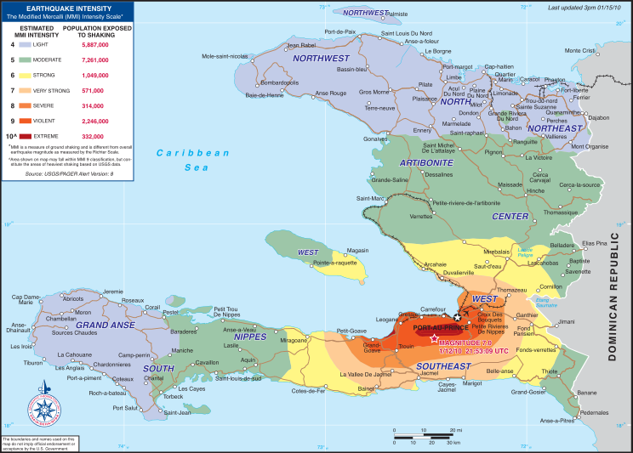  Carte 1- Intensités du séisme, estimées, selon l’échelle de Mercalli | 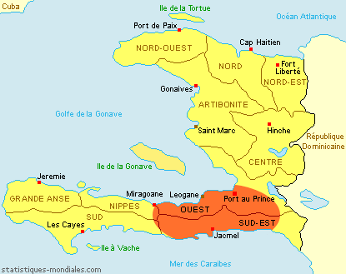  Carte 2- Zone la plus touchée par le tremblement de terre du 12 janvier 2010
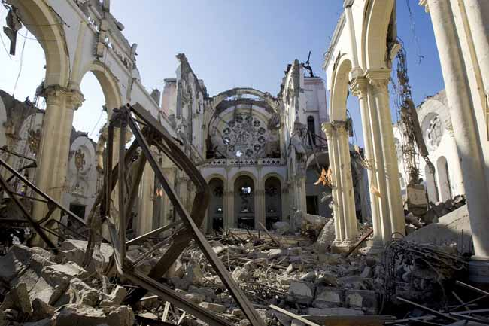 | 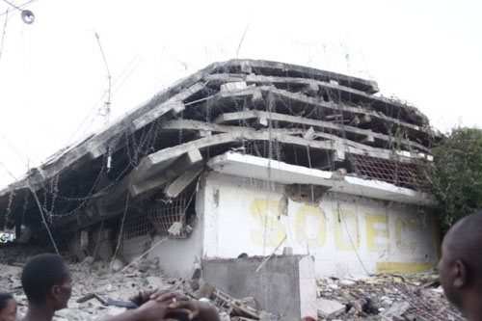
Photo 1 . Cathédrale de Port-au-Prince après le tremblement  de terre | Photo 2 . Hôpital SODEC de Port-au-Prince après le tremblement  de terre
De plus, le 5 novembre 2010, le cyclone Thomas a frappé Haïti et a provoqué des inondations, des glissements de terrain, la destruction d’infrastructures et la perte de récoltes dans les régions de l’ouest du Sud Est, du Sud et de la Grande Anse. Cette nouvelle catastrophe naturelle a, une fois de plus aggravé les conditions de vie de la population déjà précaires. Selon le Président René Préval, les priorités du Gouvernement sont de reloger les sans-abris et de réduire la vulnérabilité du pays face aux catastrophes naturelles et toutes autres menaces.1.3.-Objectifs et principes du CGES.

Le présent Cadre de Gestion Environnementale et Sociale (CGES) établi pour le présent Projet a pour but de définir les directives visant à s’assurer que la sélection, l’évaluation et l’approbation des sites et la mise en œuvre des chantiers soient conformes tant aux politiques, lois et réglementations environnementales de Haïti qu’aux politiques de sauvegarde environnementale de la Banque Mondiale. Toutefois, au niveau national, les réglementations en matière de sélection existent déjà en partie et sont inscrites dans le Guide des directives d’évaluation d’impacts sur l’environnement (EIE), (MDE), révision finale mars 2002.

La mission a été chargée d’actualiser le cadre de gestion environnementale et sociale (CGES) de l’EPT par opposition à une évaluation d'impacts sur l'environnement, parce que les détails précis des activités à financer (en termes de matériaux requis, de localisation exacte, de communautés principales, etc.) à financer dans le cadre de la Composante 1: Accroître l’accès à une Éducation de Base publique et de qualité dans les communautés les plus pauvres et les moins desservies et de la Composante 2: Soutenir l’accès à une éducation de Base de qualité et non-publique dans les communautés les plus pauvres du Programme pour une Éducation de Qualité en Haïti (PEQH) ne sont pas encore connus et donc, les impacts négatifs environnementaux et sociaux potentiels ne peuvent pas être évalués.

1.3.- Le Cadre de Gestion Environnementale et Sociale (CGES)

Le Cadre de Gestion Environnementale et Sociale (CGES) est conçu comme étant un mécanisme de tri (processus de sélection) pour les impacts environnementaux et sociaux des activités du Projet) dont les sites ont été identifiés lors de la phase du Programme EPT. En outre, le CGES définira le cadre de suivi et de surveillance ainsi que les dispositions institutionnelles à mettre en place durant la mise en œuvre du projet et la réalisation des activités pour atténuer les impacts environnementaux et sociaux défavorables, les supprimer ou les réduire à des niveaux acceptables.

Ainsi, les objectifs de l'étude sont les suivants :

- Identifier les risques associés aux différentes interventions du PEQH et définir les mesures d’atténuation qui devront être mise en œuvre du cours de l’exécution du projet.
- D’identifier l’ensemble des risques au plan environnemental au regard des interventions envisagées dans le cadre du projet
- De proposer un plan de gestion environnemental et sociale (PGES)
- De définir les dispositions institutionnelles de suivi et de surveillance à prendre avant, pendant et après la mise en œuvre du projet et la réalisation des activités pour supprimer ou atténuer les impacts environnementaux.

1.4. Méthodologie de l’étude
L’approche méthodologique est basée sur le concept d’une approche systémique, en concertation avec l’ensemble des acteurs et partenaires du projet. L’étude est conduite de façon participative sur la base de la consultation des acteurs afin de favoriser une compréhension commune de la problématique, rediscuter des préoccupations et attentes sur les investissements attendus du projet. L’étude a privilégié une démarche participative permettant ainsi d’intégrer au fur et à mesure les avis et les arguments des différents acteurs. La méthodologie de travail pour produire le CGES, s’est articulée autour des axes et étapes suivants :

- Analyse documentaire : L’analyse bibliographique est réalisée pour analyser le cadre politique, juridique et institutionnel (analyse sommaire des textes législatifs et réglementaires et des Conventions internationales) que pour évaluer la situation environnementale et sociale actuelle (collecte des données sur les milieux physiques et humains) et Exploitation du CGES de l’EPT I et II, du Plan Opérationnel (2010-2015);
- Réunions d’échange avec l’équipe Technique de l’EPT-II en charge de la préparation du Programme pour une Éducation de Qualité en Haïti (PEQH);
- Rencontres avec quelques acteurs institutionnels (au niveau national et régional) principalement concernés par le projet ;
- Concertation avec les parties prenantes dans les sites sélectionnés lors du EPT I & II et encore non bâtis.

Les informations collectées ont été organisées pour servir de support à l’élaboration du document de cadre de gestion environnementale et sociale (CGES). Il s’agit principalement de l’analyse initiale, de l’identification des impacts potentiels des activités du Projet, du processus de sélection environnementale des activités, du plan cadre de gestion environnementale et sociale qui englobe les dispositifs de mise en œuvre, les besoins en formation/développement des capacités, le mécanisme de suivi-évaluation et les coûts.

1.5.-Structuration du rapport
Le rapport du CGES est structuré en 12 chapitres assortis d’un jeu d’annexes :

Chapitre 1 | Introduction
Chapitre 2 | Description du Projet pour une Éducation de Qualité en Haïti (PEQH)
Chapitre 3 | Environnement bio-physique et socio-économique
Chapitre 4 | Cadre politique et juridique de la gestion de l’environnement en Haïti
Chapitre 5 | Consultation publique
Chapitre 6 | Identification des impacts environnementaux et sociaux potentiels
Chapitre 7 | Plan Cadre de Gestion environnementale et sociale
Chapitre 8 | Indicateurs de suivi et Calendrier de mise en œuvre
Chapitre 9 | Arrangements institutionnels
Chapitre 10 | Conclusion et recommandations
Chapitre 11 | Références bibliographiques
Les annexes

Chapitre 2.-Description du Programme pour une Education de Qualité en Haiti

2.1.-Cadrage
Aujourd’hui, en vue de l’achèvement prochain du Projet EPT II et du besoin de poursuivre les efforts entamés lors des projets de l’EPT-I et l’EPT-II pour répondre aux besoins et à la continuité des services conformément aux priorités du Gouvernement Haïtien, le MENFP est en phase préparatoire du prochain projet de financement, intitulé projet Pour une Éducation de Qualité en Haïti (PEQH), en partenariat avec la Banque Mondiale. Le contexte de la préparation de ce projet est un contexte de financements réduits et d’incertitudes politiques ; la priorité sera donc de canaliser les efforts et l’approche de ce projet pour continuer à soutenir l’accès à une éducation de qualité pour les enfants d’Haïti, tout en renforçant les capacités du MENFP pour la gestion du système éducatif. Les activités proposées sous ce nouveau projet sont donc celles critiques à l’amélioration de la qualité de l’éducation en Haïti.

2.2.-Structuration du PEQH

2.2.1.-Composante 1 : Amélioration des capacités institutionnelles
Cette composante financerait des biens, des formations et des consultations afin de mener des activités visant à moderniser et à renforcer la capacité technique des unités clés du MENFP, aux niveaux central et décentralisé ; ceci aura comme but d'améliorer la gouvernance sectorielle et la qualité de la prestation des services de l'enseignement fondamental, et de soutenir la mise en œuvre des composantes 2 et 3. Les unités clés à renforcer comprennent, entre autres : la Direction d'Enseignement Fondamentale (DEF), la Direction d'Appui à l'Enseignement Privé et au Partenariat (DAEPP), la Direction de Formation Professionnelle (DFP), et la Direction de la Coopération Externe et Planification (DPCE). Ces unités seront soutenues, entre autres, pour :

- Concevoir et développer un système d'information et de gestion de données efficace et viable, y compris des méthodes de collecte des données et de communication innovantes ;
- Développer et piloter les composantes du système d'assurance de qualité d’apprentissage;
- Renforcer les pratiques de planification et de budgétisation du MENFP;
- Renforcer la capacité de la DEF et d'autres unités dans le développement, l'amélioration et l'administration des évaluations d'apprentissage dans le cadre du système d'assurance de qualité d’apprentissage;
- Le renforcement de la capacité de la DAEPP et d'autres unités dans la règlementation des écoles non-publiques à travers du système d'assurance de qualité d’apprentissage;
- Développer un soutien à la DFP, aux universités publiques et centres de formation, ainsi qu’à d'autres unités dans la conception de programmes de formations pour les directeurs d’écoles et pour les enseignants, ainsi que le développement d'un système d'accréditation de ces programmes et des activités y étant relatives; et
- Renforcer la capacité de certaines Directions Départementales (DDEs) sélectionnés, tel qu’énoncé dans le Manuel Opérationnel du Projet (POM), à fournir un soutien aux écoles, aux centres de formation des enseignants, et aux communautés, ainsi qu’à superviser la mise en œuvre des activités au niveau local.

2.2.2.-Composante 2: Accroitre l’accès à une éducation fondamentale publique et de qualité dans les communautés les plus pauvres et les moins desservies
Cette composante financerait des subventions communautaires dans 61 communautés rurales pauvres dans le Grand Sud (tel qu’indiqué dans le Projet EPT-II), ainsi que des subventions pour certaines écoles publiques, visant à fournir un accès à une éducation fondamentale de qualité dans les communautés pauvres de certains départements sélectionnés, tel qu’énoncé dans le Manuel Opérationnel du Projet (POM).

Sous-composante 2.1: Appui aux cohortes du programme de subvention des écoles communautaires du projet EPT-II.
Cette sous-composante continuerait le financement de subventions communautaires pour l'enseignement fondamental dans les 61 communautés rurales isolées qui bénéficient actuellement d'une aide sous le projet de l'EPT-II. Ces communautés continueraient à recevoir des subventions annuelles qui financeraient des plans élaborés par les communautés visant à fournir un accès à l'enseignement fondamental à leurs élèves, ainsi qu’un soutien technique pour exécuter leurs plans.

Sous-composante 2.2: Modèle d’amélioration d’école publique. Cette sous-composante donnerait accès à une éducation fondamentale de qualité dans des écoles publiques situées dans des communautés pauvres de certains départements du Grand Sud d’Haïti, tel qu’énoncé dans le Manuel Opérationnel du Projet (POM), au travers un modèle d’amélioration de l’école publique, avec une attention particulière, entre autres, sur :

- L'élimination des frais de scolarité ;
- La réhabilitation de l'école, y compris l'accès à l'électricité et a des installations d'eau et d’assainissement ;
- Évaluer les conditions d'apprentissage et les résultats d'apprentissage dans les écoles participantes, en utilisant le système d'assurance de qualité d’apprentissage (par exemple au travers de collectes de données, observations de classes, activités de diffusions, etc.);
- La formation des directeurs d'école dans la gestion efficace et le leadership, y compris le soutien à la formulation et la mise en œuvre de plans d'amélioration d’école ;
- La formation des enseignants pour, entre autres, améliorer les compétences pédagogiques et la connaissance du contenu ;
- La cantine scolaire;
- Les coûts d'exploitation de toutes les classes construites ou réhabilitées, y compris le mobilier, le matériel pédagogique, les livres, et les uniformes;
- Des activités d'engagement communautaire par le biais d’approches de communication et d'informatique de la communication (ICT);
- Des subventions scolaires pour la mise en œuvre des plans d'amélioration de l’école ; et
- L'appui aux activités d’engagement communautaire et aux comités de gestion d’école.

2.2.3.-Composante 3: Soutien à l'accès à une éducation fondamentale non-publique de qualité dans les communautés pauvres
En se basant sur l'expérience du programme EPT, cette composante financerait des subventions scolaires, des biens et des consultations visant à soutenir l'accès des enfants pauvres a des écoles non-publiques, tout en augmentant la qualité de l'enseignement de ces écoles non-publiques au travers un modèle basé sur les résultats, avec une attention particulière sur la responsabilisation et l'amélioration de la qualité de l’enseignement.

Sous-composante 3.1: Appui à la cohorte finale du programme de subvention scolaire du projet EPT-II. Cette sous-composante financerait la scolarisation de la sixième cohorte, la cohorte la plus jeune d'environ 28 000 étudiants, pour l'année scolaire 2017-2018, qui est actuellement prise en charge par le programme de subventions scolaires du gouvernement sous le projet EPT-II, ainsi que l'amélioration du programme en soit. La sixième cohorte serait soutenue dans toutes les écoles non-publiques qui participent actuellement au programme EPT-II et qui continueraient de répondre aux exigences du programme. Les améliorations du programme exigerait que les écoles soient enregistrés avec le MENFP, que les étudiants pris en charge par le programme ne soient facturés aucun frais scolaire et reçoivent des manuels scolaires, l'existence d'un comité de gestion d’école fonctionnelle, et que les écoles respectent les procédures du programme tel qu'établi dans POM.

Sous-composante 3.2 : Soutien au développement et à la mise en œuvre d'un modèle reproductible pour le financement basé sur résultats des écoles non-publiques (Programme d’Accès à une Éducation de Qualité, QEAP). Cette sous-composante fournirait un appui au développement et à la mise en œuvre d'un modèle reproductible pour le financement basé sur résultats des écoles non-publiques situées dans les communautés pauvres dans les départements sélectionnés du Grand Sud d'Haïti, tel qu’énoncé dans le POM. Le modèle se concentrerait sur l'amélioration de la prestation de services en matière de conditions d'apprentissage et de résultats d'apprentissage. Cette sous-composante financerait, entre autres :
- Des subventions scolaires aux comités de gestion d’école, conditionnelles au respect des normes bien définies sur les conditions et les résultats d'apprentissage tel qu’énoncé dans le POM;
- Évaluer les conditions d'apprentissage et les résultats d'apprentissage dans les écoles participantes, en utilisant le système d'assurance de qualité d’apprentissage (par exemple au travers de collectes de données, observations de classes, activités de diffusions, etc.);
- La formation des directeurs d'école dans la gestion efficace et le leadership ;
- La formation des enseignants pour améliorer les compétences pédagogiques et la connaissance du contenu ;
- Le renforcement de la supervision du programme ;
- La formation ciblée, pédagogique et de gestion, pour les directeurs d’école et les enseignants ;
- Le matériel pédagogique ; et
- L'appui aux activités d’engagement communautaire et aux comités de gestion d’école.

2.2.4.-Composante 4: Gestion de projet, suivi et évaluation
Cette composante financerait les coûts de mise en œuvre du projet, ainsi que les coûts de suivi et d'évaluation. En tant que partie intégrante de la démarche d'évaluation pour le projet, cette composante financerait des études et des évaluations d’impact des composantes 2 et 3, en exploitant lorsque possible la sélection randomisée d'écoles dans les modèles pris en charge sous les sous-composantes 2.2 et 3.2, et le potentiel d’introduction progressive d’écoles supplémentaires lorsqu'un nouveau financement devient disponible. La composante financerait les biens, la location de bureaux, la formation, et les coûts d'exploitation et de consultations pour le projet. Elle financerait et mettrait en œuvre également un plan de réintégration progressive, par fonction, aux structures nationales du MENFP, et renforcerait la capacité globale de la gestion et de l'évaluation des activités du projet. Cette composante financerait également les coûts de gestion du projet pour la mise en œuvre et la supervision des activités, et renforcerait les systèmes de suivi et d'évaluation du MENFP, y compris la collecte de données pour au moins un recensement scolaire. La composante financerait également les coûts des consultants de l’unité d'exécution du projet existant, y compris Le Coordonnateur du projet, le personnel administratif (passation de marchés et gestion financière), et des consultants techniques qui appuierait les directeurs techniques et départementaux dans les domaines d’intervention, et pour superviser la mise en œuvre des activités du projet.

2.3.-Aspects institutionnels de mise en œuvre du projet
Plusieurs institutions interviennent dans les opérations de préparation et de mise en œuvre du PEQH. Le cadre institutionnel dont il est question ici ne concerne que les entités impliquées dans la construction d’infrastructures scolaires et ne prend pas en compte les curricula et la gouvernance de l’établissement qui sont du strict ressort du MENFP. Par conséquent, ce cadre inclut Le Comité de Pilotage, L’Unité de Gestion du Programme (UGP-PEQH), Le Comité National de Cantine Scolaire, Les Directions techniques Centrales et les DDE, L’Unité de Gestion. . Dans le tableau ci-dessous, nous présentons un synopsis du cadre institutionnel (source : http://ept-menfp.ht/la-coordination.html, consulté le 12 janvier 2016).

Tableau 1- Synopsis du cadre institutionnel
Entité | Mandat
- Le Comité de Pilotage du PEQH : Instance de prise de décision | Étant donné la complexité et l’éventail d’acteurs concernés par le projet, un mécanisme d'action collective, le Comité de Pilotage du PEQH est mis en place par le MENFP. L'idée retenue est que ce comité se réunit tous les trois mois pour statuer sur l’évolution du projet et dégager des décisions pour l’amélioration de son exécution et de ses performances. Les membres de ce comité sont le Ministre, le Directeur Général, le Directeur Général Adjoint, le Directeur de la Cellule de Pilotage, le Directeur de Cabinet du Ministre et le Coordonnateur de Programme.
- L’Unité de Gestion du Programme PEQH (UGP-PEQH) : Maître d’Œuvre Principal | Le MENFP, l'IDA, utiliseront ce cadre institutionnel pour la mise en œuvre du PEQH. Il est composé d'un ensemble de cellules techniques et administratives du Ministère :  L’UGP, organisé au sein du ministère, a pour responsabilité d’assurer les fonctions techniques et administratives nécessaires à la mise en œuvre et au suivi du programme, avec l’appui administratif, financier et fiduciaire de la DAA. Cette dernière sera renforcée en intégrant en son sein les services fiduciaires (Gestion Financière et Passation des Marchés).
- Le Comité National de Cantine Scolaire : Instance de réflexion | Ce Comité compte, outre le MENFP/DDE, le PNCS et les ONGs participant dans la cantine scolaire, des acteurs dans le secteur de la Santé tels que le MSPP, l’UNICEF et l’OMS, etc. Il contribuera à la mise en œuvre de la politique des écoles promotrices de la Santé et la Nutrition scolaires qui consistent à combiner les différentes interventions en santé, cantine scolaire et infrastructure basique dans les écoles.
- Les Directions techniques Centrales et DDE | Les Directions techniques centrales (DGS, etc.) et les DDE du MENFP sont en charge de la mise en œuvre technique des composantes du projet. Les directions techniques du MENFP, tels que la DAA, la DRH, les DDE, la DAEPP, la DPCE, la DFP, la DEF et le PNCS sont responsables de la mise en œuvre technique des activités des composantes et sous-composantes qui les concernent, et sont le contact direct avec les partenaires non publiques au niveau opérationnel.
- L’Unité de Gestion du PEQH | L'Unité de Gestion du Programme est composé : d’un Coordonnateur de Programme, d’un spécialiste en renforcement institutionnel d’un spécialiste en suivi-évaluation et d’un secrétariat constitué d’une assistante administrative, d’une secrétaire de direction et d’une logisticienne. Elle contient également un personnel de soutien composé de chauffeurs, de manutentionnaires, de ménagères et de gardien

Chapitre 3.-ENVIRONNEMENT BIO-PHYSIQUE ET SOCIOECONOMIQUE DU PROJET

3.1.-Milieu bio-physique
Le Grand Sud d’Haïti regroupe les Départements de la Grande-Anse, des Nippes, du Sud et du Sud-est. Son territoire, qui couvre une superficie d’environ 10,050 km², est généralement très accidenté. Son climat et ses paysages sont diversifiés et offrent des contrastes visuels spectaculaires. Sa ligne de côte a un tracé extrêmement varié et s’étend sur plus de 590 km. C’est un des grands ensembles naturels du pays dont l’élément central est le Pic Macaya, la cinquième plus haute montagne des Caraïbes qui domine le massif de la Hotte à plus de 2,350 m au-dessus du niveau de la mer. Le Pic et le massif correspondent à la partie amont des principaux bassins hydrographiques de la région. Ils constituent un obstacle géographique omniprésent qui agit à la fois comme barrière entre les sous-régions et comme élément rassembleur pour les habitants qui peuplent chacun de ses bassins versants.

3.1.1.- Climatologie

a.-Le climat
Constitué en majeure partie (68%) de versants montagneux très exposés aux vents en provenance de la mer des Caraïbes, le Grand Sud présente un climat varié qui se caractérise par un régime subtropical humide qui prédomine dans les montagnes et un régime tropical chaud et plus sec qui prévaut dans les plaines et les zones côtières. Il y a une saison humide qui commence le mois d´avril et qui termine le mois de novembre. Dans le département du Sud par exemple, les températures se distribuent d’une façon similaire lors de l´année dans toutes les stations considérées. Les mois les plus froids coïncident avec la station sèche, c’est-à-dire les mois de novembre, décembre, janvier, février et mars, le mois de janvier est le plus froid avec une température de 24,2 ºC à Aquin et 21,8 ºC à Fonds des Nègres. Les mois les plus chauds sont les mois de la saison pluvieuse : avril, mai, juin, juillet, août, septembre et octobre, le mois le plus chaud est août avec des températures moyennes de 27 ºC à Aquin et 25 ºC à Fonds des Nègres. La température moyenne annuelle d’Aquin est 26,3 ºC et 22,1 ºC á Fonds des Nègres. Le graphe ci-dessous fait une synthèse des températures moyennes relevées dans les principales grandes agglomérations du Grand-Sud sur une période de 12 ans (1999-2011)

Fig 1- Température moyennes annuelles dans les principales agglomérations du Grand-Sud
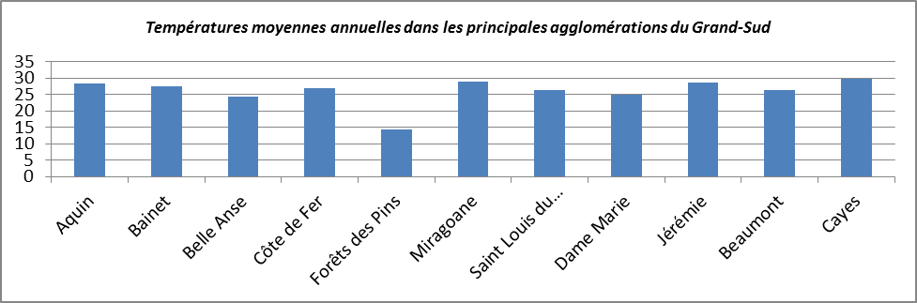
Source : Plan Opérationnel du Sud-est, PNUD (2011) et : MPCE (2012), Livre Blanc du département du Sud

Les températures se distribuent d´une façon similaire lors de l´année dans toutes les stations considérées. Les mois les plus froids coïncident avec la station sèche, c´est-à-dire les mois de novembre, décembre, janvier, février et de mars. Le mois de janvier est le plus froid avec des températures de 25,2 ºC á Jacmel, 24,1 ºC à Bainet, 22,4 ºC Saint Louis du Sud, 11.7 ºC à Forêt des Pins, et 10,2 ºC à Seguin. Les mois les plus chauds sont les mois de la saison pluvieuse : avril, mai, juin, juillet, août, septembre et octobre. Le mois le plus chaud est août avec des températures moyennes de 28,1 ºC à Jacmel, 27,7 ºC aux Cayes, 26 ºC à Beaumont, 22,1 ºC à camp Perrin et 26.7 à Miragoane.

Fig 2- Distribution de la température moyenne annuelle dans le Grand-Sud
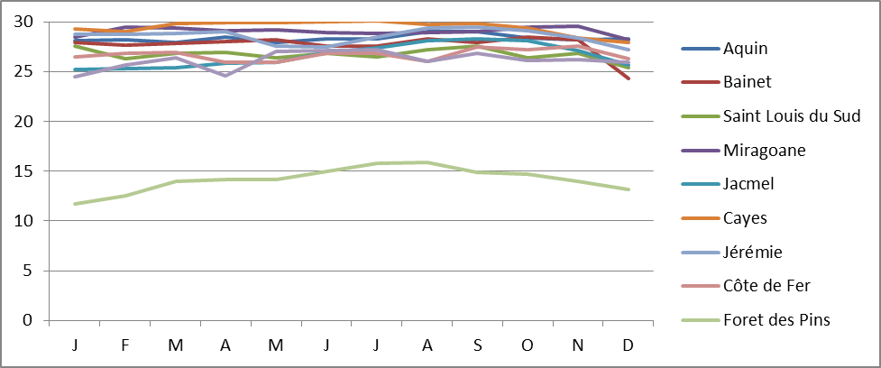
Source : Plan Opérationnel du Sud-est, PNUD (2011) et : MPCE (2012), Livre Blanc du département du Sud

b.- Régime de précipitations
Le SNRE (Service National des Ressources en Eau) ne dispose pas des données de température. Pour élaborer ce point les données qui ont été utilisées sont celles qui sortent dans le rapport « Développement et Gestion des Ressources en Eau » (PNUD-1996), repris dans le Plan opérationnel du Sud-est (2011) et les données de la FAO. Des données de températures moyennes annuelles disponibles des stations qui se trouvent dans le Sud-est (Belle Anse, Gaillard, Seguin, Thiotte, Bainet, Trouin et Jacmel) et dans le Sud (Aquin, Les Cayes, Saint Louis du Sud) varient entre 28,5 ºC et 12,5 ºC. Il faut tenir compte que la température varie directement en fonction de l´altitude topographique et les données disponibles correspondent aux zones qui ne sont pas montagneuses. Pour les stations qui se trouvent près de la zone d’étude, la température moyenne annuelle varie entre 27,7 ºC à Miragoane et 23,6 à Fond des Nègres, 29,5 ºC à Jérémie et 25,5 ºC à Beaumont dans la Grande Anse (AMAGA, 2011).

Fig 3- Pluviométrie moyenne mensuelle pour le Sud-est (en mm)
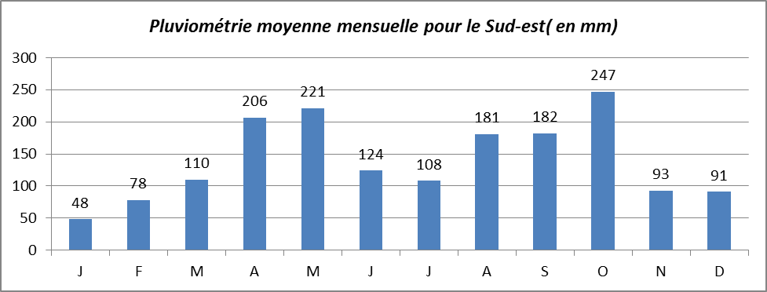
Source : Plan Opérationnel du Sud-est, PNUD (2011)

Fig 4- Pluviométrie moyenne mensuelle pour la Grande-Anse (en mm)
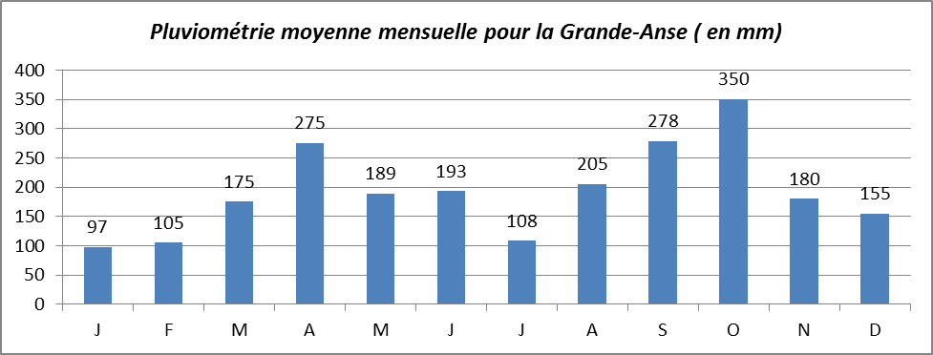
Source : AMAGA (2011) , Plan Stratégique de Développement de la Grande-Anse

Fig 5- Pluviométrie moyenne mensuelle pour le Sud (en mm)
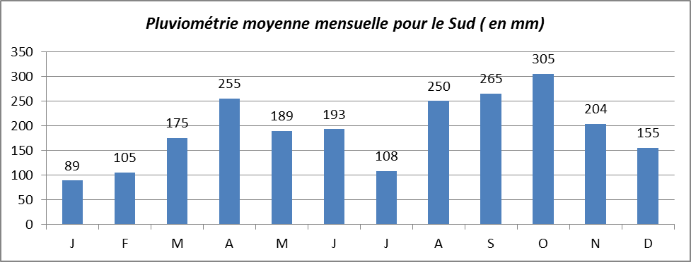
Source : MPCE (2012), Livre Blanc du département du Sud

Fig 6- Pluviométrie moyenne mensuelle pour les Nippes (en mm)
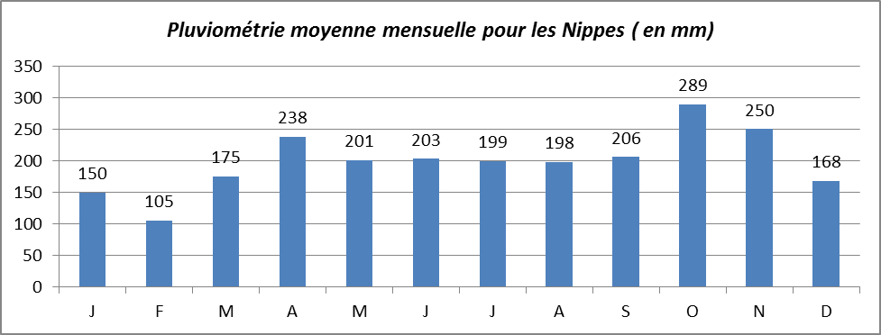
Source : MSPP (2013), Carte sanitaire du Département des Nippes

3.1.2.- La végétation
La République d’Haïti est largement reconnue comme un des pays les plus densément peuplés, dont l’environnement est fortement dégradé et l’écologie menacée (Stattersfield et al., 1998, Sergile & Woods,2001, Rimmer et al., 2006). Dans l’ensemble du pays, le couvert forestier n’occupe plus que moins de 1,5% de la surface qu’il occupait à l’ origine et est fortement concentré dans deux(2) secteurs soit le Massif de la Hotte et le Massif de la Selle (Paryski et al., 1989). Les deux secteurs, bien que théoriquement protégés par leur statut de parcs nationaux, dans les faits, font face à d’intenses, incessantes et multiples pressions de nature anthropiques (Rimmer et al., 2006). Les forêts rémanentes des deux parcs sont particulièrement en danger. Aujourd’hui encore, la déforestation au profit de l’agriculture gruge sans relâche les dernières forêts primaires du parc de Macaya (Woods & Ottenwalder, 1992).

Le milieu naturel est façonné, d’une part par les écosystèmes lesquels sont caractérisés par un ensemble d’espèces floristiques et fauniques et d’autre part, par les mutations dues aux activités anthropiques. Holdridge est l’un des auteurs qui décrivent les milieux naturels en se basant sur les écosystèmes. Sa classification est centrée principalement sur les paramètres climatiques suivants : la température, les précipitations, la latitude, l’altitude et l’évapotranspiration Potentiel (ETP). Ainsi, d’après la classification de Holdridge, neuf (9) zones de vie existent en Haïti :

- La zone subtropicale sèche de forêt épineuse avec végétation dominée par le Cercidium praecox (printemps), le Prosopis juliflora (bayahonde) et les cactus;
- La zone subtropicale de forêt sèche prédominée par le Prosopis juliflora, le Guajacum officinale (Gaiac), qu’on retrouve jusqu'à 400 mètres d’altitude;
- La zone subtropicale de forêt humide dont les espèces indicatrices sont le Swietenia mahogani (acajou), le Macrocatalpa longissima (chêne), le Rostoneia regia (Palmiste);
- La zone subtropicale de forêt très humide de collines, à basse altitude des côtes Nord et Sud et une partie du Plateau Central où sont concentrées des plantations de café, de cacao et du caoutchouc sur des sols calcaires;
- La zone subtropicale de forêt pluvieuse retrouvée à basse altitude dans le massif de la Hotte avec une biomasse importante et diversifiée, la zone subtropicale de forêt humide de montagne, circonscrite notamment à Kenscoff;
- La zone subtropicale de forêt très humide de montagne dominée par le Pinus occidentalis (pin) surtout dans le grand sud (Macaya, La visite et forêt des pins);
- La forêt très humide de montagne (La Selle, Reserve de Biosphère) à altitude élevée (plus de 2 000 mètres) regroupant la forêt des pins et des feuillus d’espèces sempervirentes

L’analyse de la documentation (zones de vie de Holdridge 5-6-7) au niveau de l’aire de l’étude montre une prédominance de zone de végétation subtropicale humide en amont et aval du bassin versant de Cavaillon et en aval des bassins versants de la Ravine du Sud, une forêt pluviale sous-tropicale de basse montagne qui se situe au-dessus de 1500 m d'altitude (Timyan, 2015) dans la Grande-Anse allant de Beaumont à Pestel.

En résumé, dans l’ensemble de la région la végétation est inégalement répartie. Le couvert arboré est très dense sur les versants du morne La Selle, dans les fonds des talwegs dans la Ravine du Sud et du Bassin versant de Cavaillon et dans certaines dépressions sous forme d'îlots boisés dans le Parc Macaya, à Petit Trou de Nippe, Peste et Corail,notamment (Vilmont et al , 2013).

3.1.3.-Mammifères
Aucune donnée précise n’est disponible concernant les espèces de mammifères présentes dans la zone d’intervention du Projet. Cependant quelques données fragmentaires ont pu être colligées pour le massif de la Hotte, lequel chevauche partiellement les zones d’étude élargies et d’influence du Projet. Selon le document portant sur les zones clés de la biodiversité d’Haïti, trois(3) espèces de mammifères vulnérables ou en danger d’après la liste rouge de l’UICN seraient présentes dans la zone du projet Projet, soit : Lasiurus minor Miller, 1931, Plagiodontia aedium F. Cuvier, 1836 et Solenodon paradoxus Brandt, 1833.

En raison de l’introduction d’espèces domestiques, la faune mammalienne actuelle en Haïti diffère significativement de celle qui existait lorsque les premiers indiens sont arrivés sur l’Île il y a de cela 4 500 à 4 700 ans (Rouse and Allaire, 1978, dans Woods, 1986) ou même lors du début de l’ère coloniale lorsque Colomb découvrit l’Île d’Hispaniola en 492 (Miller, 1929, Woods et al., 1986). Aujourd’hui, les quelques observations de mammifères qui pourraient résulter d’une visite du parc de Macaya concerneront davantage les espèces domestiques qu’indigènes. C’est ainsi que, les mammifères indigènes les plus communs d’Haïti sont les chauves-souris. Les mammifères terrestres endémiques du parc de Macaya sont discrets et principalement nocturnes, ce qui laisse l’impression que le territoire du parc est totalement dépourvu de mammifères indigènes.

Le document relatif aux zones clés de la biodiversité d’Haïti (Société Audubon Haïti, 2011) mentionne la présence de 3 espèces de mammifères menacées dans le Massif de la Hotte, d’après la Liste Rouge de l’UICN. Ces espèces sont listées dans le tableau 2 ci-dessous.

Tableau 2- Les espèces mammifères menacées dans le Massif de la Hotte
Espèce | Statut
Lasiurus minor Miller, 1931 | VU
Plagiodontia aedium F. Cuvier, 1836 | EN
Solenodon paradoxus Brandt, 1833 | EN
Source : tiré de Société Audubon Haïti, Dec 2011
Statut d’après la Liste rouge de l’UICN
CR : En danger critique d’extinction
EN : En danger
VU : Vulnérable

3.1.4.-Faune aviaire
À l’instar des autres groupes fauniques, aucune donnée précise n’est disponible sur les espèces d’oiseaux susceptibles de fréquenter la zone du Projet. Toutefois, au cours des dernières décennies, plusieurs expéditions ont été réalisées afin de documenter la faune aviaire du parc de Macaya dont la partie orientale chevauche partiellement le département du Sud.

En février 2004, Rimmer et al. (2005), ont réalisé un inventaire des oiseaux dans deux bosquets de la Réserve de la Biosphère de Macaya, dans le Département du Sud. Ils y ont recensé 37 espèces réparties dans 234 captures au filet. Parmi les 37 espèces inventoriées, on comptait 9 migrateurs de l’Amérique du Nord et 28 sédentaires, dont 11 endémiques de l’Île d’Hispaniola.
Pour sa part, le document relatif aux zones clés de la biodiversité d’Haïti (Société Audubon Haïti, 2011) mentionne la présence de 9 espèces d’oiseaux menacées dans le Massif de la Hotte, d’après la Liste Rouge de l’UICN. Ces espèces sont listées dans le tableau 3 ci-dessous.

Tableau 3-Les espèces d’oiseaux menacées dans le Massif de la Hotte
Espèce | Statut
Amazona ventralis Muller, 1776 | VU
Aratinga chloroptera Souancé, 1856 | VU
Calyptophilus frugivorus Cory, 1883 | VU
Catharus bicknelli Ridgway, 1882 | VU
Corvus Leucognaphalus Daudin, 1800 | VU
Loxia megaplaga Riley, 1916 | EN
Pterodroma hasitata Kuhl, 1820 | EN
Tachycineta euchrysea Gosse, 1847 | VU
Xenoligea montana Chapman, 1917 | VU
Source : tiré de Société Audubon Haïti, Dec 2011
Statut d’après la Liste rouge de l’UICN
CR : En danger critique d’extinction
EN : En danger
VU : Vulnérable

3.1.5.-La biodiversité
L’aire du projet héberge deux(2) zones de biodiversité de très grande importance biologique : Le parc Macaya et la Réserve de Biosphère La Selle. Étant entendu que depuis aout 2013 la quasi-totalité du département du Sud est déclarée Aire Protégée de Ressources Naturelles Gérées (APRNG).

a.-Le parc Macaya
Le parc de Macaya a été créé par Décret ministériel le 04 avril 1974 et constitue l’une des 31 zones Clés de la Biodiversité (ZCB) de la République d’Haïti. La région de Pic Macaya est en effet bien connue pour son exceptionnelle diversité biologique (Florida Museum Natural History 1992). Son importance économique a été, par ailleurs, largement documentée dans la littérature (Monhagan Paul 1990).

Située sur le Massif de la Hotte et surplombant entre autres la riche plaine des Cayes, elle est réputée d’avoir l’un des taux d’endémisme les plus élevés de la Caraïbe, espèces végétales et animales confondues. Elle fournit en plus la majeure partie de l’eau de toute la péninsule du Sud. Les deux(2) systèmes d’irrigation les plus importants à l’échelle régionale fonctionnent à partir de l’eau provenant des rivières qui ont leur point de départ dans Macaya (Dubreuil/Acul et D’Avezac/Ravine du Sud).

b.-La réserve de biosphère La Selle.
Le Parc national La Selle a été officiellement déclarée ‘première réserve de biosphère en Haïti' le 20 Février 2013. Il a une superficie totale de 377,221 hectares, dont 360,434 ha de terre ferme et 16,787 ha de mer. Tout comme le Parc La Visite - la réserve la plus importante de biodiversité d'Haïti - et la Forêt des Pins - la plus grande réserve de pins du pays avec prédominance de l'espèce endémique Pinus occidentalis - le Parc national La Selle abrite une très grande variété d'écosystèmes et d'aires protégés. La ville historique de Jacmel, avec son important patrimoine culturel et architectural, est partie intégrante du Parc.
Cette réserve de la biosphère est située dans le Massif de la Selle, où est localisé le 'Pic la Selle' (2684 m), le plus haut sommet d'Haïti, et la deuxième région la plus riche en biodiversité du pays après le Massif de la Hotte. Ces deux chaînes de montagnes forment la péninsule méridionale de l'île d'Hispaniola, connue pour son haut niveau d'endémisme. La plupart des espèces endémiques sont des plantes florales dont 16% sont endémiques à cette région. Elle compte 22 espèces d'amphibiens et 41 espèces de reptiles, dont deux sont endémiques.
La région possède une grande diversité de paysages et d’écosystèmes : elle comprend des forêts tropicales, des forêts de pins de montagne, des forêts de feuillus et des forêts sèches de haute altitude. Le paysage côtier est dominé par les écosystèmes marins côtiers tels que les mangroves, les lagunes, des estuaires et des deltas.
D'un point de vue géologique, la région a une grande variété de roches ignées et sédimentaires datant de la fin du Jurassique. La région est le foyer de près de 4% de la population du pays, soit environ 380.000 personnes, dont environ 68% se trouve dans la zone de transition. Les communautés vivant dans la zone de la réserve ou à proximité, pratiquent plusieurs activités économiques liées à l'agro-foresterie, la pêche, le tourisme, les loisirs et l'artisanat. La réserve a des valeurs culturelles, historiques, politiques, sociales et religieuses. Cette frange héberge le plus de parcs nationaux du territoire national (voir carte 3)

Carte 3- Présence de parcs naturels dans le Grand Sud

Source : CIAT, Haïti Demain, Objectifs et stratégies territoriales pour la reconstruction (http://www.oas.org/en/ser/dia/docs/HAITI_DEMAIN.pdf)

c.-L’Aire Protégée de Ressources Naturelles Gérées de Port-Salut/Aquin
D'une superficie de 87.422 hectares et d'un périmètre de 293 km, le complexe marin et côtier de Port-Salut/Aquin» a été créée par le décret du 27 octobre 1978 et l’Arrêté du 7 août 2013, paru dans le moniteur # 156 du 26 août 2013. Le complexe est constitué de systèmes naturels dont il faut, selon l’arrêté, assurer la protection à long terme et dont il faut maintenir la diversité biologique, tout en répondant aux besoins des communautés dépendant de ces systèmes. Cette aire protégée englobe (tableau 4) :

Tableau 4- Composition de l’aire protégée marine et terrestre du Sud Port-Salut/Aquin
aire protégée | Superficie (Ha)
- Le parc national naturel de l’Ile-à-Vache/ CATÉGORIE II | 11,235
- L’aire protégée de gestion des habitats/espèces de Grosse Caye/zone humide d’Aquin/ CATÉGORIE IV | 10,974
- L’aire protégée de gestion des habitats/espèces d’Olivier/Zanglais/ CATÉGORIE IV | 7,553
- L’aire protégée de gestion des habitats/espèces du Fonds des Cayes située dans la mer dans sa totalité/ CATÉGORIE IV | 2,365
- L’aire protégée de gestion des habitats/espèces de Pointe Abacou/ CATÉGORIE IV | 1,840
Source : moniteur du 26 août 2013 (voir en annexe 4)
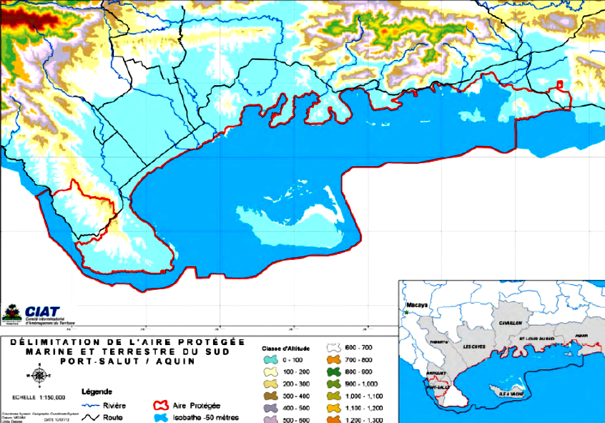
Carte 4- Délimitation de l’aire protégée marine et terrestre du Sud Port-Salut/Aquin

Source : Comité Interministériel d’Aménagement du Territoire (CIAT, 2012)

3.1.6.-Géologie
La caractérisation géologique du Grand Sud a été établie à partir de la carte géologique d’Haïti, préparée par le Bureau des Mines et de l’Énergie (BME). La zone, de direction générale Est-Ouest, est constituée de sols issus des roches calcaires datées de l'époque du crétacé et reposées sur des couches miocène et d'éocène supérieur. Ils sont de couleur brune chocolat parfois blanches généralement. Ils sont aussi très siliceux.

Les formations géologiques rencontrées dans le Sud-est et le Sud sont constituées principalement de roches sédimentaires et de type calcaire dur dérivé de dépôts marins de carbonate de calcium formé au cours de la période du Crétacé environ 88,5 - 65 millions d'années (Butterlin J., 1954) alors que le sol de la Grande Anse sont surtout calcaires et basaltiques qui sont évidemment à l’origine des différents types de sols rencontrés dans tout le département. Ces strates de roches font partie de la Formation Macaya, et afflue de l'océan à la suite de la collision entre les plaques de l'Amérique du Nord et des Caraïbes, créant la faille d'Enriquillo (CNIGS, 2001 – 2012)

Cette Formation, plus concentrée vers Grande-Anse, est constituée d’un Sénonien indifférencié (Butterlin J., 1954). Ce sont des calcaires à pâte fine, de couleur crème, stratifiés en bancs d'épaisseur variable. À divers niveaux s'intercalent des argilites rouges ou des radiolarites vertes et rouges, que l’on rencontre également dans les Nippes. L'épaisseur totale de la Formation Macaya est évaluée par certains auteurs à un millier de mètres. L'âge de la Formation Macaya varie du Coniacien au Maestrichtien moyen

3.1.7.-L’hydrographie

a.-Dans les Nippes
Le département est caractérisé également par un réseau hydrographique relativement dense. 386 points d’eau dont 226 sources et rivières sont recensés. Les principales rivières sont la Grande Rivière des Nippes, la rivière des Barradères et la rivière Bossard. Il convient de souligner la présence de l’étang de Miragoâne qui s’étend sur près de 24 km

b.-Dans la Grande Anse
L’eau de surface douce est perpétuellement disponible de très petites à très grandes quantités le long de la Rivière Grand’ Anse, Rivière des Roseaux, et Rivière de la Voldrogue. La Rivière Grand’ Anse a le deuxième déversement le plus haut dans le pays et atteint la côte du Golfe de la Gonâve près de Jérémie. La plupart du département se trouve là où l’eau de surface douce est saisonnièrement disponible des ruisseaux et des lacs, tel que Rivière de Dame Marie, Rivière des Baradères, Grande Rivière de Nippes, et Rivière Brossard. Beaucoup de ruisseaux sont secs pour une partie de l’année. Rivière des Baradères disparaît dans une dépression calcaire. La capitale du département, Jérémie, est située près de la bouche de la Rivière Grand’ Anse.

c.-Dans le Sud
L’eau de surface douce est perpétuellement disponible seulement dans la partie du département le long de la Plaine des Cayes. L’eau douce est disponible de très petites à très grandes quantités des rivières telles que Rivière de Cavaillon, Rivière de l’Islet, Ravine du Sud, Rivière de Torbeck, et Rivière de l’Acul. Rivière de l’Islet et Rivière de Torbeck peuvent disparaître et reparaître avant d’atteindre la côte. La capitale du département Les Cayes est située à la bouche de Ravine du Sud. La plupart du département se trouve là où l’eau de surface douce est saisonnièrement disponible des ruisseaux tels que la Rivière Brodequin, la Rivière Mombin, et la Rivière de Tiburon. Beaucoup de ruisseaux sont secs pour une partie de l’année. Beaucoup de ruisseaux dans la partie de l’est du département sont profondément incisés et ont un écoulement torrentiel. Le long de la côte et sur l’Île à Vache sont des zones où l’eau saumâtre et salée est disponible toute l’année.

d.-Dans le Sud-est
L’eau de surface douce est perpétuellement disponible le long de “Grande Rivière de Jacmel” et son tributaire près de Jacmel et le long d’une partie de la Rivière Gauche. Ces Zones recueillent de très petites à très grandes quantités sont disponibles. La capitale du département Jacmel est localisée à la bouche de “Grande Rivière de Jacmel”. Le reste du département se trouve là où l’eau de surface douce est saisonnièrement disponible des lacs et des ruisseaux tels que Rivière de Bainet, Rivière Marigot, et Rivière Pédernales. Rivière Pédernales forme une partie de la frontière du sud avec la République Dominicaine. Beaucoup de ruisseaux sont secs pour une partie de l’année.

3.1.8.-Le relief et la topographie
La région est caractérisée par un relief très accidenté dominé par des pentes de plus de 20% surtout dans le département du Sud-est et les Nippes, des plaines dans le Sud. Environ 61% de la superficie totale du Grand Sud se trouvent dans des terres à pente au-dessus de 20%. La péninsule comprend aussi, dans ses parties les plus basses, de grandes étendues de terres fertiles (comme la plaine des Cayes, la vallée de Jérémie, etc.) et est bordé d’écosystèmes côtiers d’une grande richesse halieutique. Ce qui fait de cette région contrastée une zone à haute potentialité agricole et prioritaire pour le développement économique et la création de richesse; La zone est sous l’influence marquée des cyclones et de plus en plus touchée par des inondations même hors périodes cycloniques. En conséquence, toute stratégie d’intervention doit prendre en compte ce facteur et introduire au besoin des mesures de mitigation des risques environnementaux pour atténuer l’impact des désastres naturels sur la région.

Le département des Nippes est caractérisé par un relief constitué de plaines, de vallées et de mornes. Il possède 3 des importants bassins versants identifiés au niveau du pays. Ce sont les bassins versants de Corail - d’Anse à Veau, de Grande Rivière de Nippes, de Petite Rivière . Il existe en plus de ces grands bassins, d’importants micro-bassins versant s’étendant parfois sur deux(2) ou trois(3) communes. Sa position géographique le rend vulnérable aux cyclones et aux dépressions. Le département des Nippes est caractérisé également par un réseau hydrographique relativement dense. 386 points d’eau dont 226 sources et rivières sont recensés. Les principales rivières sont la Grande Rivière des Nippes, la rivière des Barradères et la rivière Bossard. Il convient de souligner la présence de l’étang de Miragoâne qui s’étend sur près de 24 km²

3.1.9.-Statut du foncier
Dans l’aire du projet, selon les données recueillies dans la littérature, plus de 42% des terres sont en propriété. Les terres reçues en héritage représentent 35.25%. Les terres morcelées entre ayant-droits constituent 22.42% du total. (voir figure 7 ci-dessous). Ces pourcentages sont respectivement de 48%, 25% et 27% dans le département du Sud (voir figure 8), de 47.5%, 40% et 14.0% dans le département du Sud-est(voir figure 9), de 35.62%, 51% et 13.38% dans le département de la Grande Anse (voir figure 10), et de 40%, 25% et 35% dans les Nippes (voir figure 11)

Fig 7- Structure du foncier dans le Grand Sud
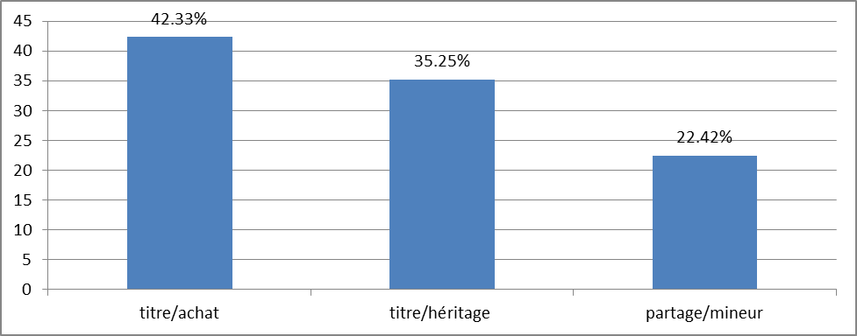
Source : Reconstitution à partir des informations recueillies dans le recensement general de l’Agriculture, MARNDR, 2009

Fig 8- Structure du foncier dans le département du Sud
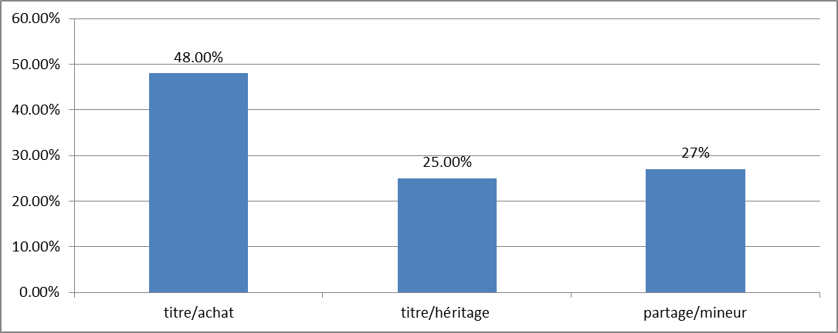
Source : Ministère de l’Agriculture des Ressources Naturelles et du Développement Rural, Atlas agricole d’Haïti, enquête d’exploitation 2009
Fig 9- Structure du foncier dans le département du Sud-Est
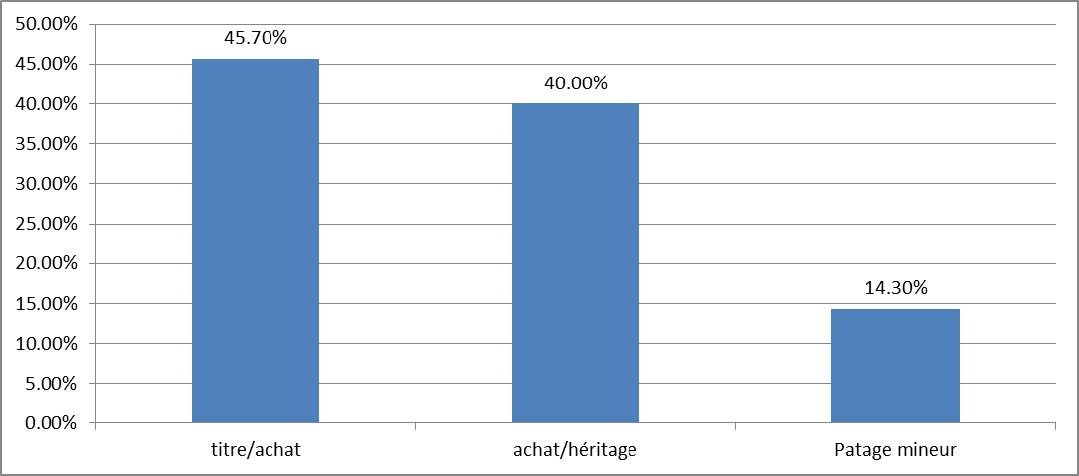
Source : Ministère de l’Agriculture des Ressources Naturelles et du Développement Rural, Atlas agricole d’Haïti, enquête d’exploitation 2009

Fig 10- Structure du foncier dans le département de la Grande-Anse
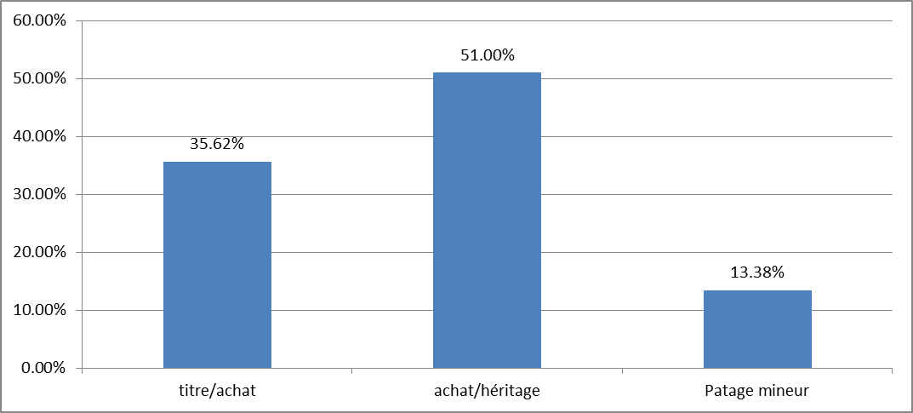
Source : Ministère de l’Agriculture des Ressources Naturelles et du Développement Rural, Atlas agricole d’Haïti, enquête d’exploitation 2009
Fig 11- Structure du foncier dans le département des Nippes
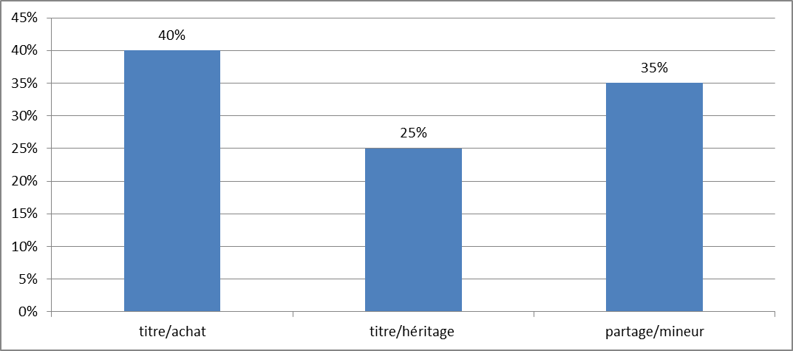
Source : Ministère de l’Agriculture des Ressources Naturelles et du Développement Rural, Atlas agricole d’Haïti, enquête d’exploitation 2009

3.2.-Milieu socio-économique

3.2.1.-Population
Sur la base des estimations de l’Institut Haïtien de Statistique et d’Informatique, la population de cette zone est estimée à 2,218,403 hab. (http://www.ihsi.ht/pdf/projection/Estimat_PopTotal_18ans_Menag2015.pdf).Ainsi repartie. La population de la région est rurale à 80% et totalisait en 2009 quelque 1,5 millions d’habitants. La densité de population de la Grand Sud est de 253 habitants par km² , soit une densité 31% moins élevée que celle rencontrée à l’échelle nationale qui est d’environ 367 habitants par km² . La densité de la population varie d’un Département à l’autre, la plus élevée étant celle du Département du Sud avec 271 habitants par km² , suivie du Département des Nippes et de la Grande-Anse avec respectivement, 248 et 231 habitants par km² . Les plus fortes concentrations de population se trouvent d’abord dans les principaux centres urbains que sont Les Cayes et Jérémie, puis à Miragoâne. Plusieurs autres zones urbaines comme Aquin, Anse-d’Hainault, Fond des Nègres et d’autres Chefs-lieux d’Arrondissement constituent également des noyaux importants de population.

Tableau 5- Population du Grand-Sud
Département | Population totale |  | Sexe |  | Plus de 18 ans
Département | Rurale | Urbaine | Masculin | Féminin | Plus de 18 ans
Grande Anse | 357.813 | 110.488 | 244.488 | 223.813 | 281.238
Sud | 598.491 | 176.485 | 400.672 | 374.304 | 472.419
Sud-Est | 536.147 | 96.454 | 315.480 | 317.121 | 375.400
Nippes | 280.314 | 62.211 | 179.657 | 162.868 | 209.370
TOTAL | 1,772,765.00 | 445,638.00 | 1,140,297.00 | 1,078,106.00 | 1,338,427.00
% | 79,91 | 20,08 | 51,40 | 48,59 | 60,33

Sur cette population 80% vivent en milieu rural contre 20% qui vivent dans les grandes villes (Jacmel,Cayes, Miragoane, Jérémie,notamment). Plus de la moitié de cette population est de sexe masculin et 60,33% ont moins de 18 ans.

Fig 12- Répartition de la population du Grand Sud
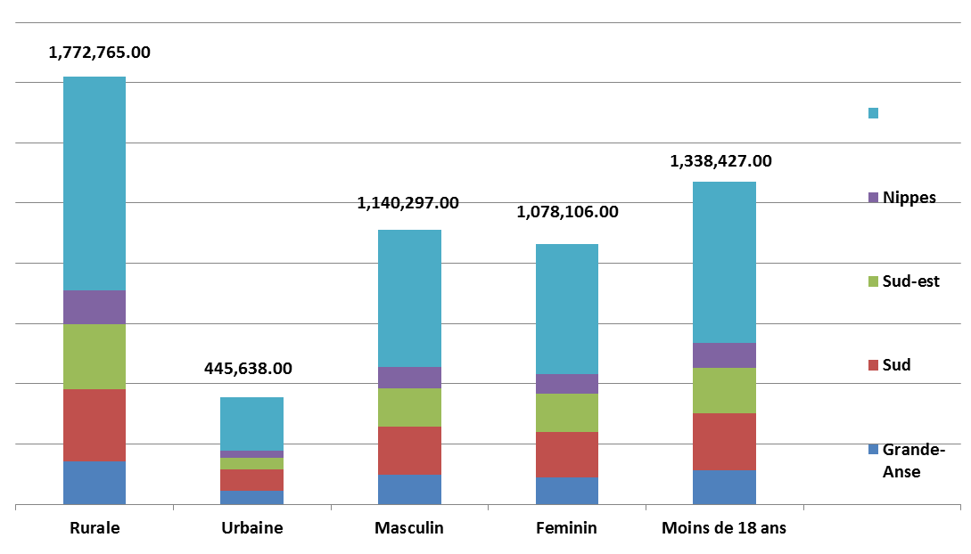
La densité de population est de 253 habitants par km², soit une densité 31 % moins élevée que celle rencontrée à l’échelle nationale qui est d’environ 367 habitants par km². La densité de la population varie d’un Département à l’autre, la plus élevée étant celle du Département du Sud avec 271 habitants par km², suivie du Département des Nippes et de la Grande-Anse avec respectivement, 248 et 231 habitants par km². Les plus fortes concentrations de population se trouvent d’abord dans les principaux centres urbains que sont Les Cayes et Jérémie, puis à Miragoâne. Plusieurs autres zones urbaines comme Aquin, Anse-d’Hainault, Fond des Nègres et d’autres Chefs-lieux d’Arrondissement constituent également des noyaux importants de population

3.2.2.-Santé
Selon la carte sanitaire, l’aire du projet compte 214 institutions sanitaires (MSPP, 2011). On retrouve les hôpitaux publics et centres de santé, en plus d’être logés dans de vieux bâtiments mal entretenus, ne disposent pas d’eau potable en permanence ; les déchets solides, incluant les déchets biomédicaux et chimiques sont mal gérés; les eaux pluviales sont mal drainées causant des flaques d’eaux stagnantes gîtes de moustiques ; la gestion des eaux usées laisse beaucoup à désirer. Certaines institutions telles quel, l’Hôpital Immaculée Conception des Cayes (HIC), disposent d’un système de collecte et de traitement des eaux usées. Les systèmes individuels de production d’électricité ne sont pas suffisamment efficients pour pallier les insuffisances de l’EDH. Tout cela fait que l’hôpital, qui est normalement destiné à guérir, présente souvent des risques d’infections nosocomiales tant des patients, du personnel soignant que des personnes accompagnantes. Pour pallier ce problème un projet d’Hygiène Hospitalière est en cours d’implémentation dans deux structures hospitalières (Hôpital St Antoine de Jérémie). 68.97% des institutions sanitaires sont des dispensaires, 3.45% des Centres de santé Sans Lit (CSL), 13.79% des Centres de santé Avec Lits (CAL) et 13.79% des hôpitaux (Carte sanitaire d’Haïti, MSPP, 2013).

3.2.3.-Reseaux de services sociaux et de transport
Les réseaux de services sociaux sont peu étendus sur le territoire. Ils se concentrent principalement dans les centres urbains les plus importants et, de manière globale, la demande en services sociaux et de base n’est pas satisfaite. Dans les zones où des réseaux de services sont présents, ils se caractérisent généralement par une faible qualité des infrastructures et équipements et un niveau de services limité par le manque de ressources financières, humaines et matérielles. La pauvreté et l’isolement constituent des facteurs d’exclusion aux services sociaux et de base en général. L’équité est à construire.
Le réseau de transport de la Grand Sud est incomplet et de qualité souvent discutable. Son intégration aux réseaux national et international est à développer et plusieurs zones locales sont enclavées. De plus, la majorité des infrastructures routières et des infrastructures et équipements portuaires et aéroportuaires sont à reconstruire, à mettre à niveau ou à construire afin de satisfaire à la demande existante et de créer les conditions nécessaires à l’essor du développement économique, social et culturel de la région.

3.2.4.-Economie
L’agriculture, l’élevage et la pêche sont les secteurs d’activité économique les plus importants. Ils sont à la base de la subsistance de la majorité des foyers de la région. On considère d’ailleurs le Grand Sud comme un « grenier du pays ». Le commerce, que l’on retrouve principalement dans les centres urbains, est presqu’exclusivement informel et constitue aussi une activité économique significative.

a.-Agriculture
Le Grand Sud possède une production agricole assez diversifiée composée de cultures de rente, de cultures céréalières, de cultures vivrières, d’arbres fruitiers, d’arbres forestiers. La culture du café s’étend dans les altitudes de 100 mètres jusqu’à celles supérieures à 1800 mètres à Beaumont, Pestel et Roseaux. Cette culture est présente à la fois dans les zones semi-humides et humides. La production cacaoyère s’étale dans les zones de basse et de moyenne altitude ne dépassant pas les 500 mètres avec une pluviométrie moyenne annuelle autour de 1500 mm et une température moyenne avoisinant les 21°C par année à Dame Marie, Anse d’Hainault, les des Irois. Le département de la Grand’ Anse plus spécialement possède une vocation arboricole avec des arbres fruitiers qui ont une forte valence écologique. Les espèces fruitières qu’on retrouve sont en autre l’arbre véritable, les manguiers, les agrumes, les avocatiers, les cocotiers, la noix de cajou, le goyavier etc. Le département du Sud pour sa part est connu pour la production du mais, du riz et l’élevage bovin à Torbeck, Chantal, Maniche, ect. Comme tout le reste du pays, cette zone a connu une grande sécheresse au cours de l’année 2015, qui a provoqué la pertes de plusieurs cultures et de têtes de bétail. Dans les sections suivantes nous faisons le bilan de la production végétale et animale dans la région.

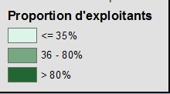
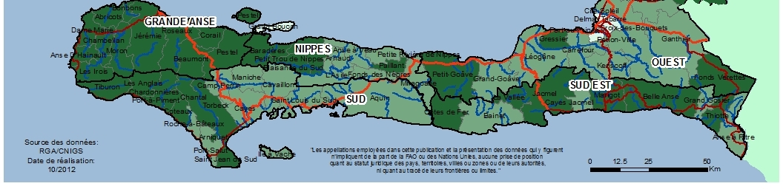
Carte 5- Proportion d’exploitants pratiquent principalement l’Agriculture
Source : Ministère de l’Agriculture des Ressources Naturelles et du Développement Rural, Atlas agricole d’Haïti, enquête d’exploitation 2009

Dans la région comme dans tout le pays se trouve une agriculture de subsistance où une partie de la récolte faible qu’elle soit est vendue pour l’achat des autres produits et les services sociaux. Les paysans s’adonnent au travail de la terre, soit en mode de faire valoir direct (terre en propriété), soit en mode de faire valoir indirect (terre en métayage ou fermage).

Généralement, les cultures retrouvées sont fonctions du climat, du relief et de la qualité du sol. Dans les zones de haute altitude dominées par un climat froid où les précipitations sont plus ou moins bien réparties avec un sol plus ou moins riche en matière organique des cultures agricoles denses composées du maïs, haricot, malanga, pois congo, banane, igname jaune (Dioscorea Cayinensis), etc. sont pratiquées.

Toujours dans les zones de hauteur dominées par un climat froid où les précipitations sont plus ou moins bien réparties dans un sol très évolué, lessivé et très pauvre en matière organique comme Béraud (La Vallée de Jacmel), Séguin, Chaudry, Caporal, Mare Blanche (Belle Anse), Orianie, Gros-Cheval (Grand Gosier), Savane zombie (Thiotte), Haut Bois d’Orme (Anse-à-Pitres) se trouvent des cultures de légumes comme : Chou, laitue, petit-pois, poireau, pomme de terre, carotte, betterave, oignon, etc. Les légumes sont totalement écoulés par de petites marchandes « Madan Sara » vers les centres urbains

Généralement, dans les gorges, les vallons, les piedmonts et les replats sommitaux se trouvent de petits systèmes agro forestiers constitués de banane, du café, des agrumes, de l’igname, des lauracées, de grenades, des essences forestières, etc. On les rencontre partout dans le Grand Sud. Sur les versants non dégradés, on y cultive du maïs, du pois inconnu, du pois congo, de la patate douce, du sorgho, du manioc, etc. Enfin, dans les plaines alluvionnaires et le irriguées et sur le long des côtes ou des rivières, on rencontre des rizières (Torbeck, Chantal, Maniche) et un couvert végétal dominé par les manguiers (Beaumont, Port a Piment, Dame Marie) et les artocarpus sous lequel se trouve une culture de banane qui associe parfois avec du haricot en période sèche (décembre-février).

Tableau 6-Concentration spatiale des principales espèces fruitières dans la zone du projet
Espèce fruitière | Zone agro-écologique
Agrumes | Zone de moyenne et de haute altitude (notamment dans les montagnes humides et très humides)
Arbre véritable | Du niveau de la mer jusqu’à 800 à 1000 m
Ananas | Zone de basse altitude
Anacardier | Dans les zones de moyenne et de basse altitude
Banane (plantain) | Dans les mornes et sur les versants humides notamment
Avocatier | Espèce à grande valence écologique.
Citron | Basse altitude
Corossol | Basse et moyenne
Cocotier | Majoritairement dans les zones de basse altitude, un peu dans les zones de moyenne altitude
Djaka | Basse et moyenne
Grenadia | Basse, moyenne et haute altitude
Grenadine | Zone de basse altitude et de haute altitude
Goyave | Toutes zones
Manguier | Zone de moyenne et de basse altitude
Papaye | Basse et moyenne
Quenêpe | Basse altitude
Source : MARDNR, Novembre 2011

Tableau 7- Calendrier de disponibilité des fruits dans la zone du projet
Fruit | J | F | M | A | M | J | J | A | S | O | N | D
Arbre véritable
Goyave
Chadèque
Citron
Orange
Mangue
Avocat
Corossol
Papaye
La banane plantain
Grenadia
Grenadine
Cachiman
Ananas
Noix de coco
Source: MARDNR, Novembre 2011

Dans le département des Nippes, par ordre d’importance, les activités agricoles et para-agricoles les plus pratiquées sur les exploitations au niveau du département des Nippes sont : la production végétale, l’élevage de bétail et l’aviculture avec des poids respectifs de 96.2%, 89.5% et 85.6% (Figure 1.9). La production du charbon est très significative avec 36.2%. Ensuite, viennent le ramassage de djondjon (champignon) et les services agricoles, avec 18.39% et 12.3% respectivement. L’apiculture (0.6%) et l’aquaculture (0.4%) constituent les deux activités de la plus faible importance (MARNDR, RGA-Nippes, 2009).

b.-Production animale
L’objectif principal de l’élevage dans la région est la production de la viande et la sécurisation de l’épargne. La production du lait et des œufs est parfaitement négligée, en raison du système d’élevage pratiqué. Dans les cheptels, il n’y a pas de races améliorées et on n’utilise pas une alimentation balancée. Ils sont conduits en sorte que les femelles sont gardées pour la multiplication et les mâles sont engraissés pour être vendus. Il s’agit d’un élevage traditionnel où les animaux sont libres ou bien gardés à la corde. Les cheptels sont constitués ordinairement de bovins, de caprins, de porcins, d’équins et des volailles. Les paysans pratiquent l’élevage pour plusieurs raisons :

- Économiquement, les animaux servent de compte bancaire utilisé pour la scolarisation des enfants, pour les maladies d’un membre de la famille, pour l’achat des semences en saison de plantation, etc.,
- Agronomique, les animaux sont utilisés pour valoriser les résidus de récolte, les sous-produits végétaux et de cuisine dans le but de fertiliser le sol par la production du fumier.
- Alimentation, à côté de la vente des animaux, les volailles surtout sont consommées dans les familles, rarement les caprins et également le lait, les œufs qui sont considérés comme des produits secondaires.

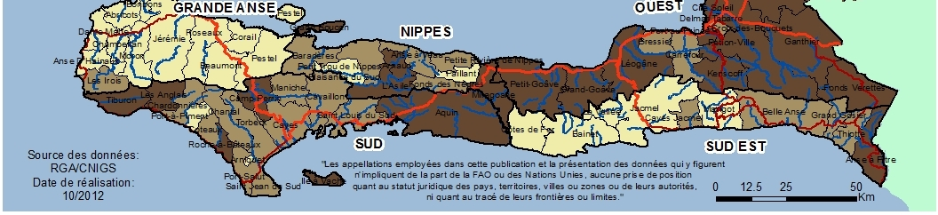
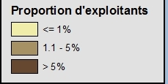
Carte 6- Proportion d'exploitants pratiquant l'élevage
Source : Ministère de l’Agriculture des Ressources Naturelles et du Développement Rural, Atlas agricole d’Haïti, enquête d’exploitation2009

Les données pour le département de la Grande Anse, rapportées par le Ministère de l’Agriculture montrent clairement que l’espèce bovine occupe la première place en terme de quantité de têtes de bétail, ensuite viennent les espèces caprine et porcine. Il y a aussi une étroite relation entre le relief, le climat d’une zone et la prédominance d’une espèce donnée. Par exemple, dans les zones a relief accidenté, il y a une prédominance de l’élevage caprin et ovin. Dans les zones de vallée, de plaine disposant une certaine quantité de fourrages spontanés, l’élevage bovin est prédominant.

Tableau 8-Répartition des espèces animales dans les différentes communes de la Grand’ Anse
Commune | Espèces
Commune | Bovin | Porcin | Caprin | Ovin | Équin | Cuniculas
Jérémie | 14228 | 14074 | 10978 | 6237 | 8400 | 45
Moron | 11000 | 10100 | 8000 | 6700 | 7800 | 107
Corail | 10300 | 6500 | 9950 | 7900 | 5800 | 10
Irois | 3700 | 2500 | 6700 | 1650 | 2650 | 20
Pestel | 7630 | 7300 | 10485 | 4558 | 5380 | 100
Chambellan | 2700 | 6100 | 3198 | 2984 | 2300 | 610
Beaumont | 1000 | 1700 | 2050 | 800 | 1500 | 20
Bonbon | 2000 | 3000 | 2000 | 400 | 800 | 350
Roseaux | 5000 | 3750 | 4950 | 3500 | 2900 | 0
Anse d’Hainault | 4660 | 2016 | 2662 | 3254 | 1785 | 106
Dame Marie | 8668 | 7231 | 5628 | 9435 | 5670 | 425
Abricot | 7378 | 6300 | 8399 | 10726 | 8000 | 300
Total | 78264 | 68071 | 75000 | 58144 | 51385 | 2093
Source : Service de Santé animale, DDA GA, 2010, citée par AMAGA, 2011

c.-La pêche
On estime à environ 400 le nombre de localités de pêche dans tout le pays, c’est dans le sud et à l’ouest que l’on trouve le plus grand nombre de localités de pêche. En moyenne, une localité de pêche compte 126 pêcheurs, mais ce nombre varie de 66 pour Ouest Sud à plus de 500 pour le nord-est, où l’on peut trouver de gros villages de pêcheurs. Ces communautés de pêcheurs sont le plus souvent, surtout dans les départements du Sud, très dispersés, petites et isolés, avec des voies de communications terrestres très peu praticables (voir carte 4 et tableau 8).

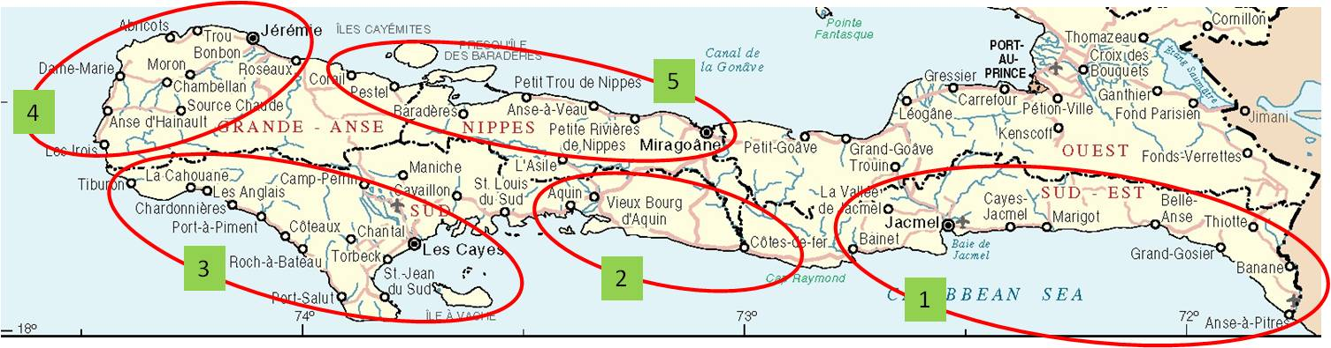
Carte 7- Zones de pêche dans l’aire du PEQH
Source : Programme de Développement de la pêche artisanale en Haïti, septembre 2014

Tableau 9- Estimation des localités de pêche et de pêcheurs à niveau national et dans les 4 départements du Sud
 | Localités | Répart. | Pêcheurs | Répart. | Pêcheurs/ Localité
Total Pays | 414 | 100% | 52 000 | 100% | 126
4 départements du Sud | 265 | 64% | 31 000 | 59% | 122
Source: Estimations à partir de Damais et al, 2009

Un fait intéressant c’est la jeunesse relative des travailleurs de la pêche. D'après l'étude de Schill et al sur les communautés du département du Sud, l’âge moyen des pêcheurs est assez bas même si leur expérience est de plus de 10 ans dans 80% des cas. En outre, il faut signaler le taux important d'analphabétisme pouvant dépasser les 50% de la population des pêcheurs.

Tableau 10- Age des pêcheurs dans le département du Sud
<18 | 31 – 45 | 31 – 45 | 46 -60 | >60
0.4% | 25% | 47% | 22% | 5%
Source: Schill et al, 2008

Il faut signaler aussi, par rapport aux communautés de pêche, la manque d’encadrement technique et institutionnel. Les pêcheurs artisanaux, souffrent autant d’un défaut d’organisation et de formation que d’un manque de moyens techniques. Les pêcheurs, en général, se sentent marginalisés.

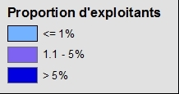
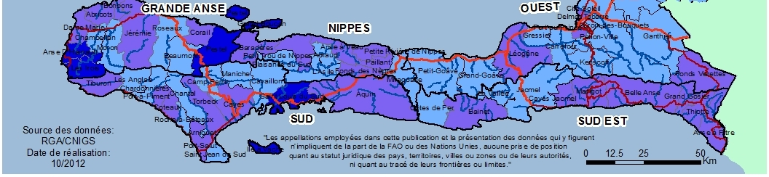
Carte 8- Proportion d’exploitation pratiquement essentiellement la pêche
Source : Ministère de l’Agriculture des Ressources Naturelles et du Développement Rural, Atlas agricole d’Haïti, enquête d’exploitation2009

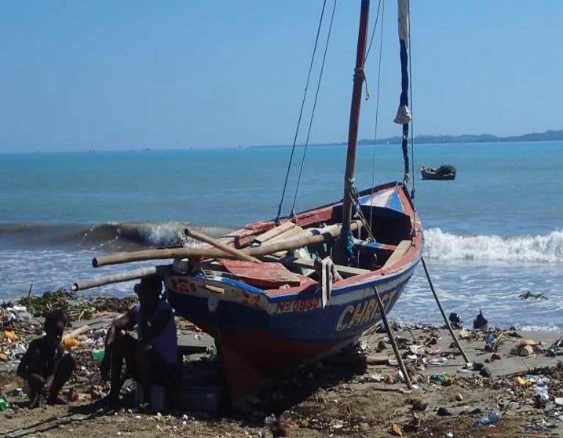 | 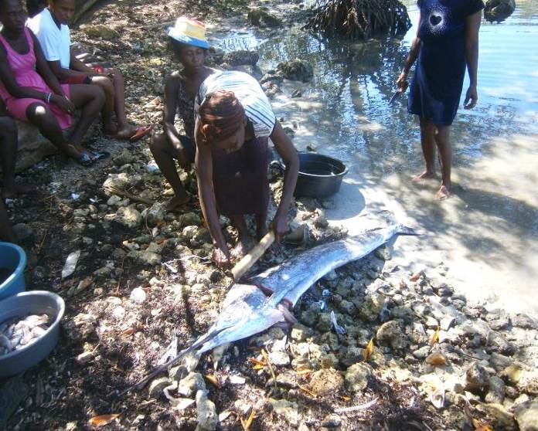
Photo 3 et 4 - Type d’embarcation et sortie de pêche dans le Sud, octobre 2015

3.2.5.-La culture
La notion de culture se réfère aux manières distinctes d’être, de penser, d’agir et de communiquer. L’UNESCO la considérant dans son sens plus large, y voit les traits spirituels, matériels, intellectuels et affectifs qui caractérisent une société ou un groupe social. Dans ce même ordre d’idée, on reconnait que le département du sud est à une culture différente des autres départements du pays. On qualifie le chef-lieu du département du sud-est, la ville de Jacmel, comme le lieu culturel par excellence dans le pays. Et ce, à cause des attachements très prononcés des jacméliens à leurs traditions, leurs croyances, leurs valeurs en général à leurs modes de vie.

En effet, le carnaval de Jacmel reste le site par excellence en matière de production artistique. Des étrangers venus de part et d’autres assistent aux défilés, à l’exposition des produits essentiellement locaux. Donc, presque partout dans le monde on reconnait l’impact de l’artisanat et de la richesse du folklore dans le carnaval amélien. D’où ces derniers représentent d’importants secteurs à promouvoir pour pouvoir développer davantage le tourisme dans le Sud-est et dans tout le pays. Par ailleurs, on remarque tant dans les chefs-lieux des autres départements un intérêt croissant pour le rara, qui est une fête traditionnelle qui se tient toujours après le carnaval, depuis le mercredi des cendres jusqu’au vendredi saint. On n’oubliera les fêtes patronales (Saint Jacques et Saint Philippe, Gellée, etc.) très prisées par les ressortissants de cette zone tout comme les touristes locaux

3.2.6.-Le tourisme
Le tourisme offre de grandes possibilités de développement et peut être un des principaux moteurs du développement dans tout le Grand Sud, d’autant que ses potentiels sont bien répartis sur le territoire. Le territoire compte des attraits multiples et variés pour les touristes et les excursionnistes nationaux, en plus de conditions climatiques favorables et une localisation géographique stratégique par rapport à plusieurs marchés qui lui permettrait de développer des destinations touristiques de niveau international. Fort générateur d’emplois directs, indirects et induits, la mise en valeur des potentiels touristiques peut servir la croissance et la diversification d’autres secteurs d’activités qui lui sont connexes, notamment ceux de la pêche, de l’agriculture, de l’élevage, de la culture, de l’artisanat et des services. Son développement devra d’abord cibler des créneaux spécifiques mettant en valeur ses plus forts potentiels et se réaliser sous le mode du développement durable. Son développement à long terme ne pourra être assuré que si des investissements majeurs et des mesures particulières sont mises en œuvre dans plusieurs autres secteurs (transport; santé; éducation; sécurité publique et foncière; culture; environnement; etc.). La mise en place d’un contexte d’investissement favorable pour le capital étranger est également fondamentale pour la croissance de l’industrie touristique tout comme pour celle de l’industrie manufacturière.

3.2.7.- L’industrie manufacturière
Un autre secteur de fort potentiel pour le développement économique de la zone est celui de l’industrie manufacturière. La position géographique du pays par rapport à certains grands marchés de consommateurs, la disponibilité d’une main d’œuvre bon marché et l’existence des lois commerciales « Hope I et II » donnant un accès privilégié au marché des États-Unis d’Amérique, particulièrement pour le textile et l’habillement, constituent des avantages comparatifs favorisant le développement de cette industrie. Toutefois, l’industrie manufacturière est une industrie où la compétitivité est extrême et ces seuls avantages ne seront pas suffisants pour attirer et retenir les investisseurs. À court terme, des investissements majeurs devront être faits pour l’aménagement de zones industrielles et pour la construction d’un port et d’un aéroport de niveau international. Plus avant, l’extension et l’amélioration des réseaux d’infrastructures, d’équipements et de services permettront une meilleure répartition des zones d’emploi.

3.3-Vulnérabilité aux catastrophes naturelles
Les caractéristiques et la combinaison des différentes composantes physiques et climatiques du territoire, en plus des différentes menaces naturelles auxquelles il est sujet (ouragans, tempêtes tropicales, sécheresse, tremblements de terre, etc.), font en sorte que l’environnement du Grand Sud est d’une fragilité extrême qui oblige à positionner sa problématique au centre de toute réflexion sur son développement et celui de sa population. Notamment, des plans de prévention des risques doivent être élaborés et mis en œuvre. Actuellement, la population base sa subsistance sur le prélèvement systématique des rares ressources terrestres et maritimes de la région, sans grand égard à leur renouvellement. Comme conséquence, et à la faveur de la coupe effrénée des arbres, de l’extraction de roches dans les montagnes pour la construction, on assiste çà et là à des cas d’inondations, d’éboulement de terrain etc. Le tableau 11 ci-dessous cite les principaux risques auxquels sont exposés les quatre(4) départements.

Tableau 11- Vulnérabilité aux catastrophes naturelles
Département | Risque(s)
Grande-Anse | Cyclone, inondation, Glissement de terrain, éboulement, sécheresse
Sud | Cyclones, inondation, glissement de terrain, éboulement, marée montante, raz de marée, tremblement de terre, sécheresse, accident
Sud-est | Cyclone, inondation, tremblement de terre, glissement de terrain, éboulement, sécheresse
Nippes | Cyclone, inondations, éboulement

Les principaux enjeux environnementaux de la région, qui ne sont pas différents du reste du pays se traduisent par :

- Une forte pression sur les terres agricoles, une urbanisation anarchique caractérisée par une absence quasi générale de plans d’aménagement et d’occupation des sols, une occupation des emprises, la forte pression sur les ressources naturelles ;
- Une grande disparité dans l’occupation de l’espace : la distribution géographique de la population est inégalement répartie au niveau du territoire, elle reste caractérisée par une forte concentration de populations au niveau du département de l’Ouest (37% de la population totale du pays) en particulier dans l’aire métropolitaine de Port-au-Prince ;
- Des conditions de vie des populations assez précaires : sur environ 8.3 millions d’habitants, plus de 50% se situent en dessous de la ligne de pauvreté extrême de 1$US. La pauvreté est plus prononcée en milieu rural, où se retrouve 82% de cette population pauvre. Les autres indicateurs sociaux révèlent que les taux d’accès aux services sociaux de base sont très faibles, notamment à la santé, l’éducation, l’eau potable et l’assainissement ;
- Des risques de catastrophes naturels : de par sa position géographique, sa morphologie, le pays est exposé à un niveau de risques naturels et écologique élevé. Haïti est en situation d’extrême vulnérabilité face aux aléas naturel, confronté à de constantes menaces naturelles d’origine hydrométéorologique (cyclones, sécheresses) et sismique (tremblements de terres) et, de par sa topographie escarpée, à de fréquentes inondations, glissements de terrain et éboulements. Le pays a ainsi été ravagé, en août et septembre 2008, par quatre cyclones successifs, qui ont fait près d’un millier de morts et des centaines de milliers de sinistrés, ainsi que par un violent tremblement de terre, le 12 janvier 2010, qui a fait des centaines de milliers de morts et de blessés;
- Une situation sanitaire assez préoccupante. Le pays est en effet sous le joug de l’épidémie du choléra qui a déjà fait plus de 8000 morts selon les estimations officielles.
- Enfin, il faut ajouter que le tremblement de terre du 12 janvier 2010 est venu fragiliser encore plus la situation de la population et du territoire du Grand Sud, même si le séisme ne l’a pas directement touchée. Au cours des jours et des semaines qui ont suivi le séisme, plus de 200 000 personnes ont migré vers les centres urbains, les villages et les zones rurales de cette zone, générant un stress supplémentaire sur des ressources déjà fragiles et provoquant des irritants sociaux et économiques supplémentaires. Des actions et des mesures palliatives de gestion et de stabilisation de ces populations doivent être mises en œuvre pour absorber les flux migratoires.

3.4.-Protéger, réhabiliter et mettre en valeur l’environnement
La protection du patrimoine naturel et de la biodiversité du Grand Sud devra s’appuyer sur la préservation des grands ensembles naturels de qualité qu’on y retrouve encore. Le Pic Macaya, le littoral et le haut fond de l’axe Les Irois / Anse d’Hainault / Dame-Marie, la zone de Corail / Pestel / Cayémites / Péninsule de Baradères, la zone de Cahouane et celle dite du Paradis des Indiens entre Dame-Marie, la Réserve de Biosphère La Selle et Les Abricots, comptent parmi ces grands ensembles non encore trop altérés par l’activité humaine et dont la mise en valeur durable favoriserait une exploitation contrôlée des ressources naturelles mais aussi le développement du loisir, du tourisme et de la recherche. Des sites et des attraits naturels d’intérêt de moindre envergure telles les chutes de Saut-Mathurine, les chutes Marie-Jeanne et le Saut du Baril, devront aussi être protégés pour leur valeur intrinsèque et mis en valeur de façon à accroître l’offre régionale et locale de produits récréatifs et touristiques.
Cette protection devra aussi s’appuyer sur la préservation et l’aménagement des grands ensembles agricoles homogènes de la région, tels la Grande Plaine des Cayes, la Plaine de Baconnois, la Vallée de la Grande- Anse, Le plateau de Rochelois, la zone caféière de Corail-Pestel-Beaumont-Baradères ou la zone cacaoyère Dame-Marie / Anse d’Hainault / Chambellan. Leur mise en valeur durable et rentable pour leurs exploitants permettra d’y maintenir une couverture végétale qui s’additionnera à celle des grands ensembles naturels terrestres de la région, accroîtra l’habitat disponible pour de nombreuses espèces fauniques et diminuera les risques d’inondation et d’érosion. L’exploitation des ressources naturelles considère peu ou pas leur renouvellement et l’occupation du sol est polluante. L’air, l’eau et le sol sont souvent contaminés ; les terres sont déboisées, s’érodent et se dégradent ; la désertification s’étend; les ressources fauniques et floristiques disparaissent; et l’impact des inondations sur la population, sur leurs activités et sur les infrastructures s’accentue. La fragilité et le haut niveau de dégradation environnementale du territoire sont aujourd’hui des facteurs qui nuisent aux secteurs productifs que sont l’agriculture, l’élevage, la pêche et toutes leurs filières connexes, qui compromettent les efforts et le potentiel de développement économique, particulièrement celui associé au tourisme, et qui affectent directement l’habitat et les conditions de vie.

Il faut réduire l’empreinte écologique des activités et favoriser une utilisation rationnelle des ressources naturelles à assurer à l’intérieur de la capacité de support du milieu. Les sources, les rivières, les lacs et les étangs doivent être protégés à des fins de consommation, de production ou de loisir. Les derniers grands ensembles naturels (Macaya, Dame Marie, Abricots, Plaisance du Sud) et des écosystèmes spécifiques (Baradères, Pestel, Petit trou de Nippes, La Caouanne, baie du Mesle, îles avoisinantes) doivent rapidement être délimités et protégés. Les bassins versants de la Grande Anse, de la Voldrogue, de l’Acul, de la Ravine du Sud, de Cavaillon et de la Grande Rivière de Nippes doivent être mieux gérés. Et il faut assainir le milieu. Sans une intervention rapide et des changements radicaux dans les modes d’exploitation et d’occupation du territoire, tout espoir d’un développement économique et social durable deviendra futile.

La protection du patrimoine naturel et de la biodiversité de la Grand Sud devra s’appuyer sur la préservation des grands ensembles naturels de qualité qu’on y retrouve encore. Le Pic Macaya, le littoral et le haut fond de l’axe Les Irois / Anse d’Hainault / Dame-Marie, la zone de Corail / Pestel / Cayémites / Péninsule de Baradères, la zone de Cahouane et celle dite du Paradis des Indiens entre Dame-Marie et Les Abricots, comptent parmi ces grands ensembles non encore trop altérés par l’activité humaine et dont la mise en valeur durable favoriserait une exploitation contrôlée des ressources naturelles mais aussi le développement du loisir, du tourisme et de la recherche. Des sites et des attraits naturels d’intérêt de moindre envergure telles les chutes de Saut-Mathurine, les chutes Marie-Jeanne et le Saut du Baril, devront aussi être protégés pour leur valeur intrinsèque et mis en valeur de façon à accroître l’offre régionale et locale de produits récréatifs et touristiques.

Chapter 4.-CADRE POLITIQUE ET JURIDIQUE DE GESTION ENVIRONNEMENTALE ET SOCIALE
La situation politique, juridique et institutionnelle en matière environnementale et sociale ayant une relation directe et/ou indirecte avec le Programme pour une Éducation de Qualité en Haïti (PEQH) interpelle plusieurs textes législatifs et règlementaires au niveau national ainsi que des accords, traités et conventions internationaux ratifiés par Haïti. Ce chapitre présente les exigences juridiques d’Haïti et les politiques de la Banque mondiale en matière d'évaluation environnementale applicables aux activités prévues dans les composantes I et II Le Cadre de Gestion Environnementale et Sociale a été conçu de telle sorte qu’il soit entièrement conforme aux codes et législations nationaux sur l’environnement en vigueur en Haïti et aux sauvegardes environnementale et sociale de la Banque mondiale applicables au PEQH.

4.1.-Cadre législatif et réglementaire de gestion environnementale et sociale
La Constitution de Mars 1987, en son Article 253, stipule que l'environnement étant le cadre naturel de vie de la population, les pratiques susceptibles de perturber l'équilibre écologique sont formellement interdites. Le Décret portant sur la gestion de l’Environnement et de Régulation de la Conduite des Citoyens et Citoyennes pour le Développement Durable (du ,26 janvier 2006), est l’instrument légal de gestion de l’environnement qui définit la politique nationale de gestion environnementale en Haïti.

4.1.1.-La législation nationale sur les Études d’impact Environnemental
Le décret sur la Gestion de l’environnement du 26 janvier 2006, vise entre autres, à prévenir et anticiper les actions susceptibles d’avoir des effets immédiats ou futurs sur la qualité de l’environnement et organiser une surveillance étroite et permanente de la qualité de l’environnement et le contrôle de toute pollution, dégradation ou nuisance, ainsi que la mitigation de leurs effets négatifs sur l’environnement et la santé humaine. Le décret stipule á travers ses articles 56, 57, 58 et 59, que tous les projets susceptibles d’avoir des impacts négatifs sur l’environnement fassent l’objet d’une Étude d’Impact Environnemental.

En ce qui a trait plus spécifiquement aux études d’impact, le Ministère de l’Environnement s’appuiera d’abord sur les articles cités précédemment du Décret du 26 janvier 2006 codifiant les études d’impact sur l’environnement (EIE) qui précise les circonstances et conditions en vertu desquelles il est obligatoire de préparer une ÉIE. La législation nationale ne prévoit pas encore une catégorisation détaillée des projets et sous-projets devant faire l’objet d’une EIE. L’annexe du décret règlementant les EIE est relativement laconique, indiquant simplement une nomenclature de secteur d’activités. Il en est de même de la procédure de consultation et de participation du public ainsi que de la diffusion des informations relatives aux EIE.

4.1.2.-Le Décret portant sur la Gestion de l’environnement et de régulation de la conduite des citoyens et citoyennes pour un développement durable (26 janvier 2006)
Ce Décret cite entre autres les différents instruments permettant de faciliter la gestion de l’environnement. Le Chapitre IV du décret porte sur l’évaluation environnementale et stipule que « les politiques, plans, programme, projets ou activités susceptibles d’avoir un impact sur l’environnement doivent obligatoire faire l’objet d’une évaluation environnementale à charge de l’institution concernée ». Il est également précisé que le processus d’évaluation environnementale couvre l’Étude d’impact environnementale (EIE), la déclaration d’impact environnemental, le permis environnemental, les audits environnementaux. La liste des projets et activités devant faire l’objet d’évaluation environnementale ainsi que les normes et procédures relatives à la mise en route des EIE sont établies par voie règlementaire à la charge du Ministre de l’Environnement. La non-objection environnementale est délivrée par le Ministère de l’Environnement pour les projets et activités qui requièrent une évaluation environnementale.

4.1.3.-Les autres législations et normes environnementales applicables au Projet
En l’absence de nouveaux code et de Décrets et Arrêtés d’application, dans le domaine de l’environnement et de la gestion des ressources naturelles, c’est encore le Code Rural François Duvalier qui jusqu’à présent règlemente la plupart des composantes sectorielles du pays (eau, forêt, sols et.). Cependant différents projets de Code peuvent être mis à contribution :
- Projet de Code Forestier (1985)
- Projet de Code d’hygiène du milieu (1986 et 1993)

4.1.4.-Normes et règlement des sols et des écosystèmes terrestres
Le Décret du 26 janvier 2006 a également fixé des normes dans divers domaines.
Tout site (mine, carrière, dépôt ou décharge) ayant fait l’objet d’une exploitation par extraction, déversement ou enfouissement doit être remis en état. Cette remise en état est à la charge de l’exploitant et se fait selon les conditions fixées par les autorités compétentes.

4.1.5.-Normes spéciales pour la protection des sols forestiers et des forêts naturelles
Les zones de forêts naturelles, qu’elles soient publiques ou privées, constituent un patrimoine national, qui doit être géré en tenant compte de leur fonction particulière d’habitat pour de espèces végétales et animales endémiques ou migratrices en sus des autres fonctions écologiques ou économiques assumées par les forêts en général.

4.1.6.-Normes sur les ressources minérales et fossiles
L’exploration et l’exploitation des ressources minérales sont soumises à l’obtention d’une concession. Cette concession est conditionnée à la non-objection du Ministère de l’Environnement dans le cadre du processus d’évaluation environnementale.

4.1.7.-Normes sur l’air
Toute pollution de l’air au-delà des normes fixées par les lois et règlements est interdîtes. Les normes relatives à la qualité de l’air sont définies par le Ministère de l’Environnement.

4.1.8.-La législation foncière nationale

Le Décret du 22 septembre 1964 (Moniteur du jeudi 24 septembre 1964) divise en ses Articles 1 et 2, le Domaine National en Domaine Public et Domaine Privé de l’État. Le Domaine Public est inaliénable et imprescriptible. Il consiste dans toutes les choses qui, sans appartenir à personne, sont, par une jouissance en commun, affectées au Service de la Société en général. La manière de jouir du Domaine Privé est soumise à des lois spéciales et aux règlements particuliers de police. Les changements de destination susceptibles de transformer des parties du Domaine Public doivent être autorisés par une loi. L'expropriation pour cause d'utilité publique peut avoir lieu moyennant le paiement ou la consignation ordonnée par justice aux ordres de qui de droit, d'une juste et préalable indemnité fixée à dire d'expert.

4.1.9.-Les procédures nationales de compensation (Décret du 3 Septembre 1979, fixant les modalités d’indemnisation et de compensation)

En Haïti, c’est à la Direction Générale des Impôts (DGI) que revient la tâche de piloter les procédures d’évaluation et de compensation des terres et autres structures situées au niveau des emprises des projets. La procédure commence par une « Déclaration d’utilité publique », où l’État Haïtien demande aux détenteurs de propriétés de déposer leur titre au niveau de la DGI.

La DGI procède ensuite à l’analyse des titres pour vérifier l’origine de la propriété, voir si elle est fondée, ensuite contact est pris avec le propriétaire si le titre est conforme. Une Commission d’évaluation est créée pour procéder à une évaluation du bien en entrant en contact avec les Notaires pour se renseigner sur les prix et tarifs en cours au niveau de la zone concernée. En ce qui concerne les « réguliers » l’indemnisation se fait sur la base des prix réels et actualisés, en concertation avec le propriétaire qui peut saisir les juridictions en cas de non entente. En cas de recours, l’État dépose le montant proposé par la Commission à la Caisse des Dépôts et Consignations jusqu’à ce qu’une entente soit trouvée ou à ce que décision de justice soit prise à laquelle les Partis doivent se conformer.

En principe les personnes sans titre ne peuvent bénéficier de compensations. Cependant l’État Haïtien « par souci humanitaire » a eu à effectuer des compensations à des personnes sans titre (« des irréguliers » lors de l’installation de certains projet (Usine de production d’électricité ou construction de routes). Toutefois les compensations ne concernent que les structures ou immeubles, mais pas la terre. En ce qui concerne les cas de remboursement sur les productions agricoles de champs situés se les axes routiers c’est « le principe du prix de la marmite » qui a été appliqué en tenant compte de la zone.

4.2.-Les Objectifs de Développement Durable (ODD)
A la différence des objectifs du millénaire pour le développement (OMD), les nouveaux objectifs de développement durable pour la planète, au nombre de 17, ont une dimension globale et couvrent l’ensemble des enjeux de développement, au Nord comme au Sud. Ainsi, adossés aux objectifs généraux de réduction de la pauvreté, figurent des objectifs en matière de préservation de l’environnement ou d’égalité entre les sexes par exemple. L’adoption des objectifs de développement durable pour la planète est une politique ambitieuse qui doit porter ses fruits sur le long terme, et chaque pays est tenu d’apporter sa pierre à l’édifice. L’objectif 4 mérite particulièrement d’être évoqué car concernant le secteur de l’éducation « Assurer l’accès de tous à une éducation de qualité, sur un pied d’égalité, et promouvoir les possibilités d’apprentissage tout au long de la vie »

Il s’agit d’ici 2030….de
- faire en sorte que toutes les filles et tous les garçons suivent, sur un pied d’égalité, un cycle complet d’enseignement primaire et secondaire gratuit et de qualité, qui débouche sur un apprentissage véritablement utile
- faire en sorte que toutes les filles et tous les garçons aient accès à des activités de développement et de soins de la petite enfance et à une éducation préscolaire de qualité qui les préparent à suivre un enseignement primaire
- faire en sorte que les femmes et les hommes aient tous accès dans des conditions d’égalité à un enseignement technique, professionnel ou tertiaire, y compris universitaire, de qualité et d’un coût abordable
- augmenter considérablement le nombre de jeunes et d’adultes disposant des compétences, notamment techniques et professionnelles, nécessaires à l’emploi, à l’obtention d’un travail décent et à l’entrepreneuriat
- éliminer les inégalités entre les sexes dans le domaine de l’éducation et assurer l’égalité d’accès des personnes vulnérables, y compris les personnes handicapées, les autochtones et les enfants en situation vulnérable, à tous les niveaux d’enseignement et de formation professionnelle
- veiller à ce que tous les jeunes et une proportion considérable d’adultes, hommes et femmes, sachent lire, écrire et compter
- faire en sorte que tous les élèves acquièrent les connaissances et compétences nécessaires pour promouvoir le développement durable, notamment par l’éducation en faveur du développement et de modes de vie durables, des droits de l’homme, de l’égalité des sexes, de la promotion d’une culture de paix et de non-violence, de la citoyenneté mondiale et de l’appréciation de la diversité culturelle et de la contribution de la culture au développement durable

4.3.-Le Plan d’action pour le relèvement et le développement national d’Haïti (mars 2010)

Sur un horizon de vingt(20) ans, le Plan d'action pour le redressement national s’articule autour de quatre grands chantiers :
- La refondation territoriale, qui passe par l’identification, la planification et la gestion des nouveaux pôles de développement, la stimulation du développement local, la reconstruction des zones affectées, la mise en place des infrastructures économiques nécessaires à la croissance (routes, énergie et communication), la gestion du foncier garantissant la protection de la propriété et facilitant l’avancement des grands projets.
- La refondation économique, qui avec la valorisation des secteurs clés, doit viser la modernisation du secteur agricole dans ses composantes offrant un potentiel exportable comme les fruits et tubercules, l’élevage et la pêche avec comme objectif la sécurité alimentaire, le développement d’un secteur de la construction professionnelle, doté de lois et règlements antisismiques et anticycloniques et des structures d’application et de contrôle, la poursuite des activités de l’industrie manufacturière, l’organisation du développement touristique.
- La refondation sociale priorisant en tout premier lieu un système éducatif garantissant l’accès à l’école à tous les enfants, offrant une éducation professionnelle et universitaire en adéquation avec l’exigence de modernisation de notre économie, un système de santé assurant une couverture maximum sur tout le territoire, une protection sociale pour les salariés et les plus vulnérables.
- La refondation institutionnelle qui s’attaquera à la remise en fonctionnement des institutions étatiques en priorisant les fonctions les plus essentielles, la redéfinition de notre cadre légal et règlementaire pour mieux l’adapter à nos besoins, la mise en place de la structure qui aura le mandat de gérer la reconstruction, l’établissement d’une culture de transparence et de reddition de comptes qui rende la corruption impraticable sur notre territoire.

4.4.-Plan d’Action pour l’Environnement en Haïti (PAE)
Le Plan d’Action pour l’Environnement en Haïti (PAE) validé et adopté en 1999 constitue le cadre stratégique de référence en matière d’environnement qui fixe pour les quinze (15) années à venir les enjeux à résoudre et les mesures à promouvoir en matière de lutte contre la pauvreté, l’exploitation irrationnelle des ressources naturelles, la lutte contre la désertification, de renforcement du cadre institutionnel, de développement d’instruments juridiques et économiques et de lutte contre les risques de désastres naturels découlant d’une dégradation accélérée des ressources naturelles dans le pays. Le PAE a pour but de contribuer à un développement durable par le biais de l’utilisation rationnelle des ressources naturelles et de l’environnement. Toutefois, le PAE ne serait pas encore en application.

4.5.-Prescriptions minimales de sécurité pour les salles de classes (DGS, 2014)

En 2014, la Direction du Génie Scolaire (DGS) a publié un guide dans lequel elle fixe des normes minimales que doivent rencontrer les salles de classe pour recevoir des écoliers-ères. Dans les lignes qui suivent nous résumons les principales exigences :

- Structure répondant aux exigences de la catégorie 3 des bâtiments comme définie dans le CNBH (Code National du Bâtiment en Haïti) de 2012.
- Résistance parasismique selon carte de micro-zonage sismique disponible au MTPTC. A titre d’information, les plans-types prennent en compte un PGA max. de 0.85G qui devrait couvrir les cas les plus défavorables sur l’ensemble du territoire haïtien.
- Structure et toiture résistante aux forces de vents selon CNBH. A titre d’information les plans-types prennent et compte une vitesse des vents allant jusqu’à 151 km/h.
- Distance minimale entre bâtiments = min. 1.5 x la hauteur de la façade du bâtiment le plus haut et au min. 8.00 m pour les façades comportant les ouvertures principales (normes DGS p.22).
- La largeur des portes des salles de classe est de min. 1.20 m. Il est recommandé d’avoir des portes à deux ouvrants (dans le sens d’évacuation) pour ne pas empiéter sur les galeries de passages. Il est également recommandé d’avoir 2 portes par classe pour faciliter l’évacuation des locaux.
- En cas de bâtiments à 2 niveaux, 2 cages d’escalier sont à prévoir. La largeur des marches et de la galerie de circulation sera de min. 1.60 m mais idéalement de 2.00 m (normes DGS p.27).
- Les garde-corps et balustrades devront avoir une hauteur de min. 1.10 m (1.30 m si hauteur > 6.00 m) et des barreaux verticaux espacés de max 11 cm. Les barreaux horizontaux sont à proscrire pour éviter l’escalade (normes DGS p.28).
- Les fenêtres et autres éléments vitrés sont à proscrire dans les salles de classes. Ils seront tolérés dans les locaux administratifs à condition d’être sécurisés par un grillage ou fer forgé extérieur

4.6.-Insuffisances et contraintes dans le domaine des évaluations environnementales

En Haïti, malgré l’existence d’un important corpus, l’application de l’EIE en tant qu’instrument de gestion environnementale préventive est limitée par certaines insuffisances et contraintes. Ces contraintes sont surtout du fait de la faiblesse du cadre juridique et institutionnel, de la très faible expérience concernant la pratique de la gestion environnementale en générale et de l’EIE en particulier ; la faiblesse de la disponibilité de ressources humaines en quantité et en qualité dans le domaine des EIE.

On note surtout un vide juridique à cause de l’inexistence d’un Code de l’environnement qui pour être opérationnel doit être accompagné de Décret et d’Arrêtés d’application qui réglementent et définissent le champ d'application des évaluations environnementales et sociales et qui classe et catégorise clairement les projets, selon l'impact potentiel, la nature, l'ampleur et la localisation du projet.

L’autre contrainte est liée au fait que le Ministère chargé de l’Environnement a pour mission l’élaboration et l’application de la politique environnementale dont la gestion implique plusieurs autres acteurs, notamment les autres Ministères techniques, les collectivités territoriales. En général des problèmes de coordinations, de prérogatives et de lisibilité de domaines de compétence se posent dans de tel cas.

4.7.-Le cadre juridique international
Différentes conventions ont été ratifiées : c’est le cas par exemple de la Convention sur la diversité biologique, de la Convention sur la lutte contre la Désertification et les effets de la sècheresse et de la Convention-cadre sur les changements climatiques, ainsi que de la Convention des Nations Unies sur le droit de la mer (UNCLOS). Celles qui n’ont pas encore été ratifiées sont notamment : la Convention de Carthagène (sur la protection et la mise en valeur de l’environnement marin de la Grande Caraïbe), MARPOL (Convention internationale pour la prévention de la pollution par les navires), la Convention de Bâle sur l’interdiction des mouvements et des rejets transfrontaliers de déchets dangereux, et la Convention sur le commerce international des espèces de la faune et de la flore sauvages menacées d’extinction (CITES).

4.8.-Politiques de Sauvegarde Environnementale et Sociale de la Banque Mondiale
L'implication de la Banque Mondiale dans le financement d’un projet (que ce soit sous forme de don ou de prêt) entraîne que le projet doit se conformer à ses politiques de sauvegarde. A cet effet, la Banque Mondiale s'est dotée d'un ensemble de politiques opérationnelles qui constituent un mécanisme d'intégration des préoccupations environnementales et sociales dans la prise de décision et lors de la mise en œuvre et du suivi des projets.
Les politiques de sauvegarde environnementale et sociale de la Banque Mondiale comprennent à la fois, les Politiques Opérationnelles (OP) et les Procédures de la Banque (PB). Les politiques de sauvegarde sont conçues pour protéger l’environnement et la société contre les effets négatifs potentiels des projets, plans, programmes et politiques. Les politiques de sauvegarde environnementale et sociale les plus courantes sont les :

- PO 4.00 qui permet de faire le point sur les capacités nationales en matière de gestion environnementale
- OP 4.01 Évaluation Environnementale, y compris la Participation du Public
- OP 4.04 Habitats Naturels
- OP 4.09 Gestion des Pestes et des Pesticides
- OP 4.11 Patrimoine Culturel
- OP 4.12 Réinstallation Involontaire des populations
- OP 4.36 Forêts

Les politiques de sauvegarde de la Banque Mondiale qui pourraient être enclenchées dans le cadre de la mise en œuvre du présent projet sont les suivantes :

4.8.1.-PO 4.00 sur les capacités nationales en matière de gestion environnementale
La PO 4.00 permet de déterminer si le pays emprunteur est en mesure de mettre en œuvre, tant au niveau législatif qu'institutionnel, les politiques de sauvegarde de la Banque Mondiale. Si le pays emprunteur peut assurer l'application de ces politiques à un niveau adéquat, la Banque Mondiale peut décider que les règles du pays emprunteur soient appliquées. Dans le cas contraire, les politiques de sauvegarde sont appliquées (toutes ou en partie).

Il s’agit d’un outil pour déterminer les possibilités d'utiliser le système de gestion environnementale de l'emprunteur, pour mettre en œuvre les politiques de sauvegarde de la Banque Mondiale. Cette politique, récemment créée, permet de déterminer si le pays emprunteur est en mesure de mettre en œuvre, tant au niveau législatif qu'institutionnel, les politiques de sauvegarde de la Banque Mondiale. Si le pays emprunteur peut assurer l'application de ces politiques à un niveau adéquat, la Banque Mondiale peut décider que les règles du pays emprunteur soient appliquées. Dans le cas contraire, les politiques de sauvegarde sont appliquées (toutes ou en partie).

En ce qui concerne la République de Haïti le pays ne possède pas encore de code de l'environnement ou une réglementation spécifiques sur les études d'impacts. Les politiques de sauvegarde de la Banque Mondiale serviront de base à l'évaluation des sous-composantes de ce projet. L'OP 4.00 prévoit un programme et définit également les moyens de renforcement et d'appui des structures en place qui permettront une évaluation des EIES réalisées dans le cadre du présent projet.

4.8.2.-Politique de Sauvegarde 4.01 : Évaluation environnementale
La Banque Mondiale procède au tri préliminaire de chaque proposition de projet afin de déterminer le type d'évaluation environnementale à entreprendre et pour déterminer les autres politiques de sauvegarde qu'elle déclenche. La Banque classe la proposition de projet dans différentes catégories (A, B, C et Fl) selon le type, le lieu, le degré de vulnérabilité et l'échelle du projet envisagé ainsi que la nature et l'ampleur des impacts potentiels sur l'environnement.

L’objectif de l’OP 4.01 est de s’assurer que les projets financés par la Banque sont viables et faisables sur le plan environnemental, et que la prise des décisions s’est améliorée à travers une analyse appropriée des actions et leurs probables impacts environnementaux (OP4.01, para 1). Cette politique est déclenchée si un projet va probablement connaître des risques et des impacts environnementaux potentiels (négatifs) dans sa zone d’influence. L’OP 4.01 couvre les impacts sur l’environnement physique (air, eau et terre) ; le cadre de vie, la santé et la sécurité des populations ; les ressources culturelles physiques ; et les préoccupations environnementales au niveau transfrontalier et mondial. Les aspects sociaux (réinstallation involontaire, peuples indigènes) ainsi que les habitats naturels, la lutte antiparasitaire, la foresterie et la sécurité des barrages sont couverts par des politiques séparées ayant leurs propres exigences et procédures. Certains sous-projets de ce programme (installation de lignes électriques, de groupe électrogène) pourraient déclencher cette politique car pouvant faire l’objet de Plan de Gestion Environnemental ou d’un plan de réinstallation.

Un élément important de la PO 4.01 concerne la participation du public et la transparence du processus. L’OP 4.01 décrit aussi les exigences de consultation et de diffusion. Pour la catégorie ( i) des projets A et B; et (ii) les sous-projets classés comme A et B dans un prêt programmatique, l’Emprunteur consulte les groupes affectés par le projet et les Organisations non Gouvernementales (ONGs) à propos des aspects environnementaux du projet et tient compte de leurs points de vues. L’Emprunteur commence cette consultation le plus tôt possible.

L’Emprunteur rend disponible le projet d’EIE (pour les projets de la catégorie A) ou tout rapport EIE séparé (pour les projets de la catégorie B) dans le pays et dans la langue locale à une place publique accessible aux groupes affectés par le projet et aux ONG locales. Sur autorisation de l’Emprunteur, la Banque diffusera les rapports appropriés à Infoshop.

4.8.3.-Politique de Sauvegarde 4.12, Réinstallation Involontaire des populations
La PO 4.12 vise à éviter ou minimiser les déplacements ou délocalisation de personnes. Si ceux-ci sont rendus nécessaires, elle vise à fournir une assistance aux personnes déplacées pour leur permettre d'améliorer leurs revenus et leurs niveaux de vie ou, au minimum, de les reconstituer. La préparation d'un Plan d'Action de Réinstallation (PAR) est une condition d'évaluation du projet. Des plans résumés de réinstallation sont acceptables lorsque les impacts sont "mineurs" ou si moins de 200 personnes sont déplacées.

Ce CGES prévoit un Cadre de Politique de Réinstallation (CPR) permettant d’organiser d’éventuels déplacements de population.

L’OP 4.12 encourage la participation communautaire dans la planification et la conduite de la réinsertion et l’octroi de l’assistance aux personnes affectées, indépendamment du statut légal du régime foncier. Cette politique couvre non seulement la réinstallation physique, mais aussi toute perte de terre ou d’autres biens causant la : (i) réinstallation ou perte d’abri ; (ii) perte de biens ou de l’accès aux biens ; et (iii) perte de sources de revenus ou de moyens d’existence, indépendamment du fait que les personnes affectées doivent rejoindre un autre emplacement. La politique s’applique aussi à la restriction involontaire d’accès aux parcs légalement désignés et aux aires protégées, causée par les impacts préjudiciables sur les moyens d’existence des personnes déplacées. Les exigences de divulgation sont celles qui sont requises sous l’OP 4.01.

La mise en œuvre du projet ne va engendrer des déplacements de populations (emprise déjà existante) cependant pourraient entrainer des pertes de récoltes, la destruction de quelques structures (excroissance de maison ou petits commerces) situées sur l’emprise si des mesures de minimisation ne sont pas prises. Pour prendre en compte les exigences de la PO 4.12, le CPR va définir les procédures à suivre en cas d’expropriation ou de pertes de biens socioéconomiques.

4.8.4.-PO 17.50 - Politique d'information
Lorsque la Banque demande qu'une Évaluation Environnementale (EE) soit préparée, l'emprunteur concerné établit un rapport d'évaluation environnementale qui doit être rendu public. Si l'emprunteur s'oppose à la diffusion d'un rapport d'évaluation environnementale concernant un projet dont le financement est envisagé par l'IDA, la Banque suspend l'instruction du projet. Si l'emprunteur s'oppose à la diffusion d'un rapport d'évaluation environnementale concernant un projet dont le financement est envisagé par la BIRD, la question de savoir s'il convient de poursuivre l'instruction de ce projet est soumise à l'attention des Administrateurs.

4.9.-Concordances et les discordances entre l’OP 4.01 et la législation nationale

Tableau 12-Concordances et les discordances entre l’OP 4.01 et la législation nationale
N° | Disposition de l’OP 4.01 | Législation nationale | Analyse de conformité
1 | Évaluation environnementale et Sociale  L’OP 4.01 est déclenchée si un projet va probablement connaître des risques et des impacts environnementaux potentiels (négatifs) dans sa zone d’influence. | Exigence de soumission d’une EIE pour tout projet ou activité susceptible d'altérer l'environnement | Conformité entre la législation nationale et l’OP 4.01
2 | Examen environnemental préalable  L’OP 4.01 classifie les projets comme suit :  - Catégorie A : impact négatif majeur certain  - Catégorie B : impact négatif potentiel  - Catégorie C : impact négatif non significatif. | L’annexe du décret réglementant les EIE est relativement laconique, il indique simplement une nomenclature de secteur d’activités. Un projet de classification en cours d’élaboration.  Le Guide des directives d'EIE établi par le Ministère de l’Environnement présente un champ d’application par type de projet (infrastructures, développement rural, industriel) et non une catégorisation par impact. | Conformité partielle et complémentarité entre la législation nationale et l’OP 4.01
3 | Participation publique :  L’OP 4.01 dispose que pour tous les projets de Catégorie A et B, les groupes affectés par le projet et les ONG locales sont consultés sur les aspects environnementaux du projet, et tient compte de leurs points de vue. Pour les projets de catégorie A, ces groupes sont consultés au moins à deux reprises : a) peu de temps après l’examen environnemental préalable et avant la finalisation des termes de référence de l’EIE ; et b) une fois établi le projet de rapport d’EIE. Par ailleurs, ces groupes sont consultés tout au long de l’exécution du projet, en tant que de besoin. | La législation nationale dispose d’une procédure de consultation et de participation du public relatives aux EIE | Conformité entre la législation nationale et l’OP 4.01
4 | Diffusion d’information  L’OP 4.01 dispose de rendre disponible le projet d’EIE (pour les projets de la catégorie A) ou tout rapport EIE séparé (pour les projets de la catégorie B) dans le pays et dans la langue locale à une place publique accessible aux groupes affectés par le projet et aux ONG locales avant l’évaluation. En plus, la Banque mondiale diffusera les rapports appropriés à Infoshop. | La législation nationale dispose sur la diffusion des informations relatives aux EIE | Conformité entre la législation nationale et l’OP 4.01

4.10.-Concordance et divergences entre l’OP 4.12 et la législation nationale

Tableau 13- Concordance et divergences en l’OP 4.12 et la législation nationale
Aspect | Législation haïtienne | Politique de la Banque Mondiale | Conclusions
Projet | Selon la Constitution de 1987, la propriété privée est reconnue et garantie. L'expropriation pour cause d'utilité publique peut avoir lieu moyennant le paiement ou la consignation ordonnée par justice aux ordres de qui de droit, d'une juste et préalable indemnité fixée à dire d'expert. D’autre part, le Code Civil Haïtien prévoit en son article 449, que : « Nul ne peut être contraint de céder sa propriété si ce n’est pour cause d’utilité publique peut avoir lieu, moyennant le paiement ou la consignation. | PO 4.12 par. 4: Cette politique s’applique à toutes les composantes du projet entraînant une réinstallation involontaire, quelle que soit la source de financement de celui-ci. Elle s’applique également aux autres activités donnant lieu à une réinstallation involontaire, qui, aux yeux de la Banque, sont a) directement et notoirement en relation avec le projet financé par la Banque ; b) nécessaires pour atteindre les objectifs tels qu’ils ont été fixés dans le document du projet ; et c) réalisées, ou planifiées pour être réalisées, en parallèle avec le projet. | Quoique les deux systèmes prévoient l’indemnisation d’une personne ou d’un groupe de personnes affecté par un projet, la constitution souligne quant à elle que ce projet doit être un projet d’utilité publique tandis que la BM admet le principe de l’indemnisation peu importe le caractère du projet dès qu’il implique la réinstallation involontaire d’une ou de plusieurs personnes.
Bénéficiaires/ Critères d’éligibilité | Selon la loi du 18 Septembre 1979, l’expropriation pour cause d’utilité publique n’est autorisée qu’à des fins d’exécution des travaux d’intérêt général. Constitue une cause essentielle, nécessaire et suffisante en matière d’expropriation forcée, la mission de service public affectant l’immeuble déclaré d’Utilité Publique pour l’exécution desdits travaux.” La loi haïtienne prévoit seulement une compensation pour les propriétaires ayant un titre de propriété et seulement une compensation limitée pour les personnes ayant occupé la terre pour une période 20/10 ans. | PO 4.12, par.15:  Les personnes déplacées peuvent appartenir à l’une des trois catégories suivantes :  a) les détenteurs d’un droit formel sur les terres (y compris les droits coutumiers et traditionnels reconnus par la législation du pays) ;  b) celles qui n’ont pas de droit formel sur les terres au moment où le recensement commence, mais qui ont des titres fonciers.  ou autres — sous réserve que de tels titres soient reconnus par les lois du pays ou puissent l’être dans le cadre d’un processus identifié dans le plan de réinstallation; et 19c) celles qui n’ont ni droit formel ni titres susceptibles d’être reconnus sur les terres qu’elles occupent. | Il y a divergence entre la politique de la Banque mondiale et la législation haïtienne en ce qui concerne les personnes qui peuvent être déplacées.  La divergence porte sur la compensation plutôt que sur la réinstallation.
Occupants Irréguliers | Seules les personnes, physiques ou morales, pouvant soumettre leurs titres, en tant que légitimes propriétaires des parcelles, fonds et bâtisses, pourront faire valoir leurs droits à compensation. | PO 4.12, par. 16:  Les personnes relevant du par.15 c) reçoivent une aide à la réinstallation en lieu et place de la compensation pour les terres qu’elles occupent, et toute autre aide, en tant que de besoin, aux fins d’atteindre les objectifs énoncés dans la présente politique, à la condition qu’elles aient occupé les terres dans la zone du projet avant une date limite fixée. | Une divergence existe entre la politique de la Banque Mondiale et la législation haïtienne. En effet, aucune aide ou indemnisation n’est prévue pour les personnes se trouvant illégalement sur une portion de terre.  « Lorsque cela s’avère nécessaire pour que les objectifs de la politique soient atteints, le plan de réinstallation ou le cadre de politique de réinstallation inclut également des mesures garantissant que les personnes déplacées sont :  récipiendaires d’une aide après le déplacement, pour une période transitoire d’une durée fondée sur une estimation raisonnable du temps probable nécessaire au rétablissement de leurs moyens d’existence et de leurs revenus. »
Groupes vulnérables | La législation haïtienne n’a pas prévu de dispositions spéciales  « pour les groupes vulnérables ». | PO 4.12, par. 8:  Pour que les objectifs de cette politique soient atteints, on prêtera une attention particulière aux besoins des groupes vulnérables au sein des populations déplacées, notamment les personnes vivant en deçà du seuil de pauvreté, les travailleurs sans terre, les femmes et les enfants, les populations autochtones, les minorités ethniques et toutes les autres personnes déplacées risquant de ne pas être protégées par la législation nationale relative à la compensation foncière. | Les groupes vulnérables tels que prévus par la politique de la Banque ne sont pas spécifiquement protégés par la législation haïtienne qui ne prévoit, dans le cadre de la compensation que les propriétaires, les titulaires de droits réels.
Compensation en  nature | La législation nationale n’a pas  prévue de compensation en nature | PO 4.12:  Les stratégies de réinstallation sur des terres devront être privilégiées en ce qui concerne des populations déplacées dont les moyens d’existence sont tirés de la terre.  A chaque fois que des terres de substitution sont proposées, les terrains fournis aux personnes réinstallées doivent afficher une combinaison de potentiel productif, d’avantages géographiques et autres facteurs au moins équivalents aux avantages des terres soustraites | La divergence consiste par le fait que la législation nationale ne prévoit pas de compensation par nature tandis que le PO 4.12 proposent que : « Les stratégies de réinstallation sur des terres devront être privilégiées en ce qui concerne des populations déplacées dont les moyens d’existence sont tirés de la terre. Ces stratégies peuvent inclure la réinstallation sur des terres domaniales (voir note de bas de page 1, ci-dessus), ou sur des terrains privés acquis ou achetés en vue de la réinstallation. »
Alternatives de  compensation | La législation haïtienne ne prévoit pas, en dehors des indemnisations d’alternatives de compensation. | PO 4.12  Si les personnes déplacées choisissent une autre option que l’attribution de terres …, ou s’il n’y a pas suffisamment de terres disponibles à un coût raisonnable, il faudra proposer des options non foncières fondées sur des perspectives d’emploi ou de travail indépendant qui s’ajouteront à une indemnisation en espèces pour la terre et autres moyens de production perdus. | La politique de la Banque mondiale, en matière d’alternative de compensation notamment celle fondée sur des perspectives d’emploi ou de travail indépendant n’est pas prise en compte par la législation haïtienne. En règle générale, seules les indemnisations sont usitées en Haïti.
Compensation en  espèces | La compensation en espèces constitue le principe dans la législation haïtienne, lorsqu’il s’agit d’une expropriation pour cause d’utilité publique.  Les indemnités doivent être suffisantes pour compenser les pertes subis. Elles doivent réparer l’intégralité du préjudice | PO 4.12  Le paiement en espèces d’une compensation pour perte de biens est acceptable dans les cas où : a) les moyens d’existence étant tirés des ressources foncières, les terres prises par le projet ne représentent qu’une faible fraction de l’actif affecté et le reste de l’actif est économiquement viable ;  b) des marchés actifs existent pour les terres, les logements et le travail, les personnes déplacées utilisent de tels marchés et il y a une offre disponible suffisante de terres et d’habitations ; où  enfin  c) les moyens d’existence ne sont pas fondés sur les ressources foncières. Les niveaux de compensation en espèces devront être suffisants pour financer le  remplacement des terrains perdus et autres actifs au coût intégral de remplacement sur les marchés locaux. | La politique de la Banque mondiale et la législation haïtienne se rejoignent en matière de compensation en espèces.  Mieux la législation haïtienne prévoit des indemnités justes, en ce sens qu’elles doivent réparer l’intégralité du préjudice.
Délais pour les compensations : | Les textes prévoient une juste et préalable indemnité avant la prise en possession du terrain concerné par l’expropriation. Le déplacement ne peut donc intervenir qu’après le paiement ou la consignation des sommes dues | PO 4.12  La mise en œuvre des activités de réinstallation est connexe à l’exécution de la composante infrastructure du projet pour faire en sorte que le déplacement ou la restriction d’accès n’intervient pas avant que les mesures nécessaires à la réinstallation soient en place. Ces mesures incluent la fourniture, avant que le déplacement n’intervienne, d’une compensation et des autres formes d’assistance requises pour la relocalisation, ainsi que la préparation et l’attribution de terrains de réinstallation assortis des équipements appropriés, là où cela est requis. La prise des terres et des biens qui lui sont attachés, notamment, ne  peut se faire qu’après le versement de l’indemnisation et, là où cela s’applique, la fourniture aux personnes déplacées de terrains de réinstallation et d’indemnités de déplacement | La politique de la Banque mondiale et la législation haïtienne poursuivent les mêmes objectifs, en ce qui concerne les délais pour les compensations. Les indemnités doivent être versées avant tout déplacement.
Consultations | La loi prévoit la consultation des personnes concernées | PO 4.12.-Les populations déplacées devront être consultées de manière constructive et avoir la possibilité de participer à la planification et à la mise en œuvre des programmes de réinstallation | Le processus participatif voulu par la Banque mondiale nécessite la saisine directe des intéressés dès le début et ils participeront à toutes les étapes de la procédure. La législation haïtienne.

4.11.-Directives de la DINEPA pour les toilettes en milieu scolaire (mai 2012)
Selon l’OMS (2010) repris par la DINEPA dans ses normes techniques de construction de toilettes en milieu scolaire, les normes relatives à l’eau, l’assainissement et l’hygiène en milieu scolaire dans les environnements pauvres en ressources, comme celles du PRODEPUR-FA2, le nombre de bouches e nécessaires est de une (1) pour 25 filles et une(1) bouche de toilettes et un(1) urinoir (ou 50 cm de mur d’urinoir) pour 50 garçons. En Haïti, la DINEPA recommande, en accord avec le MENFP, les directives prescrites par l’OMS dans ce domaine. Par ailleurs, les toilettes ne doivent pas être situées à plus de 30 mètres des utilisateurs (page 3). Les portes doivent être munies d’un système de fermeture.

Conclusion partielle :
Il apparaît de l’analyse ci-dessous qu’il y a relativement une bonne conformité entre la législation haïtienne en matière d’étude d’impact environnemental et l’OP 4.01 de la Banque mondiale. Toutefois, la législation nationale présente quelques insuffisances en termes de classification des sous-projets (fiche de screening et processus de catégorisation) qu’il s’agira de compléter dans le cadre du présent CGES.

4.12.-Cadre institutionnel de gestion de l’environnement et des questions sociales

Gestion de l’environnement et des ressources naturelles

En relations avec le projet, les ministères les plus engagés dans les questions environnementales demeurent le Ministère de l’Environnement (MDE), le Ministère de l’Agriculture des Ressources Naturelles et du Développement Rural (MARNDR), le Ministère de l’Économie et des Finances, le Ministère des Travaux Publics et de la Communication, le Secrétariat d’État chargé de l’Énergie.

4.12.1.-Le MDE
Le Ministère de l’Environnement a principalement pour mission de : définir et promouvoir la mise en place et le suivi de normes visant à la protection et à la réhabilitation de l’environnement avec la collaboration des autorités compétentes ; élaborer des politiques visant à protéger l’environnement ; assurer la gestion et la réglementation des aires protégées en collaboration avec les collectivités territoriales ; sensibiliser et éduquer en matière d’environnement.

Il existe au sein du Ministère chargé de l’environnement l’Unité Étude et Évaluation d’Impact Environnemental (UEEIE/MDE). En matière d’évaluation environnementale, l’Unité chargée des évaluations environnementale a compétence en matière de validation des études d’impact en Haïti. Il arrive que cette Unité réalise elle-même les études pour des promoteurs. Au niveau des départements il existe des Directions Départementales de l’Environnement (DDE) qui participent également à la réalisation et à la validation des études d’impact. L’Unité connaît des insuffisances en termes d’agents et d’équipements pour assurer sa mission. Il convient tout de même de signaler, que la législation haïtienne en vigueur ne fait pas référence au CGES (appelée aussi Évaluation Environnementale Stratégique).

4.12.2.-Le MARNDR
Le Ministère de l’Agriculture, des Ressources Naturelles et du Développement rural est chargé de concevoir et d’appliquer une politique nationale dans les domaines de l’agriculture, de l’élevage, des ressources naturelles et du développement rural. Le Décret de1987 confère également au MARNDR la gestion des forêts, des sols, des aires protégées, des eaux, de la chasse, de la pêche et de l’agriculture. Étant donné que le projet est susceptible ‘impacter les ressources naturelles (foret et eau), les Services de ce Ministère seront impliqué dans la mise en œuvre des PGES en particulier.

4.12.3.-Le MEF
Le Ministère de l’Économie et des Finances, à travers le Direction Générale des Impôts (DGI) est chargé de piloter les procédures de déclassement et de compensation pour les projets déclarés d’utilité publiques.

4.12.4.-L’Agence Nationale des Aire Protégées (ANAP)
Le décret du 26 Janvier 2006 fixe un nouveau cadre de gestion des Aires Protégées en consacrant l’existence du Système National des Aires Protégées «SNAP» comme un ensemble d’Unité Spatiale de conservation «article 48» ‚ définissant les Aires Protégées «article 50» et créant l’ANAP Organisme Autonome sous la tutelle du Ministère de l’Environnement «article 53». Enfin‚ son article 54 définit les fonctions de l’ANAP qui consistent en la gestion et la coordination du SNAP‚ la protection de la Biodiversité. L’ANAP constitue un nouvel outil dans la gestion des Aires Protégées en Haïti, ses fonctions sont définies à l’article 54 du décret en question. Il s’agit de :

- Gérer et coordonner le Système National des Aires Protégées
- Coordonner la préparation et la mise en œuvre du Plan National de Gestion des aires Protégées
- Protéger la diversité biologique in situ et ex situ
- Élaborer ou approuver les plans d’aménagement des Aires Protégées relevant de sa juridiction et suivre leur implantation
- Étudier les espèces animales et végétales des catégories d’Aires Protégées relevant de sa juridiction et réaliser des inventaires de flore et de faune
- Préserver les aires sous son administration ainsi que celles sous co–gestion
- Élaborer les règlements d’accès aux aires protégées sous sa juridiction et aux ressources bio–génétiques et en autoriser l’accès
- Intégrer de manière responsable‚ les populations et les collectivités territoriales dans la gestion des aires protégées sous sa juridiction.

Grâce à l’appui technique du projet « initiative Côte Sud » exécuté par le PNUE avec le support financier de la Norvège, l’ANAP est représentée au sein de la DDA-Sud depuis avril 2014 par une cellule composée d’un coordonnateur et de 2 techniciens plongeurs. Le même projet envisage de pourvoir les DDA de la Grand-Anse et des Nippes d’une structure similaire au cours de l’année 2015.

4.12.5.-Le BNEE
Le 8 octobre 2015, le Ministère de l’Environnement (MDE) a procédé au lancement des activités du Bureau Nationale de l’Évaluation Environnementale (BNEE). Le BNEE veillera dans l’ensemble à intégrer les normes et les bonnes pratiques environnementales dans la planification et la réalisation de tous les projets relatifs à l’environnement dans le pays. Il permettra en outre d'améliorer les programmes, plans et politiques à la lumière des priorités de développement durable.

Gestion des questions sociales
Le Ministère de la Condition Féminine, à travers la Direction de la Promotion des Droits des femmes et la Direction de la Prise en compte de l’analyse selon le Genre, veille à assurer une meilleure implication des femmes et une prise en compte des questions de genre dans les programmes et projet. Ce ministère pourrait aider à la mobilisation sociale des groupements féminins et à leur meilleure implication dans le cadre du projet, notamment en ce qui concerne la composante 2: Soutenir l’accès à une éducation de Base de qualité et non-publique dans les communautés les plus pauvres

4.12.6.-Le Ministère de la Santé publique et de la Population (MSPP)
A travers la Direction d’Hygiène Publique (DHP), il s’occupe des aspects normatifs de la qualité sanitaire de la vie, dont le contrôle de la qualité de l’eau de boisson et des industries alimentaires, de l’hygiène des marchés, des places publiques et des cimetières, de l’élaboration et du suivi de l’application des normes et standards d’hygiène du milieu pourrait être amené à intervenir au besoin dans la mise en œuvre des PGES.

Gestion des risques naturels

4.12.7.-Direction de la Protection civile (DPC).
-La DPC coordonne le Système National de Gestion des Risques et des Désastres (SNGRD). Elle est responsable de la coordination des activités des divers ministères, comités et organisations avant, durant et après une catastrophe ou une urgence.

4.13.-Cadre politique et institutionnel du secteur de l’Éducation
La constitution de 1987 et le décret-loi de 1989, confèrent au Ministère de l’éducation Nationale et de la formation Professionnelle (MENFP) la charge, entre autres, d’organiser, de développer, de moderniser le système éducatif et mettre en œuvre toutes les politiques de l’Etat en matière d’éducation, et de formation professionnelle. Pour accomplir cette mission, le MENFP regroupe en son sein des structures centrales et déconcentrées (voir organigramme actuel ci-dessus). Organigramme actuel du MENFP
Fig 13- Organigramme actuel du MENFP

Source : http://menfp.gouv.ht/PLAN_OPERATIONNEL_2010_2015_.pdf, page 133
Toutes les grandes orientations éducatives (enseignement supérieur excepté) ou décisions stratégiques émanent de l’administration centrale du Ministère qui est composée du Cabinet du Ministre auquel est rattachée la Cellule de pilotage - qui fait le lien entre le MENFP et les Partenaires Techniques et Financiers (PTF) ; d’une Direction Générale à laquelle sont rattachées des directions administratives et techniques chargées des différents aspects ou niveaux du système et une direction générale adjointe. Au niveau déconcentré, sous la coordination de la Direction Générale Adjointe (DGA/DDE), se retrouvent les directions départementales d’éducation (DDE) dont la mission principale est d’assurer, de concert avec les bureaux de district scolaire (BDS) et les bureaux d’inspection de zone (BIZ) qu’elle coiffe, l’opérationnalisation des décisions prises au niveau central en ce qui concerne, particulièrement les sous-secteurs préscolaire, fondamental et secondaire.

La gestion de l’alphabétisation des adultes est confiée à une Secrétaire d’État à l’Alphabétisation (une structure autonome) et celle de la formation technique et professionnelle est assurée par une structure déconcentrée du MENFP, l’Institut National de Formation Professionnelle (INFP). Toutefois, il convient de signaler que certains ministères sectoriels (MAST, MTPTC, MARNDR, etc.) offrent, dans leurs champs de compétences, des services de formation professionnelle diplômante en dehors de tout contrôle du MENFP.

Quant à l’enseignement supérieur, la Direction de l’Enseignement Supérieur et de la Recherche Scientifique (DESRS) du MENFP a le mandat d’en assurer la gestion et la régulation. Mais, en raison de ses faiblesses institutionnelles et des conflits socio-politico-juridiques entre l’exécutif et le rectorat de l’UEH qui revendique aussi le pouvoir régalien, la gouvernance du secteur n’est pas vraiment prise en charge. Au niveau des écoles fondamentales, la gestion quotidienne est assurée par diverses entités : (i) des administrations municipales ou mairies (pour les écoles communales), des associations communautaires (pour les écoles communautaires), des structures congréganistes ou laïques (pour les écoles protestantes et catholiques), des ONG et des structures étatiques relevant des DDE (pour les écoles publiques).

Chapitre 5 : CONSULTATIONS PUBLIQUES
Ces consultations doivent identifier les principaux problèmes et déterminer comment les préoccupations de toutes les parties seront abordées, par exemple dans les Termes de Référence pour l'EIE. Les résultats des consultations seront incorporés dans le formulaire de screening par Le responsable des questions environnementales du PEQH.

Pour les besoins du présent CGES, trois(3) séances de consultation ont été organisé les 18, 19 et 26 février 201, respectivement à Jacmel, aux Cayes et à Port-au-Prince. Les sections suivantes, précisent la méthodologie et les points de vue recueillis.

5.1 Méthodologie des consultations publiques
La participation publique occupe trois(3) fonctions principales.

- elle permet de recueillir de l’information sur les valeurs et les préférences des citoyens. L’objectif est alors de trouver un soutien au moment de la mise en œuvre des décisions.
- Ensuite, elle facilite la conciliation entre les différents groupes d’intérêts. Elle permet donc aux responsables politiques et administratifs «d’exercer un véritable leadership social, notamment en favorisant l’inclusion de groupes vulnérables dans le processus de décision, aux côtés des professionnels et des autres acteurs habituels du système ».
- Finalement, la participation publique facilite l’appropriation par la population des services publics qu’elle utilise et qu’elle finance. Cet engagement du public permet éventuellement de transformer le système en réorganisant les priorités et en forçant un transfert de connaissances des spécialistes vers les citoyens.

Nous avons retenu la méthode groupe de discussion pour consulter les parties prenantes. Après un premier contact par téléphone pour jauger l’intérêt de la personne sollicitée, une invitation formelle lui est envoyée pour venir prendre part à une discussion entre pair pour échanger sur un thème d’intérêt collectif.

Notre choix de cette méthode a repose sur les critères suivants :

- Son coût peu élevé;
- Sa· valeur éducative;
- Sa capacité à permettre la diffusion des connaissances des experts à un plus large public;
- SA capacité à permettent aux citoyens de comprendre les enjeux importants et de saisir les difficultés qui sont liées à la prise de décisions;
- Sa contribution à l’élargissement du débat aux personnes qui n’auraient pas pu être rejointes autrement ou qui ne s’intéressent habituellement pas (et donc ne participent pas) aux consultations publiques.

5.2.-Commentaires généraux sur le CGES
Cette section propose une synthèse des commentaires recueillis lors des rencontres de consultation pour chacun des thèmes proposés en consultation. Dans cette section, vous trouvez le libellé des mesures tel qu’il a été présenté lors de la consultation publique. Les mesures sont présentées en respectant le même ordre que celui utilisé dans le cahier de consultation

Une trentaine de participants (39 sur 48 soit 81.25%) se sont prononcés sur la PO 4.01. En général, les participants soulèvent peu d’objections sur la politique et se montrent plutôt favorables quant à sa mise en application. Des communautés potentiellement plus concernées expriment des réticences ou soulèvent des inquiétudes quant à l’ampleur du problème et à l’applicabilité de la politique.

Tous comprennent le lien existant entre les activités de chantier et les nuisances et impacts sur l’environnement et le risque de maladies lies a une mauvaise gestion des déchets, mais ils ne s’entendent pas sur la façon de contrôler ce risque, plusieurs préconisant d’une mesure volontaire. Certains soulèvent la nécessité d’explorer d’autres avenues de solution pour éviter des dépenses additionnelles, comme la responsabilisation des élus locaux ou encore de développer des moyens pour s'assurer du respect de la législation sur la gestion des déchets, comme l’installation de poubelles, l’embauche d’une ressource pour s’assurer de la bonne collecte et élimination des déchets, l’application de la mesure des 4RV, la sensibilisation des usagers ou encore la surveillance accrue. Ils suggèrent aussi d’autoriser d’éventuelles dérogations afin de permettre le respect des délais de construction. Certains préconisent une harmonisation avec les pratiques locales d’élimination des déchets.

5.3.-Commentaires spécifiques

La présente section est consacrée à l’expression des commentaires spécifiques sur des sections du CGES à savoir : les mesures de mitigations, le cadre institutionnel et les mesures de bonifications.

5.3.1.-Les mesures de mitigation

- La pertinence d’instaurer des mesures de mitigation pour contrer les impacts environnementaux a semblé faire consensus auprès des participants (85%). Ces derniers proposent d’en faire un critère pour payer les firmes de construction

- Favoriser l’achat local via des quincailleries, des commerçants et en modifiant les règles d’appels d’offres permettrait non seulement de soutenir le développement de l’économie locale mais faciliterait une meilleure gestion des déchets.

- Donner l’exemple et favoriser la construction durable. Adopter une politique en efficacité énergétique pour le développement des futures EPGC.

- Identifier les coûts reliés aux choix environnementaux des matériaux et faire un plan de mise en œuvre de la politique 4.01 en fonction de la capacité locale à les absorber. Les décisions engageant des avantages et des inconvénients doivent être éclairées par une information complète de la population.

5.3.2.-Le cadre institutionnel

- Le cadre institutionnel devrait intégrer au maximum les autorités locales, les notables et les leaders de la communauté
- Il devrait être constitué depuis l’identification du site et devrait contribuer au choix de la firme de construction
- Il serait important d’intégrer le secteur privé local dans le cadre institutionnel de mise en œuvre

5.3.3.-Les mesures de bonification
- Le projet doit se montrer sensible aux aménagements connexes aux EPGC. Il s’agit de fondamentaux comme l’eau potable, l’électricité, la clôture, les sanitaires et les routes d’accès à l’école;
- La Banque devrait se montrer sensible à la formation des maîtres, à leur recyclage et à la régularité du versement de leurs émoluments;
- Il serait intéressant que le projet se dote d’une capacité autonome de réponse aux urgences au cas où certaines EPGC seraient endommagées à leur phase de construction ou auraient provoquées des dégâts à des tiers lors du passage de cyclones;
- Les EPGC doivent être conçues et construites de façon telle qu’elles peuvent servir d’abris provisoires en cas de catastrophes naturelles.

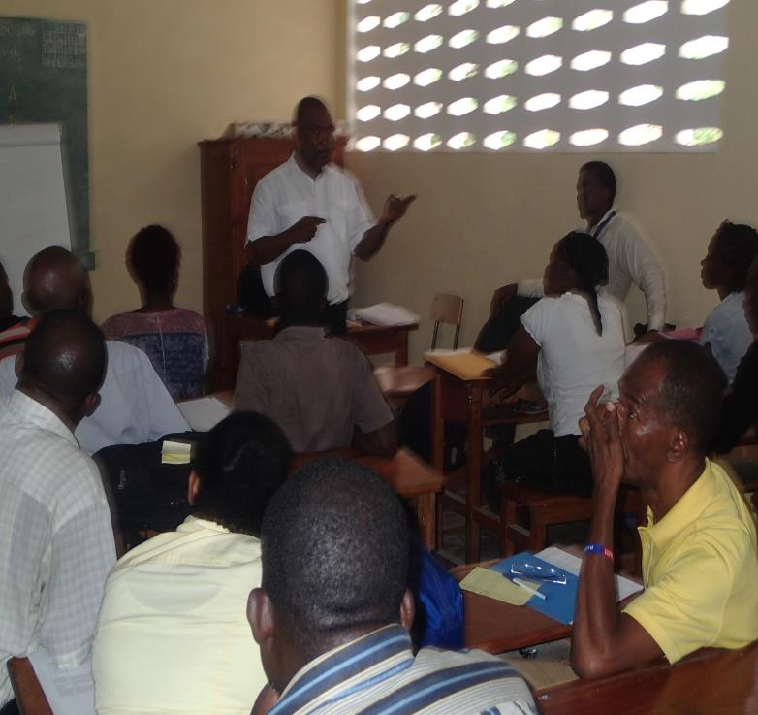 | 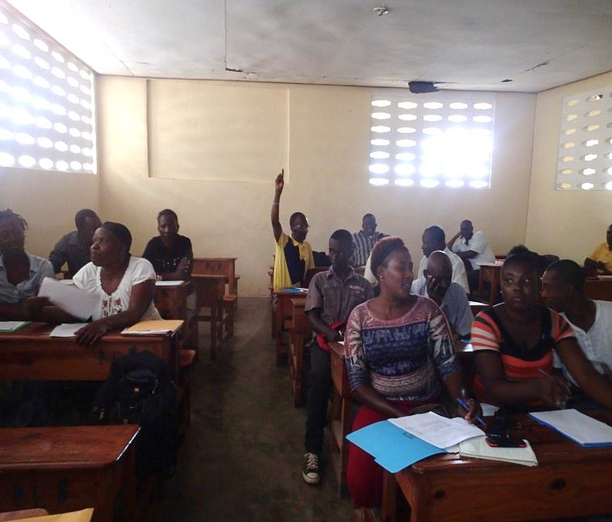
Photos 5 et 6 : Séance de consultation à Jacmel le 18 février 2016
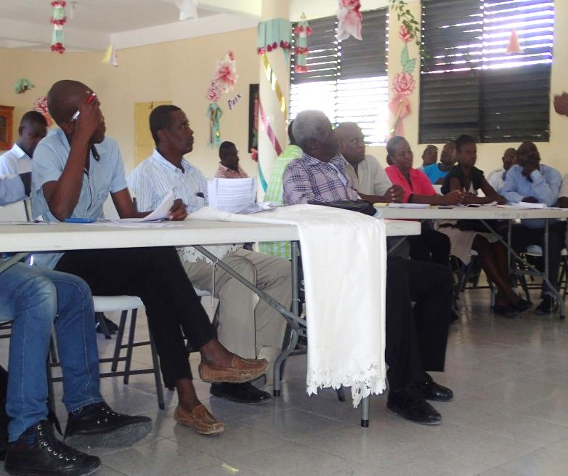 | 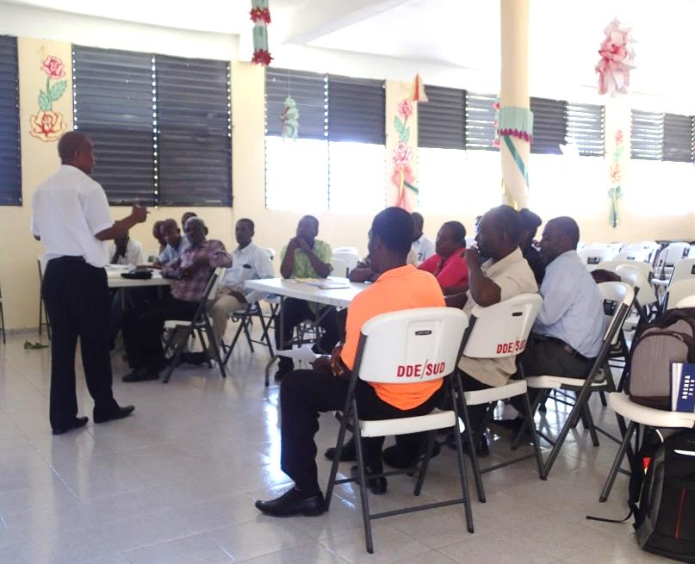
Photos 7 et 8 : Séance de consultation aux Cayes, le 19 février 2016

5.4.-Conclusion
Toutes les actions suggérées dans la section Mesures de Mitigation dans le CGES ont été retenues par les personnes consultées en tant qu’actions prioritaires. Il est donc primordial, selon eux que le projet se dote d’une structure organisationnelle en environnement qui implante et applique les principes d’un système de gestion environnementale. Soient notamment, l’identification des intrants et extrants des chantiers de construction, les impacts potentiels de ceux-ci sur l’environnement, les mécanismes à mettre en place afin de s’assurer que toute action, opération, produit existant puis nouveau soit évalué afin de prévenir ou minimiser ses impacts.

En plus d’établir une structure environnementale permettant d’implanter le CGES et ses actions, le projet devra mettre en place une structure permettant de mobilisation des citoyens et organisations locales autour des mesures environnementales préconisées. Plusieurs actions sont proposées. Pour favoriser la participation de la population, il a par exemple été discuté que le PEQH devait décider d’aller en consultation publique dans certains cas à déterminer comme si une famille devrait être compensée ou non ou si son déplacement ne pourrait pas être considéré comme une forme de participation communautaire. Enfin, afin de mobiliser les citoyens et organisations locales, la première chose à faire est d’informer des objectifs poursuivis, selon les participants.

Chapitre 6.-IDENTIFICATION DES IMPACTS ENVIRONNEMENTAUX ET SOCIAUX POTENTIELS ET LEURS MESURES D’ATTENUATION

Les activités du PQEH susceptibles d’avoir des impacts significatifs sur les personnes et les biens découleront de la mise en œuvre des Composante 1: Accroître l’accès à une Éducation de Base publique et de qualité dans les communautés les plus pauvres et les moins desservies et Composante 2: Soutenir l’accès à une éducation de Base de qualité et non-publique dans les communautés les plus pauvres. Présentement, 61 sites d’implantation d’EPGC ont déjà été identifiés dans le cadre de l’actuel EPT. Leurs caractéristiques topographique, hydrologiques, géologique, sismiques ne sont pas connues à date. Dans ce qui suit, il est décrit les impacts environnementaux et sociaux positifs et négatifs sur le milieu environnemental et social.

6.1.-Méthodologie d’Identification et la description des Impacts
Les impacts environnementaux du projet sont identifiés en analysant les interactions entre chacune des phases à implanter ou des activités à réaliser et les composantes environnementales du milieu. Les équipements et les activités prévus sont donc considérés comme des sources pouvant engendrer des changements d’une ou de plusieurs composantes environnementales sensibles. Chaque phase de la construction d’une EPGC est examinée en fonction de ses effets potentiels sur chacune des composantes de l’environnement (Air, eau, sol,) et sur le milieu humain. Les éléments du projet liés aux phases de relevés, de construction, d'exploitation, d'entretien sont tous pris en considération

- En période de construction, les sources potentielles d’impact comprennent notamment : • l'aménagement des chemins d'accès au site; • l'aménagement des installations de chantier; • le transport et la circulation associés aux déplacements de la main-d’œuvre, des engins de chantier et des matériaux de construction; • le déboisement du site et la gestion des résidus; • les travaux de terrassement et d'excavation, • le retrait des matériaux de déblais; •a gestion des eaux usées et des eaux de drainage du site; • la construction et l'aménagement des équipements et des installations connexes; • l’élimination des déchets et des produits contaminants (huiles usées); • la création d'emplois; • les achats de biens et services, etc.;

- En période de fonctionnement, d'entretien, les sources d'impact potentielles sont notamment liées : • au fonctionnement des équipements (le bruit, les rejets dans l'atmosphère, les rejets liquides, la gestion des déchets et des matières dangereuses, les achats de biens et de services et la création d’emplois); • aux travaux d'entretien des équipements et éventuellement de réfection des bâtiments cours de leur vie utile;

Les composantes des milieux physique, biologique et humain susceptibles d'être touchées par le projet correspondent aux éléments sensibles de la zone d'étude, c'est-à-dire aux éléments susceptibles d'être modifiés de façon significative par les composantes ou les activités liées au projet, comme : approvisionnement en eau et la qualité de l'eau de surface et souterraine; • la végétation terrestre et aquatique; • la faune terrestre, • les habitats fauniques; • les espèces à statut particulier; • l'affectation et l'utilisation de l’espace; • les infrastructures et équipements publics; • le patrimoine archéologique et culturel; • la qualité de vie des résidents incluant entre autres la qualité de l’air et le bruit ambiant; le paysage; • les activités économiques; • la sécurité, etc.

6.2.- Impacts Environnementaux et Sociaux

6.2.1.-Les Impacts environnementaux et sociaux globaux positifs des activités

a.- Création d’emplois
Durant la phase de construction (écoles, adduction d’eau/forage, assainissement, etc.), les travaux auront un impact positif par la création d'emplois dans les communautés rurales ciblées. L'augmentation du revenu résultant de la création d'emplois devra contribuer à la lutte contre la pauvreté. Les travaux vont participer aussi à la consolidation et la création d’emplois au niveau des localités ciblées par le projet et vont occasionner une bonne utilisation de la main-d’œuvre locale. Ceci va permettre d’accroître les revenus des populations, d’améliorer les conditions de vie de nombreux ménages, contribuant ainsi à réduire de façon significative les incidences de la pauvreté. Toutefois, les chantiers des travaux étant d'envergure limitée, le nombre d'emplois créés sera également limité. Par ailleurs, on note la possibilité induite de création d’emploi après la fin du projet compte tenu de la nature des réalisations (entretien des EPGC, des latrine, etc.).

b.-Activités commerciales et génératrices de revenus
Les travaux auront un autre impact positif en termes d'augmentation du revenu des communautés ciblées à travers l'utilisation des matériaux locaux. Qu'il s'agisse de matériaux d'emprunt (pierre, sable, gravier) ou d'achat de matériaux sur le marché local (ciment, bois, acier, etc.), les travaux auront comme effet d'injecter de l'argent frais dans les marchés locaux, ce qui contribuera au développement des activités socioéconomiques de manière plus directe pour le commerce des matériaux. Les travaux induisent aussi le développement du commerce de détail autour des chantiers et celui de la fourniture de matériels et matériaux de construction pouvant augmenter les transactions dans les communautés. Dans une moindre mesure, la phase des travaux aura comme effet de favoriser le développement des petits commerces des femmes (vente de nourriture et d’eau par exemple) autour des chantiers. Cet impact positif, même si limité, touche directement les populations riveraines

c.-Infrastructures scolaires
Ces équipements permettent le rétablissement ou la création d’un environnement scolaire sain, l’amélioration des conditions de travail pour les instituteurs et d’étude pour les écoliers. Cela peut aussi inciter des parents à scolariser leurs enfants. La construction des EPGC et leur équipement ne sauraient qu’améliorer les conditions de travail des différents acteurs intervenant dans le système éducatif. Cette initiative permettra d’impulser un développement quantitatif et qualitatif du système éducatif. Elle favorisera, conformément aux objectifs du gouvernement en matière d’éducation, l’élargissement du parc scolaire (augmentation de la capacité d’accueil) et les conditions de travail, la réduction des disparités entre sexes, l’accès à l’éducation de base des couches les plus défavorisées, l’amélioration de la qualité de l’enseignement, le relèvement du taux de scolarisation, une meilleure maîtrise des flux, l’éradication de l’analphabétisme ainsi que la réduction des disparités entre régions. Les travaux de construction participeront à la consolidation ou la création d’emploi au niveau des communautés

d.-Construction de latrines et de points d’eau dans les écoles
Au total, les infrastructures auront un impact positif majeur sur l'environnement humain et biophysique. La réalisation d’édicules avec points d’eau dans les écoles va contribuer à lutter contre le péril fécal. La construction ou la remise en état des installations sanitaires (toilettes) permettra de renforcer l’hygiène du milieu scolaire, d’éviter les sources de développement et de propagation de maladies hydriques et celles dues aux insectes vecteurs, la détérioration des conditions de vie des usagers du milieu scolaire, la pollution de la nappe et autres sources d’eau par les eaux usées, etc. Ces équipements d’assainissement vont développer chez les élèves une plus grande prise de conscience sur leur l’hygiène personnelle et aussi de l’assainissement collectif tout en réduisant les mauvaises pratiques en milieu rural (faire les besoins dans la nature, ce qui augmente le péril fécal). Ces équipements en latrines et en alimentation en eau potable vont entraîner un recul des maladies liées au défaut d’assainissement tout en améliorant l’hygiène scolaire et la santé publique en général. Les installations sanitaires scolaires doivent être régulièrement entretenues afin d’asseoir et d’offrir aux élèves un cadre où il fait bon d’étudier.

Conclusion

Les réalisations prévues dans le cadre de la composante 2 : Accroître l’accès à une éducation fondamentale publique et de qualité dans les communautés les plus pauvres et les moins desservies sont d’une grande utilité en ce sens qu’elles vont permettre aux communautés à la base, de disposer d’infrastructures et d’équipements scolaires de base nécessaires au bien-être des populations rurales. Ces éléments structurants permettront une meilleure prise en charge, en zone rurale, des problèmes sociaux-éducatifs. Avec ces infrastructures, les autorités scolaires seront dans de meilleures dispositions pour mettre en œuvre le programme du MENFP. Le PEQH contribuera ainsi, de façon significative, à la mise en œuvre du plan opérationnel de l’éducation, dans la perspective d’instaurer un développement rural durable, où les questions d’environnement, de cohésion sociale et de mieux-vivre occuperont une place déterminante.

6.2.2.- Impacts environnementaux et sociaux négatifs
Pour tous les projets de construction d’EPGC, les impacts attendus sont inhérents à l’abattage d’arbres pour dégager l’assiette des constructions, à la génération de déchets de chantier, à l’acheminement des matériels. Au total, les impacts négatifs globaux communs à tous les projets sont détaillés dans les sections suivantes :

Les impacts sur le milieu biophysique
Toutes les constructions vont, à des degrés divers affecter l'environnement naturel ; surtout durant la phase de construction où des déchets et des nuisances seront générés. Les facteurs biophysiques pris en compte sont : l’air, l’eau, le sol, la faune et la flore.

6.2.3.-Phase de construction

Tableau 14- Impacts négatif du PEQH à la phase d’aménagement des sites
Activité | Cible de l’impact | Impact
Aménagement des sites | l’air | L’aménagement des sites pendant la phase de construction a un impact négatif sur la qualité de l’air aussi même en milieu rural éloigné. Éventuellement la pollution de l’air par la poussière peut survenir durant cette phase.
Aménagement des sites | l’eau | L’aménagement des sites pendant la phase de construction peu avoir un impact sur la quantité des ressources en eau disponibles en zone rurale car dans certaines zones la satisfaction des besoins en eau pour les populations restent problématiques. En zone urbaine, les impacts négatifs, mineurs, certains, temporaires et immédiats consistent en une augmentation du ruissellement urbain et par conséquent une quantité d’eau polluée plus importante dans les exutoires naturels.
Aménagement des sites | le sol | En zone rurale, pendant la phase de construction, l’aménagement des sites peut avoir un effet déstabilisant sur la structure du sol et peut entraîner des pertes de terre par érosion. Toutefois cet impact négatif reste mineur, temporaire, et se fera sentir sur le long terme.
Aménagement des sites | la faune et la flore | En zone rurale, les impacts sur la faune, la flore sont envisageables mais difficiles à quantifier sans études approfondies. Une évaluation des effets sur la diversité des espèces animales et végétales nécessiterait une plus longue durée d’étude. Ces impacts se feront sentir sur le long terme.

Tableau 15- Impacts négatifs liés à l’approvisionnement des matériaux
Activité | Cible de l’impact | Impact
L’approvisionnement en matériaux de construction | l’air | L’impact de l’approvisionnement en matériaux de construction sur la qualité de l’air se manifeste par l’émission de poussière de chantier sur le site de prélèvement et sur les lieux de construction. Cet impact est mineur sur l’air, certain, temporaire et est immédiat.
L’approvisionnement en matériaux de construction | l’eau | Les prélèvements de matériaux de construction (sable, gravier, eau, bois) ont un effet mineur sur la masse globale des ressources en eau souterraines et superficielles. Le sable utilisé pour la construction étant très souvent du sable de carrière extrait dans le sol (3-4 m de profondeur), il peut résulter de cette activité une atteinte de la nappe phréatique dans certaine zone constituant une cuvette naturelle.
L’approvisionnement en matériaux de construction | la faune et la flore | L’approvisionnement en matériaux de construction au niveau des sites de carrière va engendrer un renforcement de la dégradation des écosystèmes tant au niveau du sol, de la flore que de la faune. Cette activité engendrera des pertes en terre et donc l’érosion des sols à moyen terme. L’impact de cette activité sur ces ressources est dommageable, majeur, certain, durable et à effet immédiat. Cet impact se limite au milieu rural.

Tableau 16- Impacts négatifs liés aux travaux d’infrastructures
Activité | Cible de l’impact | Impact
Réalisation des bâtiments | l’air et l’eau | L’impact sur l’air et l’eau lors de la réalisation des bâtiments dans la phase de construction est marginal. On peut cependant remarquer des risques de dissémination de poussière à partir des amoncellements de sable sur les sites de construction, en cas de coups de vent. Les ressources en eau tant quantitatives que qualitatives sont très peu affectées par la réalisation des bâtiments. Les déchets de chantier : tôle, gravats, fer peuvent s’accumuler ou s’éparpiller dans la cour de l’école. Ce type d’impact est moins perceptible en zone rurale où l’espace est plus large. En zone rurale, la réalisation ou l’extension de bâtiment entraîne de facto une dégradation des écosystèmes et une perte de biodiversité. Les impacts y sont négatifs, moyens, durables et à long terme.
Réalisation des bâtiments | la faune et la flore | En zone rurale, la réalisation ou l’extension de bâtiment entraîne de facto une dégradation des écosystèmes et une perte de biodiversité. Les impacts y sont négatifs, moyens, durables et à long terme.

6.2.4.-Phase de d’exploitation et de maintenance des classes
Tableau 17- Impacts négatifs liés à la gestion des déchets
Activité | Cible de l’impact | Impact
Nettoyage des ordures | l’air | La gestion des ordures dans la cour de l’école a un impact positif indirect sur la qualité de l’air ; une bonne hygiène du milieu peut réduire la propagation par la poussière de micro-organismes pathogènes. L’impact du nettoyage des classes, et de la cour aussi bien en zone urbaine qu’en zone rurale est positif, majeur, probable et durable sur le moyen terme.
Nettoyage des ordures | l’eau | l’impact sur les ressources en eau n’est pas significatif.
Nettoyage des ordures | le sol | Il n’y a aucun impact sur le sol. Cette activité n’a pas d’impact direct sur les paramètres physiques de l’environnement mais plutôt sur la santé publique des ressources humaines

Tableau 18- Impacts négatifs liés à la construction des latrines
Activité | Cible de l’impact | Impact
construction des latrines | l’air | Cette activité n’a pas d’impact significatif sur la qualité de l’air.
construction des latrines | l’eau et le sol | Ces latrines seront placées à une distance minimale de 10m par rapport au point d’approvisionnement en eau, comme les puits et les forages (les dernières recherches recommandent une distance minimale de 3m). Cette activité a un impact positif majeur sur l’environnement. Les impacts sont probables, durables
construction des latrines | la faune et la flore | La réalisation de latrines a peu d’impact sur ces paramètres de l’environnement.

6.3.- Impact sur le milieu humain
L’analyse des impacts sur ces différents facteurs est réalisée en fonction des différentes étapes considérées qui sont : - L’étape de Pré construction ; - L’étape de construction ; - L’étape d’exploitation.

6.3.1.-Phase de Pré-construction
Les activités considérées sont relatives au choix des sites, de réalisation, des écoles ainsi qu’à la procédure d’expropriation potentielle que comporte la sélection de nouvelles zones (devant abriter de nouvelles écoles) appartenant à des populations ou des institutions privées ou coopératives. La probabilité pour déclencher une procédure d’expropriation peut exister dans n’importe quelle communauté. Les principaux impacts attendus de ces activités sur les différents facteurs se présentent comme suit :

Tableau 19- Impacts négatifs liés au choix des sites
Activité | Cible de l’impact | Impact
Le choix des sites | les communautés | Le choix du site ramène à la question foncière. Toutefois si le site ne pose pas de problèmes majeurs, ceci n’en constitue pas moins une question sensible dans certaines zones. Le site, s’il est disponible par simple mise à disposition par l’autorité municipale, départementale ou par la communauté, peut faire l’objet de conflits latents lorsque certaines personnes en revendiquent la propriété, le droit d’usage ou l’indemnisation. Aussi, des conflits peuvent parfois naître au sein des communautés polarisées du fait du manque d’informations sur les critères ayant prévalus sur le choix.  Dans ce cas, l’attribution formelle du terrain à l’école doit être matérialisée par un acte administratif, ou élément juridique précisant la superficie réelle (arpentage, acte authentique, attestation d’enregistrement, etc.).  Les impacts négatifs ou les dommages les plus importants que pourraient subir les communautés concernées par les réalisations, vont principalement naître de leur non ou faible implication dans le processus qui sera mis en œuvre et surtout si ce processus aboutit à une expropriation ou à un emplacement éloigné des populations polarisées par l’école. Cependant, si aucun des inconvénients cités (expropriation et éloignement) ne résulte du choix du site effectué, les impacts seront modérés. Sur les autres catégories de communautés, notamment les enseignants, les impacts sont plutôt considérés comme mineurs, dans la mesure où ils sont le plus souvent en simple affectation dans la zone concernée.
 | le cadre de vie | Dans ce domaine, des conflits inter - individuels ou interfamiliaux pourraient naître du choix non participatif des sites. Ceci peut avoir des conséquences négatives en termes de fréquentation scolaire. Aussi en cas d’éloignement de site par rapport aux zones polarisées par l’école des possibilités d’abandon existent, surtout pour les jeunes filles.

Tableau 20-Impacts négatifs liés à l’expropriation et au déplacement des personnes affectées
Activité | Cible de l’impact | Impact
Procédure d’expropriation et de déplacement des personnes affectées | les communautés | Les impacts attendus sont négatifs (ou endommagements), majeurs, durables et à court terme. Dans la mesure où il y a moins de problèmes d’espace et que le déplacement ne se fera pas sur une grande distance, l’impact sera considéré comme modéré pour les concessions, mais majeur et durable pour les terres où s’exercent les activités agricoles. Pour les populations affectées, il en découlera non seulement des problèmes économiques mais aussi des perturbations socioculturelles dans leur localité.
 | le cadre de vie | Le déplacement des familles dû à leur expropriation peut aussi affecter leur patrimoine socioculturel (us et coutumes). Dès lors, les impacts que ce déplacement engendre sont considérés comme négatifs (ou dommageables), modérés, probables, durables. Ils peuvent apparaître à court ou moyen terme. Il en sera de même pour ce qui concerne les enfants des familles déplacées qui peuvent subir des perturbations affectant négativement leur comportement et niveau scolaire
 | l’environnement économique | Les impacts se traduisent par les pertes possibles des terres pour les activités agricoles et pastorales notamment. Ces impacts sont considérés comme dommageables, modérés, probables, temporaires mais immédiats

6.3.2.-Phase de construction
Les activités portent sur l’aménagement des sites du chantier, la collecte et le transport des matériaux de construction ainsi que sur les travaux de construction proprement dits.

Tableau 21- Impacts positifs liés aux travaux
Activité | Cible de l’impact | Impact
Les travaux de construction | les communautés | Les impacts identifiés sur les communautés ciblées sont positifs. En effet, les travaux de construction vont, constituer une source d’emplois et d’amélioration du niveau de revenus de certaines personnes, en particulier des jeunes, des familles des zones polarisées par le projet. Dans le cas de marché attribué à des entrepreneurs prestataires de services, l’État devra veiller à inclure dans le contrat de construction, une disposition pour qu’on fasse appel en priorité à la main d’œuvre locale disponible. Les ouvriers qui travailleront dans le chantier vont nécessairement s’alimenter tout près du site. C’est dire que le marché de la restauration, des petites cafétérias, connaîtra une extension et partant l’accroissement du niveau de revenus des promoteurs et promotrices.
Les travaux de construction | le cadre de vie | Les nombreux chantiers d’écoles de construction constituent une opportunité pour résorber le sous-emploi et le chômage. Les travaux et activités induites vont générer un nombre significatif d’emplois dont les origines et les besoins devront être quantifiés en vue d’une planification et d’un suivi. Les constructions de bâtiments et d’autres infrastructures, les techniques de construction utilisées dans le contexte du projet influenceront les modèles de construction dans les zones voisines. Les impacts qui en résultent sont considérés comme positifs. L’impact global des travaux sur le revenu des populations est significativement positif en termes de création d’emplois et de développement des activités économiques sur le marché local. L’impact global sur la santé des populations est très réduit compte tenu de l’envergure limitée des chantiers
Les travaux de construction | l’environnement économique | Toutefois il faut noter que les travaux proprement dits en chantier présentent quelques risques pour le personnel de chantier et pour les populations qui vont fréquenter ces chantiers. Ces impacts négatifs sont considérés comme mineurs. La mauvaise qualité des ouvrages peut avoir un impact négatif sur le milieu de vie et qui peut engendrer de multiples désagréments (physiques, financiers, moraux,…). Les activités d’aménagement des sites du chantier, de collecte et de transport de matériaux ont des impacts positifs mais d’importance variable sur le développement des activités des différentes catégories socioprofessionnelles qui les conduisent dans et autour du chantier. Celles-ci ont aussi des impacts positifs.  Ces impacts peuvent être considérés comme positifs, mais mineurs. Les travaux proprement dits du bâtiment ont des effets bien plus importants sur le commerce, dans la mesure où ils induisent toute une chaîne d’activités de ventes et achats de détail autour des chantiers et de fourniture de matériels et matériaux de construction au niveau des quincailleries de la place. Leurs impacts sont considérés comme bénéfiques et majeurs. Les mêmes impacts ont été identifiés sur le transport et le secteur de l’entreprenariat.

6.3.3.- Phase d’exploitation
Les activités identifiées portent sur l’entretien et la maintenance des infrastructures, sur l’approvisionnement en eau, l’hygiène et l’assainissement, la scolarisation, les activités pédagogiques proprement dites et la fourniture de manuels scolaires.
Tableau 22- Impacts positifs liés au fonctionnement des EPGC
Activité | Cible de l’impact | Impact
Entretien des classes, approvisionnement en eau et assainissement | les communautés | Sur la communauté des enseignants et des élèves, les impacts liés aux activités de nettoyage des classes, d’approvisionnement en eau et d’assainissement sont considérés comme bénéfiques, majeurs, certains et durables. Le délai de leur apparition est immédiat. Sur les familles, les parents d’élèves, les impacts découlant des activités d’approvisionnement en eau, d’assainissement sont indirects, mais influencent leurs attitudes et pratiques par rapport à ces questions. Dans ces conditions, les impacts qui résultent de la mise en place et de l’utilisation de ces ouvrages et équipements, sont considérés comme majeurs, mais probables et durables. Par ailleurs, le patrimoine de l’école a été jusqu’ici insuffisamment sécurisé et entretenu. Les impacts portent sur l’hygiène et la santé de la population scolaire bénéficiaire des ouvrages. Ils sont positifs et majeurs.
 | le cadre de vie | Les impacts portent sur l’hygiène et la santé de la population scolaire bénéficiaire des ouvrages. Ils sont positifs, majeurs, certains, durables et apparaîtront à court terme

Tableau 23- Impacts positifs liés à la scolarisation des enfants
Activité | Cible de l’impact | Impact
Scolarisation | les communautés | La mise à disposition des classes et les enseignements qui vont être assurés va avoir des impacts positifs majeurs sur la population des élèves.
Scolarisation | le cadre de vie | Les activités d’enseignement ainsi que la mise à disposition des fournitures scolaires ont des impacts sur le niveau de scolarité des élèves considérés comme majeurs, certains et durables.  Le projet va permettre par ailleurs l’accroissement de la scolarisation des filles. Cette scolarisation est le meilleur moyen de garantir de façon durable la promotion féminine. Les avantages sont nombreux pour la préservation de la santé individuelle et familiale, lutte contre les MST / Sida, santé reproductive (réduction des grossesses précoces etc.). Elle peut faciliter le changement de comportements en matière d’assainissement domestique, les filles pourraient être des vecteurs de bonnes pratiques en matière d’hygiène et d’assainissement dans les familles.  Ceci pourrait atténuer la délinquance juvénile et d’autres phénomènes de marginalité et d’exclusion comme la mendicité et l’exploitation sexuelle des mineures. Sur les us et coutumes, l’hygiène et la santé, activité d’approvisionnement en eau potable, d’assainissement mais aussi de formation, développent des effets considérés comme positifs, modérés, probables mais durables.
Scolarisation | l’environnement économique | L’environnement économique sera surtout influencé par les activités liées aux fournitures scolaires mais aussi aux besoins de maintenance et d’entretien des infrastructures et équipements mis en place par le programme. Les impacts qui vont découler respectivement à ces impacts sur le commerce et l’emploi, sont considérés comme mineurs mais certains et durables.

6.4.-Synthèse des impacts environnementaux et sociaux potentiels

Tableau 24- Impacts négatifs du PEQH sur le milieu biophysique
Phase | Impacts
Construction | - Effet déstabilisant sur la structure du sol (pertes de terre par érosion)  - pollution de l’air par la poussière  - contamination de la nappe phréatique dans les zones de cuvette  - dégradation du sol par érosion et destruction de la flore et de l’habitat de la faune (abattage d’arbres)  - propagation de la poussière par le vent et pollution du sol par les déchets de chantier avec risque d’accident pour les ouvriers ou pour les élèves  - dégradation des écosystèmes et perte de biodiversité (animale et végétale)
Exploitation | - Pollution du sol et de l’eau par les latrines en cas de non étanchéité

Tableau 25- Impacts négatifs du projet sur le milieu humain
Phase | Impacts
Pré construction | - expropriation et emplacement éloigné  - risque de conflits pour l’acquisition des sites  - réduction du taux de fréquentation scolaire surtout des filles  - manque d’assainissement et d’approvisionnement en eau potable  - installation dans des zones dépourvues d’équipements et d’infrastructures  - allongement des distances à parcourir  - perte des terres agricoles, pastorales, forestières  - perturbation des activités socioculturelles et baisse du taux de réussite scolaire  - perturbation des activités économiques et artisanales
Construction | - la restriction de la circulation aux alentours des chantiers  - quelques désagréments liés au bruit et à la poussière  - risque d’accidents
Fonctionnement | - Mauvaise odeurs des latrines insalubres en l’absence d’entretien  - Développement de maladies hydriques  - Mauvais entretien des bâtiments et équipement  - Risque de prolifération microbienne et bactérienne dû à la mauvaise qualité des ouvrages  - Non fonctionnalité des équipements due à un défaut d’exécution des travaux

Chapitre 7-PLAN CADRE DE GESTION ENVIRONNEMENTALE ET SOCIALE
Le présent chapitre donne les lignes directrices majeures, pour la gestion environnementale et sociale du PQEH, dégagées à partir des priorités présentées dans le projet et compte tenu des exigences des politiques de sauvegarde de la Banque mondiale et de la législation nationale en matière d’environnement. Ces directives comprennent des orientations relatives au renforcement des impacts positifs et d’autres relatives à la prévention, l'atténuation et la compensation des impacts négatifs.

7.1 Mesures d’atténuation
Les chantiers seront soumis à un tri qui permet d’écarter en amont ceux ayant des impacts négatifs majeurs, les temps de les reformuler ou de réviser les choix techniques. Les chantiers devront faire l’objet d’une évaluation environnementale et sociale simplifiée avant tout démarrage. Les autres mesures d’atténuation d’ordre technique, à réaliser aussi bien lors de la phase de construction qu’en période d’exploitation, sont consignées dans les tableaux ci-dessous.

7.1.1.-Mesures d’atténuation générale pour l’exécution des sous-projets
Tableau 26- Mesures de mitigations en phase d’exécution des sous-projets
Mesures | Actions proposées
Mesures techniques | - Réaliser les Études environnementales et sociales simplifiées pour les sous - projets programmés du PEQH
Mesures d’exécution | - Faire organiser la gestion des déchets de chantier par le pouvoir décentralisé pour permettre l’évacuation des déchets solides dans les décharges autorisées ou dans les carrières désaffectées aménagées à cet effet. Cette mesure d’atténuation devra être exécutée par l’administration communale en collaboration avec la firme ;  - Mettre en place un dispositif institutionnel et réglementaire négocié, exécuté et suivi par les différents partenaires intersectoriels des transports, de l’environnement, des eaux et forêts, des Mines, etc. pour la restauration des carrières, le reboisement;  - Augmenter les points d’eau dans les villages ou l’alimentation en eau est insuffisante pour couvrir les besoins  - Initier des actions d’allègement des corvées d’eau par l’augmentation des points d’eau surtout dans les villages et leur rapprochement des consommateurs pour faire face aux difficultés pour certaines familles d’envoyer les filles à l’école du fait de l’appui qu’elles apportent dans les tâches domestiques ;  - Faire observer la réduction du rayon de polarité des classes par rapport aux normes à établir pour corriger les grandes distances qui existent entre les écoles et les concessions, entre les écoles et les villages et de renforcer l’équité entre villes et campagnes en terme d’infrastructures scolaires et l’équilibre nécessaire entre l’école primaire et secondaire ;  - Respecter la procédure du choix des sites proposée par la DGS basée sur la concertation et le consensus ;  - Informer les populations sur la procédure pour se faire indemniser en cas de déplacements involontaires ou de perte d’espaces relatifs aux constructions ;  - Faire recruter des enseignants au prorata des classes construites ;  - Harmoniser les normes de construction scolaire ainsi que les ouvrages annexes comme les blocs sanitaires (adopter un modèle sanitaire conforme aux normes environnementales), voir Directives DGS, 2014
Mesures de suivi | - Assurer un suivi et une surveillance environnementale des activités du PEQH par les instances responsables
Mesures de suivi | - Évaluation environnementale du PGES (audit environnemental et social à mi-parcours et bilan environnemental et social à la fin)

7.1.2.-Mesures liées à l’atténuation des impacts sur le milieu biophysique
Tableau 27- Mesures d’atténuation des impacts sur le milieu biophysique
Phase | Mesures proposées
Construction | - Veiller à ce que les sites de prélèvement/site d’emprunt de matériaux de construction soient réhabilités et restaurés.  - Aménager les lits de cours d’eau, ou de bordure de route où le sable est prélevé de manière à éviter l’érosion de ces sites.  - Le montage et le démontage des chantiers doivent tenir compte d’un plan de gestion environnemental. Il devrait être imposé aux entrepreneurs de récupérer l’ensemble des déchets polluants de chantier afin d’éviter leur déversement non contrôlé dans la nature (pollution du sol et de l’eau).  - Prévoir l’obligation pour les entrepreneurs de remettre en état la zone du chantier après l’exécution des travaux
Exploitation | - Clôturer les établissements scolaires (murs, haies vives de clôture, etc. …).  - Entreprendre un plan de reforestation avec les espèces végétales appropriées dans les cours des écoles (ombrage, haies vives de protection, plantation de délimitation

7.1.3.-Mesures d’atténuation des impacts sur le milieu humain
Tableau 28- Mesures d’atténuation des impacts sur le milieu humain
Phase | Mesures proposées
Pré construction | - Adapter le cadre organisationnel et institutionnel de façon à faciliter à l’information et à la participation des populations (parents d’élèves) et des autorités locales à la définition des critères de validation des sites  - Identifier et recenser tous les propriétaires et locataires des habitations, bâtiments ou terrains et leurs indemnisations correctes.  - Réinstaller et compenser les familles affectées (voir CPR)  - Réaliser des séances d’informations sur les futurs travaux, leur durée, etc. afin de leur permettre de s’organiser en temps utile
Construction | - Mettre en place un dispositif rigoureux de contrôle des chantiers  - Utiliser des ouvriers qualifiés tout en favorisant la formation de ceux qui sont recrutés au niveau local  - Impliquer l’équipe technique des DDE  - Définir des mécanismes pour les comités locaux de gestion pour qu’ils puissent signaler les manquements de l’entrepreneur et/ou les dégâts causés par les travaux.  - Définir des règles et normes de stockage qui feront partie intégrante des clauses du contrat de l’entreprise  - Réviser les cahiers de charges en s’assurant que les clauses de protection de l’environnement sont incluses et qu’il n’y a pas de contradiction
Exploitation | - Entretenir régulièrement les bâtiments et équipements  - Mettre en œuvre le mini programme de gestion des déchets solides scolaires  - Entretenir quotidiennement les latrines et points d’eau  - Élaborer un code de bonne conduite pour les élèves et le voisinage  - Encourager les cantines scolaires en faisant une campagne de motivation en direction des opérateurs privés de restauration  - Réduire le rayon de polarité par rapport aux normes établies  - Sensibilisation des communautés pour accroître l’intérêt des familles à scolariser leurs filles, notamment les notables  - Promouvoir l’hygiène scolaire

7.2.-Mesures de bonification des impacts positifs
Tableau 29- Mesures de bonification des impacts négatifs
Phase | Mesures proposées
Mesures de bonification | - Proposer un mini programme d’hygiène  - Intégrer le volet environnement dans les programmes scolaires : La gestion des déchets doit intégrer un volet production de compost à l’école. Cette activité va compléter les leçons dispensées par les maîtres et permettra aux enfants de se familiariser avec la production agricole à travers des jardins scolaires qui pourraient se développer dans ou autour de l’école.  - Aménager les cours des écoles (plantations d’arbres, dessins éducatifs sur les murs, etc.)  - Doter les latrines de points d’eau  - Organiser un système de maintenance des latrines avec les élèves

7.3.-Risques liés aux aléas naturels (ouragans, tremblement de terre)

Les EPGC seront construites dans des zones qui ne sont pas à l’abri des tremblements de terre et des ouragans compte tenu de la position géographique du pays. Les tremblements de terre sont en général de nature imprévisible alors que les ouragans sont des phénomènes plus prévisibles mais récurrents. Dans les deux cas, des précautions sérieuses sont à prendre afin de minimiser les impacts négatifs potentiels de ces phénomènes sur les infrastructures à construire. Dans la matrice ci-dessous on présente une analyse des risques associés à l’influence du milieu sur le projet.

7.4.-Gestion des Risques liés aux aléas naturels (ouragans, tremblement de terre)

Tableau 29- Matrice des risques associés au projet
Description de la menace | Impact potentiel pour le projet | P | G | I | ICT | Mesures d’atténuation | Responsable
Tremblement de terre | Possibilité de destruction de l’école | E | E | E | O | Établir et appliquer les normes de construction parasismiques | Le contractant
Tremblement de terre | Possibilité de pertes en vies humaines | E | E | E | O | Prévoir un plan d’évacuation pour le bâtiment ;  Préparer des directives d’évacuation (tant pour le corps enseignant que des écoliers) en cas d’urgence et l’afficher dans des endroits stratégiques et visibles;  Sensibilisation du personnel au respect des directives d’évacuation (par exemple à travers des simulations, etc.) | Le contractant  La Direction  Et  la DPC  La Direction  Et  la DPC
Ouragans | risque de sinistre (incendie, etc.) | E | M | E | O | Appliquer les normes en matière de conception et de construction anticycloniques (tant pour les bâtiments principaux que pour les annexes);  Sensibiliser le personnel aux bons réflexes et au sauvetage de proximité à travers de messages clefs à l’approche et durant la saison cyclonique  Mise en place d’un système d’alerte en cas de sinistre  Achat de petits matériels de secours (dont un extincteur de feu) et les placer dans des endroits stratégiques ; former l’ensemble du personnel à leur utilisation | Le contractant  La Direction  Et  la DPC  La Direction  Et  la DPC  EPT
Ouragans | Risque d’inondations | E | M | E | O | Ériger un mur de contour et installer des structures de conservation de sol sur un certain nombre de linéaires. | La firme
P = probabilité d’occurrence de l’impact (E = élevé, M = moyenne, F = faible)
G = gravité de l’impact (E = élevé, M = moyenne, F = faible)
I= importance de l’impact (E = élevé, M = moyenne, F = faible)
ICT= possibilité de diminuer l’importance de l’impact (O = oui, N = non)

7.5.-Points clés à prendre en compte en lien avec les catastrophes naturelles

- L’école, qui est généralement un bâtiment public, est souvent utilisée comme abris, avant comme pendant les tempêtes violentes. Fournir un abri est un service important que l’école peut offrir à la communauté. Lors de la planification d’un tel service, il est essentiel d’examiner comment les opérations de l’école se poursuivront lorsqu’un abri communautaire sera nécessaire à moyen terme. Dans certains cas, des structures séparées sont établies pour servir à la fois d’abris et d’écoles temporaires après une catastrophe. On trouvera des directives sur l’utilisation de l’espace pour des écoles permanentes et pour les abris polyvalents servant d’écoles sur: http://www.ineesite.org/uploads/documents/store/Space_Planning_of_School_Buildings_and_Multi-Purpose_Shelters.doc

- Sensibilisation – Le partage des résultats de l’évaluation préliminaire du site avec la population locale est une excellente occasion d’action de sensibilisation qui peut l’amener à continuer à s’impliquer dans la construction ou la modernisation de l’école.

- Latrines et eau potable : L’école doit être conçue avec des latrines et de l’eau potable accessibles à toute la population scolaire. Il faut s’assurer que les latrines restent fonctionnelles et ne constituent pas de risques secondaires en cas d’inondation. Des latrines séparées devront être prévues pour les hommes/ garçons et pour les femmes/filles

- Accès et évacuation : Selon les dangers auxquels est exposée l’école (inondations et secousses sismiques), certaines procédures de réaction pourraient entraîner l’évacuation du bâtiment. La déclaration soudaine d’un tremblement de terre ou d’une inondation peut causer une panique, surtout si l’entraînement à la réaction n’a pas été effectué. Cela peut causer des comportements imprévisibles et éventuellement le blocage d’une sortie. Une règle de conception de base est que chaque espace (salle de classe et direction) doit avoir au minimum deux(2) points d’évacuation. Il est également important de s’assurer que ces sorties permettent de s’éloigner des environnements potentiellement dangereux et qu’elles sont accessibles aux personnes ayant des besoins particuliers.

- Accessibilité pour les besoins particuliers : Le plan de construction doit inclure des adaptations pour tous les élèves, personnels scolaires et visiteurs, y compris ceux qui ont des handicaps visuels ou auditifs ou les personnes à mobilité réduite. Il faudra prévoir des fonctionnalités comme la largeur des portes, des allées et des rampes pour satisfaire les besoins de tous les membres de la population et fournir un accès « sans obstacles » à l’environnement d’apprentissage et à une évacuation vers un endroit sûr

Tableau 30- Matrice spécifique du PGES pour les EPGC à la phase de chantier
Impact potentiel | Mesures  d'atténuation | Programme de suivi et de surveillance | Responsable |  | Indicateur de performance | Objectif de performance
Impact potentiel | Mesures  d'atténuation | Programme de suivi et de surveillance | Application | Suivi | Indicateur de performance | Objectif de performance
1.-Préparation du site
- Déplacement de population  - Démolition de construction à vocation commerciale  - Perte de terres agricoles en bordure du chantier | - Expropriations  - indemnisations | - Suivi permanent du déroulement  - des procédures d'expropriation  - enquêtes (recensement des biens à exproprier  - évaluation des coûts  - paiement des indemnisations | Consultant en sauvegarde | CTMO | Nombre de familles affectées | Indemnisation payée avant le commencement des travaux
- Impact sur le patrimoine culturel | - Bien délimiter les sites d’intérêt culturel et cultuel  - Dégager des alternatives au site | Inventaire des ressources culturelles sur le site et son environnement proche | Consultant en environnement et Firme contractante | CTMO | Nombre de site d’intérêt culturel et/ou cultuel inventoriés | 0% de sites d’intérêt n’est altéré
- Déplacement de conduite d’eau | auprès des abonnés  - Intégration des coûts des déplacements des équipements dans le projet  . | Négociations avec les opérateurs :  - du moment opportun pour déplacer les équipements  - des coûts de déplacements  - de la remise en état des équipements (canaux sous terre etc.) | Firme contractante | CTMO | Nombre de  contestations  et de plaintes reçues | Information des familles touchées par les coupures
2.-Réalisation des travaux
2.1.-Installation du chantier
Dégradation potentielle des formations ligneuses (coupe d’arbre, piétinement de la végétation) | - dispositions pour que le site de la base vie ne soit pas installé près d'une zone boisée.  - Instauration d’un Règlement interne interdisant les pratiques peu respectueuses de l’Environnement  - Sensibilisation du personnel de la firme pour la protection de l’environnement | L'entreprise doit prendre en compte les dispositions réglementaires et contractuelles pour l’emplacement  La conception de la base vie  Suivi du choix du site de la conception | Firme contractante | CTMO | contestations  et de plaintes reçues concernant : le choix de site de la base vie  Nombre de plaintes  reçues | Aucune plainte reçue
- Insalubrité avec production d’ordures ménagères à la base de vie | - Système de tri des déchets  - Enfouissement  - Récupération des déchets dangereux | Vérification du niveau d'application des règles d'hygiène à la base vie | Firme contractante | Comité local de gestion | Degré d'application  des clauses techniques et environnementales | Respect à 100% des clauses
- Risque de contamination des eaux superficielles par les eaux usées | - Eviter l'installation de la base vie à proximité des points d'eau potable  - Collecter les rejets liquides domestiques par un puisard | Vérification, dès l'installation du chantier, de l'efficacité d’un système artisanal de gestion des eaux usées | Firme contractante | CTMO/Consultant en environnement | Degré d'application  des clauses techniques et environnementales | Respect à 100% des clauses
Risques de :  - pollution des eaux et des sols par les déversements d'hydrocarbures  - d'incendie avec le stockage d'hydrocarbures  - déversements | - Les aires d’entretien et de lavage des engins devront être bétonnées et prévoir un puisard de récupération des huiles et des graisses  - Les aires de stockage des hydrocarbures et aires de ravitaillement doivent être bétonnées  - Les citernes devront être posées vers un puits de vérification de fuites.  - Les huiles usées sont à stocker dans des fûts à entreposer dans un lieu sûr en attendant leur récupération pour recyclage ou réutilisation  - Les aires de stockage des hydrocarbures, aires de ravitaillement, devront être bétonnées. | Vérification hebdomadaire des  installations (lieu de stockage des hydrocarbures et huiles usagées) | Firme contractante | CTMO/Consultant en environnement | Degré d'application  des clauses techniques et environnementales | Respect à 100% des clauses
Risques de maladies dues au manque d'hygiène à la base vie | - Aires de bureau et de logement pourvues d’installations sanitaires et de réservoirs d’eau en quantité et en qualité  - Aires de cuisines pourvues d’un dallage en béton lissé, être désinfectés et nettoyés quotidiennement  - Un réservoir d’eau potable devra être installé et le volume correspondre aux besoins | Vérification du niveau d'application des règles d'hygiène à la base vie | Firme contractante | CTMO/Consultant en environnement | Degré d'application  des clauses techniques et environnementales | Respect à 100% des clauses
Risques de propagation des MST/VIH-SIDA | - Sensibilisation du personnel sur le danger au moins un point de distribution de préservatifs à prix réduit à la base vie  - Élaboration d'un programme Sida au sein de la firme et pour les populations | Vérification de la mise en œuvre de la campagne de sensibilisation | Firme contractante | CTMO/Comité local de Gestion | - Nombre de séances de sensibilisation effectuées  - Nombre de personnes touchées | Réalisation à 100% du programme SIDA
2.2. OUVERTURE ET EXPLOITATION DES ZONES D'EMPRUNTS ET DE DEPOTS, DES CARRIERES, etc.
Inesthétique du paysage dû à  l'entassement de produits végétaux produits de démolition et gravats en bordure des pistes d’accès | Tous les déchets végétaux, produits de démolition et gravats devront être, le plus rapidement possible, enlevés et évacués vers des zones désignées par l'Ingénieur de concert avec le CASEC | Contrôle permanent de l'enlèvement des déchets aux zones de dépôt | Firme contractante | CTMO/Comité local de Gestion | Nombre de zones de dépôts bien compactées | - Délai à spécifier dans le contrat  - Dépôts bien aménagés
Inesthétique du paysage dû à la création de monticules de déchets de souches d’arbres et de gravats aux zones de dépôts
Impacts sur les formations végétales (arbres et cultures) "dans" et "autour" des sites exploités | Mise en œuvre des mesures recommandées dans les Clauses environnementales | Suivi permanent des contrats de concession de la firme et des propriétaires (des privés) | Firme contractante | CTMO/Comité local de Gestion | Nombre de  contestations  et de plaintes reçues | Indemnisation payée avant l'exploitation  des zones d'emprunts,  des zones de dépôts
Impacts sur les sols (érosion des sols non protégés contre les actions érosives des eaux de ruissellement |  | Vérification permanent du niveau d'application des clauses techniques et environnementales stipulées dans le contrat de l'entreprise | Firme contractante | CTMO/Comité local de Gestion | Nombre de  contestations  et de plaintes reçues | Respect à 100% des clauses environnementales et techniques.  L’entreprise exécutera à la fin des travaux, les travaux nécessaires  de remise en état des sites exploités
Erosion en rigoles dans les sites de prélèvements des matériaux instabilité des talus à cause des déblais et remblais; création d'excavations aux zones
d'emprunts.)

2.3. REALISATION DES TRAVAUX
Dégradation de la qualité de l’air lors des travaux | - Arrosages, de temps en temps, | Vérification permanent du niveau  d'application des clauses techniques et environnementales stipulées dans  le contrat de la firme | Firme contractante | CTMO/Comité local de Gestion | Nombre de  contestations  et de plaintes reçues | Respect à 100% des clauses techniques et environnementales
Impacts potentiels des travaux sur les ressources en eau et la qualité de l'eau en aval des travaux et des gîtes | - L'entreprise devrait se conformer aux clauses techniques stipulées dans son contrat aux clauses environnementales
Risques d’accidents corporels  (des enfants notamment) | - Assurer la circulation dans les conditions de sécurité suffisante surtout aux traversées des zones habitées ;  - Prendre toutes les précautions utiles pour ne causer aucun dégât aux riverains | - Rappels répétés à l'entreprise des consignes et règles à respecter | Firme contractante | CTMO/Comité local de Gestion | Nombre d’accidents corporels recensés | Aucune personne tuée ni blessée durant le chantier
Risques d’accidents encourus par les ouvriers du chantier lors travaux | - Instaurer un Règlement interne précisant les règles de sécurité pendant le travail

7.6.-Stratégie de maintien de l’hygiène à l’école à la phase de fonctionnement (Lekôl zanmi lijyèn)
Cette stratégie ne se veut pas directive. Elle propose une démarche d’ensemble, préconise le changement et propose des idées et des conseils à tous ceux qui veulent faire des EPGC des centres d’apprentissage, de pratiques et de diffusion des bonnes habitudes en matière d’hygiène et d’assainissement, pour les enfants, leurs parents et leurs enseignants, ainsi que pour la communauté en général. Elle implique les enseignants et surtout les écoliers à travers diverses activités à réaliser à l’intérieur de l’école, mais réplicables par les écoliers une fois chez eux.

Une formation sera dispensée pour les enseignants. Elle pourra avoir lieu à l’école même, et abordera les points suivants :
- Responsabilités des enseignants par rapport à l’eau, l’hygiène et l’assainissement à l’école (cf. liste indicative ci-dessous)
- Comment améliorer l’organisation des principales tâches d’hygiène à l’école
- Comment mieux intégrer l’hygiène dans les leçons en utilisant des méthodes pédagogiques participatives (enfant pour enfant, apprentissage par l’expérience…) et les outils pédagogiques mis à leur disposition (affiches, boîte à images…)
- Fonctionnement d’un club d’hygiène et comment l’encadrer
- Choix d’un ou deux enseignants volontaires pour être responsable de l’hygiène à l’école et pour encadrer le club d’hygiène

Liste indicative des responsabilités des enseignants en matière d’eau, d’hygiène et d’assainissement
- Organisent le lavage des mains collectif et obligatoire de tous les élèves le matin, à la récréation et le midi
- Surveillent que les élèves utilisent correctement le point d’eau, les bidons / seaux, les postes d’eau potable, les gobelets, les latrines, les lave-mains, le savon
- Traitent l’eau et nettoient les postes d’eau avec la Javel (si disponible)
- Encadrent les écoliers dans le maintien de leur hygiène corporelle
- Enseignent régulièrement leurs élèves sur l’utilisation et l’entretien des latrines, le lavage des mains, l’hygiène de l’eau
- Encouragent les élèves à transmettre ces messages dans leur famille, grâce à des exercices d’observation
- Vérifient que les vendeuses d’aliments ou de sucrerie devant l’école se lavent bien les mains
- Autres ….

Activités possibles pour sensibiliser les élèves et la communauté à l’hygiène
- Donner des messages d’hygiène à haute voix chaque matin après le levé du drapeau
- Peindre des messages d’hygiène sur les murs, et repeindre des anciennes latrines
- Faire des démonstrations de bonnes pratiques à l’attention des enfants les plus petits
- Apprendre à utiliser la boîte à images à l’école et dans la communauté
- Préparer un sketch, une chanson, concours de dessin / poésie, kermesse…
- Organiser une journée de salubrité à l’école et dans la communauté
- Faire du porte-à-porte dans la communauté
- Faire une petite quête pour avoir de l’argent pour acheter du petit matériel d’hygiène

Suivi régulier des conditions et pratiques d’hygiène et d’assainissement

Suivi interne à l’école :
Pour instaurer une routine de suivi de l’état de fonctionnement et d’utilisation de ces équipements, il est recommandé de mettre en place dans toutes les écoles une « check-list » ou « liste de vérification » qui doit être renseignée collectivement par tous les acteurs scolaires, de manière régulière et participative. Les enseignants, le CGS, le club d’hygiène et les parents d’élèves ont tous un rôle à jouer dans ce suivi. Cette check-list peut également être transformée en grille de notation continue dans le cadre d’un concours « écoles propres ». (cf. section suivante).
Suivi au niveau de la communauté :
Un suivi des conditions et pratiques d’hygiène dans la communauté autour de l’école peut être effectuées par la communauté elle-même, sous l’impulsion des responsables locaux, voire du club d’hygiène (en annexe 5) et des enseignants, avec l’appui de l’animateur
Objectifs :
- Dynamiser les activités « eau-hygiène-assainissement » de tous les acteurs de l’école, et en particulier les écoliers
- Améliorer les conditions d’hygiène dans l’école
- Renforcer la durabilité des équipements
- Assurer la durabilité de l’approvisionnement en consommables
- Provoquer un effet d’entrainement et d’émulation entre les écoles, voire entre écoles et communauté

Activités possibles :

Les pouvoirs publics (communes, services techniques de l’Etat en charge de l’Education) peuvent être encouragées / accompagnées techniquement et financièrement à la mise en place de différentes mesures d’incitation à la performance, poussant les écoles – voire la communauté autour – à une meilleure gestion de l’eau, hygiène et assainissement :
- A.1.-Concours annuel de l’école la plus propre de la commune / région, la gagnante étant récompensée par un prix (cf. exemple de grille de notation en annexe 5, tableau 44)
- A.2.-Sanction pour les écoles ne remplissant pas la majorité des critères d’évaluation / des objectifs de performance (avertissement ou amende affiché à l’entrée de l’établissement)
- A.3.- « Benchmarking » : il s’agit de faire une comparaison des écoles sur la base d’indicateurs communs, et d’en publier les résultats sous la forme d’un tableau détaillé ou d’un classement. Cela permet de créer l’émulation et la compétition entre établissements.
- A.4.-Message à la radio, sur l’école la plus propre / la plus sale
- A.5.-Concours récompensant une bonne pratique particulière ou une initiative innovante, une école remplissant tous les critères plusieurs années d’affilé, etc.

7.7.-Le processus de sélection environnementale et sociale (le criblage)
Les différentes activités du projet, notamment celles relatives à la construction des EPGC et des structures attenantes, devront faire l’objet d’une procédure de sélection environnementale et sociale dont les étapes majeures sont déterminées ci-dessous. Les résultats du processus de sélection permettront de déterminer les mesures environnementales et sociales nécessaires pour les activités du PEQH. Le processus de sélection devra permettre de :

- identifier les mesures d’atténuation appropriées pour les activités ayant des impacts préjudiciables ;
- éliminer ou reformuler les activités nécessitant des Plans de Gestion Environnementale et Sociale (PGES) séparées ;
- décrire les responsabilités institutionnelles pour (i) l’analyse et l’approbation des résultats de la sélection, et la mise en œuvre des mesures d’atténuation proposées ; (ii) le suivi des indicateurs environnementaux au cours de la construction des EPGC et équipements scolaires ainsi que de leur fonctionnement et maintenance subséquents ;
- indiquer les activités du projet susceptibles d’occasionner le don volontaire de terre ou occasionner une réinstallation involontaire… et commencer une procédure de réinstallation auquel cas, un Plan d’Action de Recasement (PAR) sera élaboré.

Le processus de sélection environnementale et sociale comprend les six (6) étapes suivantes :

7.7.1.- Etape 1: Remplissage du formulaire de sélection et classification environnementale et sociale

La communauté remplie une fiche pour décrire les impacts potentiels après avoir complété le dossier technique. L’Unité Environnementale du Comité de Pilotage regarde la fiche pour confirmer les impacts potentiels. La fiche se trouve an Annexe 1

7.7.2.- Etape 2 : Confirmer et valider la catégorie et l’approche environnementales
Une fois les dossiers techniques d’exécution réalisés, l’UE va procéder à la sélection environnementale et sociale des activités ciblées, pour voir si oui ou non un travail environnemental est requis. Pour cela, l’UE va (i) remplir la fiche de sélection environnementale et procéder à la classification de l’activité concernée (Annexe 1) ; (ii) confirmer que en cas de donation de terre, il n’y a aucun déplacement physique (Annexe 2) ; et (iii) analyser les activités prévues et l’approche proposé pour mitiger les impacts, et confirmer ou améliorer cet approche (avec des mesures types décrits en Annexe 3).

La législation environnementale nationale ne dispose pas d’une classification environnementale des projets en conformité avec les exigences de la Banque mondiale (notamment l’OP 4.0I). Le CGES est appelé à combler cette lacune. Aussi, les activités du projet susceptibles d'avoir des impacts négatifs sur l’environnement sont classées en trois catégories :
- Catégorie A : Projet avec risque environnemental et social majeur certain ;
- Catégorie B : Projet avec risque environnemental et social modéré ;
- Catégorie C : Projet sans impacts significatifs sur l’environnement (ou avec impacts négligeables).

Il faut souligner que le projet a été classé en catégorie B par la Banque mondiale. Sous ce rapport, les résultats de la sélection devront aboutir à la catégorie environnementale B ou C seulement. L’UE ne pourra lancer les dossiers techniques d’exécution du Projet que lorsque toutes les diligences environnementales et sociales sont effectivement prises en compte et intégrées dans les dossiers.

En plus des impacts environnementaux et sociaux potentiels, les résultats du screening indiqueront également l'application des politiques de sauvegarde(i) le besoin de l’acquisition des terres ; et (ii) le type de consultations publiques qui ont été menées pendant l’exercice de sélection. Pour appuyer ce processus, le PEQH s’est doté d’un cadre de politique de réinstallation des populations.

7.7.3.- Étape 3: Exécution du travail environnemental et social
Après l’analyse des informations contenues dans les résultats de la sélection et après avoir déterminé la bonne catégorie environnementale, et donc l’ampleur du travail environnemental requis, les résultats seront transmis pour approbation à la Direction du Génie Scolaire (DGS). Cette dernière procèdera à l’examen des résultats et recommandations présentés dans les formulaires de sélection environnementale et sociale. Sur base des résultats du processus d’analyse susmentionnée et des exigences nationales en matière d’évaluation environnementale, la DGS en étroite collaboration avec les CTMO feront une recommandation pour dire si: (a) un travail environnemental ne sera pas nécessaire; (b) l’application de simples mesures d’atténuation suffira; ou (c) une Étude d’Impact Environnemental (EIE) séparée devra être effectuée

7.7.4.- Étape 4 : Suivi environnemental et social
Le responsable des questions environnementales du PEQH et la DGS examineront et vérifieront :

- les résultats et recommandations présentés dans les formulaires de screening environnemental et social, le formulaire d’analyse environnementale et le rapport EIES;
- les mesures d'atténuation proposées figurant dans les listes de contrôle environnemental et social pour s’assurer que tous les impacts environnementaux et sociaux ont été identifiés et que des mesures d'atténuation ont été proposées.

Sur la base des résultats du processus d'analyse susmentionné, et des discussions avec les partenaires concernés et les personnes susceptibles d'être affectées, le responsable des questions environnementales du PEQH approuve ou désapprouve pour complément le screening ou le rapport EIES.

7.7.5.- Étape 5: Consultations publiques et diffusion
Conformément aux dispositions liées à la participation du public; et pour être en conformité avec la PO 4.01 décrivant les exigences de consultation et de diffusion, et dans le cadre de la Politique de diffusion de la Banque mondiale (PB 17.50), il est préconisé que le PEQH adopte un mécanisme de participation publique, comme élément constitutif de l'étude d'impact environnemental et social, à toutes les étapes de l'EIES des activités projet pour assurer une meilleure prise de décision.

Les consultations publiques sont essentielles tout au long du processus de screening, d'évaluation des impacts et de suivi environnemental des sous-projets du PME, et notamment dans la préparation des propositions des sous-projets susceptibles d'avoir des impacts sur l'environnement et la population. La première étape est de tenir des consultations publiques avec les communautés locales et toutes les autres parties intéressées /affectées au cours du processus de screening et au cours de la préparation de l'EIE.

Ces consultations devraient identifier les principaux problèmes et déterminer comment les préoccupations de toutes les parties seront abordées, par exemple dans les Termes de Référence pour l'EIE. Les résultats des consultations seront incorporés dans le formulaire de screening par Le responsable des questions environnementales du PEQH

7.7.6.- Surveillance et Suivi environnemental
Le suivi environnemental des activités du PEQH sera mené dans le cadre du système de suivi général du programme. Le suivi environnemental concerne aussi bien la phase de mise en œuvre que l’exploitation des ouvrages, infrastructures et équipements à réaliser avec l’appui du projet. Le programme de suivi peut permettre, si nécessaire, de réorienter les travaux et éventuellement d’améliorer le déroulement de la construction et de la mise en place des différents éléments du projet. Le suivi va de pair avec l’établissement des impacts et la proposition de mesures de prévention, d’atténuation ou de compensation.

Le suivi est essentiel pour s’assurer que : (i) les prédictions des impacts sont exactes (surveillance des effets) ; (ii) des mesures de prévention, d’atténuation et de compensation permettent de réaliser les objectifs voulus (surveillance des effets); (iii) les règlements et les normes sont respectés (surveillance de la conformité) ; (iv) les critères d’exploitation de l’environnement sont respectés (inspection et surveillance).

Au niveau départemental/communal : le suivi des mesures environnementales est effectué sous la responsabilité des DDE en collaboration avec les bénéficiaires et les populations concernées (les comités locaux de gestion). Les DDE se font appuyer par les structures techniques d'appui à la mise en œuvre du PEQH, les CTMO. Ils assurent le suivi de l'efficacité des mesures de mitigation, la détection des impacts non prévus par les études.

Au niveau national : le suivi se fera par le spécialiste des questions environnementales du Projet en collaboration avec la DGS. Il pourra aussi faire appel à des Consultants pour l’évaluation à mi-parcours et l’évaluation finale du CGES du PEQH. La DGS devra se doter de ressources techniques pour assurer la surveillance environnementale et sociale des activités du projet sur la base des rapports annuels produits par le projet.

Pour disposer d’un suivi de qualité, il sera nécessaire de renforcer les capacités de ces services techniques nationaux et locaux en suivi/évaluation environnemental des activités. Le tableau ci-dessous présente le récapitulatif des étapes et des responsabilités institutionnelles pour la sélection et la préparation de l’évaluation, de l’approbation et de la mise en œuvre des activités.

Tableau 31- Récapitulatif des étapes de la sélection et des responsables
Étapes | Responsabilités
- Identification et sélection environnementale et sociale du projet | Responsable en Environnement de l’Unité de Gestion du PEQH ou intérimairement, un consultant externe
- Validation de la sélection et de la classification du projet | Direction du Génie Scolaire (DGS)
- Approbation de la sélection | Unité de Gestion du PEQH
- Exécution du travail environnemental | Consultant externe
- Examen et approbation des rapports d’EIES | Responsable en Environnement de l’Unité de Gestion du PEQH ou intérimairement, un consultant externe et Direction du Génie Scolaire (DGS)
- Diffusion et Suivi | l’Unité de Gestion du PEQH, CTMO, DDE
- Suivi et Surveillance | CTMO, Consultant spécialiste en environnement, comité local de gestion

Diagramme de flux pour la préparation et la mise en œuvre des activités du Projet
Etape 1 : Préparation du sous-projet (dossiers techniques d’exécution)
UCP du PEQH et municipalités

Etape 3 :
Validation de la classification
DGS

Etape 2 :
Remplissage du formulaire de sélection et classification environnementale et sociale

ESES –UCP PEQH et municipalités

Etape 4 :
Exécution du travail environnemental
Catégorie C

Catégorie B
Etape 4.1 :
Choix de simples mesures d’atténuation à appliquer
Etape 4.2 :
Choix du consultant en cas de réalisation d’une EIES
Etape 8 : Mise en œuvre des activités
Etape 5 :
Examen et approbation EIES et PGES

ESES -UCP PEQH et municipalités
Entreprises et Prestataires
Etape 7 : Intégration des mesures environnementales dans les dossiers d’appel d’offres et les dossiers d’exécution
ESES –UCP PEQH
Etape 6 : Consultations publiques et diffusion
Etape 9: Suivi-évaluation

DGS-BM
Comité de Pilotage ; UCP-PEQH ; DGS ; Collectivités locales/CTMO
- Comité de Pilotage
- UCP-PEQH
- ESES -UCP
- DGS
- Provinces et Collectivités locales/CTMO
- Consultants (nationaux ou internationaux)
- Banque mondiale
UCP/PEQH avec appui ESES -UCP

Le tableau 32 ci-dessous détermine le niveau et la substance de la prise en compte de l’environnement au cours du cycle de financement des activités de construction du projet.

Tableau 32- Démarche environnementale versus le cycle des activités construction » du PEQH
Phases | Actions environnementales à effectuer | Responsable
1.-Identification (planification) | Classement des activités de construction (A, B, C) et détermination du type d’évaluation environnementale à faire (Screening, PGES, PAR) | Les communautés et le responsable en Environnement de l’Unité de Gestion du PEQH ou intérimairement, un consultant externe
2. Études et Préparation | - Préparation des TDR des études environnementales à réaliser  - Préparation des rapports d’EIES (Analyses environnementales, EIES simplifiée)  - Préparation du PAR, le cas échéant | le responsable en Environnement de l’Unité de Gestion du PEQH ou intérimairement, un consultant externe
3. 1.Exécution (phase de  démarrage) | Les travaux ne commenceront pas avant achèvement des opérations d'indemnisation et, le cas échéant, de réinstallation (s’il y a lieu). Réunion de démarrage des travaux pour informer et sensibiliser tous les acteurs institutionnels, y compris les populations, sur les activités de construction, la durée et la programmation des travaux, les impacts potentiels, les mesures préconisées, les rôles et responsabilités de chacun dans la mise en œuvre | CTMO, les communautés
3.2. Exécution (phase de travaux) | Suivi et contrôle du respect des prescriptions et engagements environnementaux et l’efficacité des mesures de protection  Le contrôle de la mise en œuvre des mesures environnementales | le responsable en Environnement de l’Unité de Gestion du PEQH ou intérimairement, un consultant externe, CTMO, les communautés
Achèvement du projet | Procès-verbal de réception environnementale qui devra faire partie intégrante du processus de réception provisoire ou définitive des travaux Suivi des mesures environnementales (indicateurs de processus, d’impacts et de résultats) | Coordination du PEQH, DDE, DGS et Responsable en Environnement de l’Unité de Gestion du PEQH ou intérimairement, un consultant externe

Cette démarche environnementale du Projet pour une Éducation de Qualité en Haïti (PEQH) assurera la prise en compte de la dimension environnementale et sociale à toutes les étapes de la mise en œuvre des activités de construction. Elle permettra entre autre d’écarter en amont les activités à impacts négatifs majeurs ou de les reformuler. Les activités financées seront ainsi des activités respectueuses des principes établis et seront à impacts environnementaux et sociaux positifs significatifs.

7.8.- Prescriptions environnementales et sociales

Tableau 33- Prescriptions environnementales et sociales
N° | Prescriptions environnementales et sociales
1 | Préparation et libération de l’emprise  - Information et sensibilisation des populations et des institutions riveraines
2 | Repérage réseaux des concessionnaires
3 | Installations de chantier  - Préparation  - Installations sanitaires et d’eau potable  - Installations de sécurité
4 | Équipement de protection du personnel de chantier  - Tenue, bottes, gants, casques, masques, etc.  - Boite à pharmacie de premiers soins  - Suivi médical
5 | Aménagement de voies d’accès et de déviation  - Voies de contournement et chemins d'accès temporaires  - Passerelles piétons et accès riverains
6 | Signalisation du chantier et des travaux  - Ce poste recouvre les travaux et prestations relatifs à la pose des panneaux
7 | Mesures de transport et de stockages des produits pétroliers  - Citernes de stockage étanches sur des surfaces protégées avec un système de protection et cuvette de rétention  - Matériel de lutte contre les déversements (absorbants, tourbe, boudins, pelles, pompes, machinerie, contenants, gants, ...)  - Matériel de communication du chantier (téléphone portable, …)  - Matériel de sécurité (signalisation, etc.)
8 | Ouvrages d’assainissement existants  - Dégager tous les produits végétaux et solides obstruant les ouvrages  - Entretien manuel ou mécanique des caniveaux existants autour du site  - Stabilisation des caniveaux et des accotements
9 | Entretien des bordures, caniveaux  - Exécuter le raccordement entre les bordures  - Réparer les descentes d’eau, caniveaux, réceptacles
10 | Sensibilisation des ouvriers  - Sensibilisation à l'importance de la protection de l'environnement ;  - Sensibilisation sur la sécurité et l’hygiène au travail ;  - Sensibilisation aux risques des IST et du VIH-SIDA ;  - Mise à disposition de préservatifs contre les IST/VIH-SIDA ;  - Distribution des matériels de protection pour la sécurité (bottes, gants, casques, etc.).
11 | Ouverture et exploitation de zones d'emprunt et des carrières  - Autorisation du BME et de la Mairie  - Mise en œuvre du plan de sécurité  - Réhabilitation des sites d’emprunts après exploitation
12 | Approvisionnement en eau du chantier  - Citerne d’approvisionnement ou raccordement au réseau public
13 | Gestion des eaux usées et des déchets solides  - Couverture et imperméabilisation des aires de stockage  - Évacuation des surplus de matériaux  - Achat de réceptacles de déchets  - Évacuation des déchets solides vers les sites autorisés par la Mairie ou le Conseil d’Administration de la section communale (CASEC)  - Récupération et évacuation des déchets de vidange  - Constructions d’infrastructures sanitaires (toilettes, latrines, etc.)  - Aménagement d’aires de lavage et d'entretien d'engins  - Acquisition de fûts de stockage des huiles de vidange
21 | Repli de chantier et réaménagement  - Réaliser tous les aménagements nécessaires à la remise en état des lieux  - Retirer les bâtiments temporaires, le matériel, le bois, les déchets, les matériaux excédentaires, les clôtures et les autres articles connexes ;  - Rectifier les défauts de drainage  - Régaler toutes les zones excavées  - Nettoyer et éliminer toute forme de pollution

7.9.-Capacités environnementales et sociales de l’Unité de gestion du projet

Il ne nous a pas semblé que l’unité de gestion du projet dispose, à l’interne, des compétences en environnement pour assurer un bon suivi des engagements environnementaux du PEQH. Le Ministère de l’Éducation (MENFP) lui-même ne dispose pas, d’après nos informations, d’une Unité Technique Environnementale Sectorielle (UTES) comme le recommande le décret portant sur l’environnement (Article 15, décret du 12 octobre 2005, http://audubonhaiti.org/wordpress/wp-content/uploads/2012/09/DECRET_ENV_HAI_2005.pdf). C’est la raison pour laquelle, nous recommandons à la Banque Mondiale de profiter du PEQH pour doter le MENFP d’une cellule environnementale, comme elle l’a fait de façon similaire au MARNDR dans le cadre du projet de Renforcement des Services Publics Agricoles (RESEPAG). Nous présentons dans les sections qui suivent un argumentaire en vue de la création d’une cellule environnementale au sein de la DGS (voir argumentaire en annexe 6).

7.10.-Clauses environnementales et sociales à insérer dans les dossiers d’appel d’offre
Les clauses environnementales et sociales sont destinées à aider les personnes en charge de la rédaction de dossiers d’appels d’offres et des marchés d’exécution des travaux (cahiers des prescriptions techniques), afin qu’elles puissent intégrer dans ces documents des prescriptions permettant d’optimiser la protection de l’environnement et du milieu socio-économique. Les clauses sont spécifiques à toutes les activités de chantier pouvant être sources de nuisances environnementales et sociales. Elles devront constituer une partie intégrante des dossiers d’appels d’offres ou de marchés d’exécution des travaux.

Tableau 34- Bonnes pratiques environnementales et sociales pour les travaux
Bonnes pratiques générales :
- Disposer des autorisations nécessaires en conformité avec les lois et règlements en vigueur.
- Veiller au respect des mesures d’hygiène et de sécurité des installations de chantiers :
- Etablir un règlement de chantier (ce que l'on permet et ne permet pas dans les chantiers)
- Protéger les propriétés avoisinantes du chantier
- Assurer la permanence du trafic et l'accès des populations riveraines pendant les travaux
- Installer des réceptacles pour collecter les déchets produits à côté des secteurs d'activité.
- Ne pas procéder à l’incinération sur site et Assurer la collecte et l’élimination des déchets issus des travaux
- Informer et sensibiliser les populations avant toute activité de dégradation de biens privés.
- Eliminer convenablement les huiles et les déchets solides
- Procéder à l’ouverture et la gestion rationnelle des carrières en respect avec la réglementation notamment le code minier
- Procéder à la réhabilitation des carrières temporaires
- Effectuer une plantation de compensation après les travaux en cas de déboisement ou d'abattage d'arbres
- Prévenir les défrichements et mesures de protection sur les essences protégées ou rares, le cas échéant reboiser avec des essences spécifiques
- Adopter une limitation de vitesse pour les engins et véhicules de chantiers
- Procéder à la signalisation des travaux et Veiller au respect des règles de sécurité lors des travaux
- Sensibiliser le personnel de chantier sur les IST/VIH/SIDA et le choléra
- Installer des panneaux de signalisation et des ralentisseurs à la traversée des villages
- Organiser le stockage de matériaux, le stationnement et les déplacements de machines de sorte à éviter toute gêne
- Respecter des sites culturels
- Organiser les activités du chantier en prenant en compte les nuisances (bruit, poussière) et la sécurité de la population environnante ;
- Protégez le sol pendant la construction et procéder au boisement ainsi qu’à la stabilisation des surfaces fragiles ;
- Assurer le drainage approprié lorsque nécessaire ;
- Éviter la stagnation des eaux dans les fosses de construction, les carrières sources de contamination potentielle de la nappe d'eau et de développement des insectes vecteurs de maladie ;
- Éviter tout rejet d'eaux usées, déversement accidentel ou non d’huile usagée et déversement de polluants sur les sols, dans les eaux superficielles ou souterraines, dans les égouts, les fossés de drainage, etc.
- Éviter au maximum la production de poussière
- Employer la main d’œuvre locale en priorité

Bonnes pratiques de construction des écoles
- Optimiser les choix des sites pour éviter le maximum possible les abatages d’arbres
- Rétablir le couvert forestier pertinent et de manière adéquate ;
- Éviter les pentes, les sols sujets à l’érosion
- Prévoir des dispositifs de déviation pour maintenir la circulation des biens et des personnes
- Arroser les surfaces sources de poussière
- Recueillir et recycler les huiles mortes
- Prévoir les travaux de drainage et situer les exutoires de manière à éviter les inondations
- Respecter la réglementation sur l’ouverture et l’exploitation des carrières
- Réaliser des ralentisseurs et installer des panneaux de limitation de vitesse
- Coordonner avec les concessionnaires de réseaux pour limiter la gêne
- Réaliser des pistes de convoyage du bétail

Mesures en cas de découvertes archéologiques
- Lors des travaux des infrastructures, tous les fossiles, pièces de monnaie, objets de valeur ou antiquités, structures et autres vestiges ou objets d’un intérêt géologique ou archéologique découverts sur le chantier sont réputés être la propriété absolue du pays.
- En cas de découverte de ces archéologiques, l’Entrepreneur devra prendre les mesures suivantes : (i) arrêt des travaux et circonscription de la zone concernée ; (ii) saisine du Ministère chargé de la culture pour disposition à suivre.
- L’entrepreneur chargé des travaux doit prendre des précautions raisonnables pour empêcher ses ouvriers ou toute autre personne d’enlever ou d’endommager ces objets ou ces choses ; il doit également avertir la Firme de supervision de cette découverte et exécuter ses instructions quant à la façon d’en disposer.

Assurer une bonne qualité aux ouvrages (salles de classe, point d'eau, et latrines), en procédant à des contrôles rigoureux des travaux, à la formation des ouvriers non qualifiés, au choix de technologies appropriées d'eau et d'assainissement. Il s'agit aussi de définir des mécanismes pour les parents d'élèves et de signaler les manquements de l'entrepreneur et/ou les dégâts causés par les travaux ;

Tableau 35- Clauses environnementales pour MENFP, DINEPA et les utilisateurs
Clauses environnementales pour MENFP, DINEPA et les utilisateurs
Bonnes pratiques d’exploitation/gestion des écoles
- Effectuer des plantations /reboisement dans les cours d’écoles
- Mettre en place un système de nettoiement des écoles et de gestion des déchets
- Valoriser autant que possible les déchets (compostage pour les jardins d’école par exemple)
- Sensibiliser les usagers (élèves, enseignants) sur l’hygiène du milieu et l’hygiène alimentaire
- Assurer l’approvisionnement en eau potable
- Assurer le suivi médical des élèves

Mesures spécifiques :
- Reboiser les cours des écoles et leurs alentours
- Clôturer l'enceinte des écoles de façon à éviter la destruction du reboisement
- par les animaux domestiques qui divaguent.

Renforcement du volet eau Hygiène/assainissement/santé à l'école :
- Une bonne gestion et un entretien régulier des classes sont nécessaires
- Veiller à une bonne application des modèles standards
- Concevoir l'école dans son environnement

Quatre principes doivent être considérés comme prioritaires, à savoir :
- Maintenir la propreté de l'espace scolaire en éliminant ordures et matières fécales ;
- Installer des toilettes ou remettre en état celles qui existent et les tenir propres ;
- Installer des systèmes de lave main et inciter les élèves à les utiliser,
- Fournir de l'eau potable.

Prendre des mesures de motivation des enseignants pour assurer une garantie à la qualité de l'enseignement dans les écoles concernées. Dans le même ordre, Il s'agira aussi de recruter des enseignants au prorata des salles de classe disponibles et d'assurer l'équilibre entre écoles primaires et secondaires de manière à pouvoir toujours résorber le flux de nouveaux élèves ;

Chapitre 8.-Indicateurs à suivre et calendrier de mise en oeuvre
Le principal objectif du suivi environnemental est de vérifier la validé et l’exactitude de l’évaluation des impacts effectuée lors de l’élaboration du PGES et ce, tant pour la période de construction que pour celle d’exploitation et d’entretien de l’infrastructure. Le plan de suivi environnemental devra être effectif dès le début des travaux et être maintenu pendant toute la durée de la phase de construction, de façon à intégrer les correctifs nécessaires en cours de route. Dans le cadre du déroulement normal des activités de construction, un rapport mensuel de suivi environnemental devra être produit. Cependant, tout incident ou toutes activités susceptibles d’entraîner des répercussions significatives sur le milieu doivent faire l’objet d’un rapport immédiat de façon à mettre en place, le plus rapidement possible, les mesures correctrices appropriées. Dans le tableau 36 ci-dessous, nous présentons le cadre de suivi environnemental et social du PEQH.

Tableau 36- Cadre de suivi environnemental et social
Récepteur d’impact | Objectifs spécifiques | Résultats | Activités | Période de mise en œuvre | Acteurs | Indicateurs objectivement vérifiables | Moyens de vérification | Ordre de priorité
Milieu physique
Qualité de l’air Ambiance sonore | Diminution de la pollution de l’air et diminution de la nuisance phonique pendant les travaux | La pollution atmosphérique par les poussières et les gaz d’échappement des véhicules et des engins, est diminuée. Les risques de pollution sonore sont atténués | Arrosage régulier du chantier  Localisation des sites de préparation du mortier dans un endroit sous le vent  Port de lunettes et masques  Vérification régulière des échappements provenant des véhicules et des engins et maintenance régulière des moteurs  Limitation des horaires de travail pendant le jour | Début et pendant les travaux | Firme  Direction de l’école | Les chantiers sont arrosés pendant les travaux  Enquête auprès des riverains de la route | Rapports de suivi de l’ingénieur résident  Rapport de surveillance et résultats des enquêtes | Indispensable
Sols | Lutte contre l’Erosion  /ravinement | L’érosion et l’enviravinement sont contenus | Evaluation visuelle de l’efficience des mesures de contrôle de l’érosion (existence/évolution des signes d’érosion sur les sites perturbés et remis en état) | pendant les travaux | Firme et ing Dep | Superficies de terres stabilisées et récupérées dans les environnements de nouveaux centres construits | Rapport d’observation | Indispensable
Sols | Lutte contre l’Erosion  /ravinement | L’érosion et l’enviravinement sont contenus | Vérification de l’existence de traces d’érosion associée à la réhabilitation des infrastructures | pendant les travaux | Firme et ing Dep | Taux de remise en état des sites perturbés  (carrières, voies d’accès, base de l’entreprise, etc.) | Rapport de visite | Souhaitable
Sols | Suivre la modification de la texture et de la structure | La texture et la structure originelles sont maintenues | Évaluation de la qualité | pendant les travaux | Consultant en environnement, DGS appuyée par le LAS/FAMV, | Modification de la texture et de la structure | Rapport d’analyse de laboratoire | Souhaitable
Ressource en eau | Lutte contre le gaspillage d’eau | L’eau est stockée dans de bonnes conditions et le gaspillage est contrôlé | Lutte contre le gaspillage et l’usage abusif  S’assurer que la réserve d’eau est conservée dans un endroit situé à l’abri du soleil | Dès le démarrage du chantier | La firme | L’eau est stockée dans de bonnes conditions | Visite de supervision | Indispensable
Milieu biologique
Flore | Réduire le taux de destruction de la végétation naturelle | Les pertes en flore sont réduites | Plantations de bosquets et d’arbres d’alignement sur la propriété | Avant et après les travaux | Firme  et comité de parents | Les arbres sont plantés et sont entretenus par les écoliers | Le rapport de constat | Très prioritaire
Faune | Réduire l’impact du projet sur la faune et l’habitat faunique déjà très rare | La perte de faune et d’habitats est atténuée | Végétalisation des zones d’emprunt | Avant et après travaux | Firme | Les espèces adaptées sont plantées | Le rapport de constat | Très prioritaire
Milieu humain
Santé et sécurité | Réduire les risques des propagations des IST/SIDA la surveillance médicale du personnel et des riverains est assurée pendant les travaux | Le nombre d’accidents de la circulation est diminué le personnel de chantier et les riverains sont sensibilisés sur les IST/SIDA la surveillance médicale du personnel et des riverains | Signalisation provisoire.  Campagnes de sensibilisations et mise en place d’un réseau de vente de préservatifs | Dès le début des travaux et pendant les travaux | Firme et centre de santé de la zone | L’enquête est réalisée, nombre de préservatifs écoulés  Nombre d’accidents | Enquête rapport | Très prioritaire
Emploi | L’emploi de travailleurs locaux est effectif | L’emploi de travailleurs locaux est effectif | Recrutement prioritaires des travailleurs ressortissants des communautés | Pendant les travaux | La firme | Nombre de personnes embauchées | Rapport d’activités de la firme | Prioritaire
Participation communautaire / Genre | Faciliter la pleine participation des femmes dans les chantiers | Les femmes participent au même titre que les hommes aux chantiers de construction | Recrutement prioritaires des femmes, discrimination positive | Pendant les travaux | Firme et responsable social | Pourcentage de main d’œuvre locale sur les chantiers | Rapport de décompte | Très prioritaire
Prise en compte des aspects sociaux et environnementaux dans les activités du programme | Prendre en compte les recommandations environnementales et sociales | Les mesures environnementales sont intégrées dans tous documents contractuels | Vulgariser les mesures environnementales  En faire un critère de paiement des firmes | Dès le début des travaux et pendant les travaux | Le comité de pilotage et la coordination | - Pourcentage de DAO ayant intégré des clauses environnementales et sociales  - Taux de production des rapports sur la mise en œuvre du PGES  - Nombre de lieux de collecte de déchets aménagés sur les chantiers | Rapports d’avancement du projet | Très prioritaire

Ce programme, en phase chantier puis en phase d’exploitation, comprend des activités d’inspection et des activités de collecte d’indicateurs. Il s’agit de caractériser les niveaux d’impact résiduels, de s’assurer de la conformité aux normes de l’exploitant et du bailleur et à la réglementation nationale, de détecter les dysfonctionnements et de mettre en place des mesures correctives appropriées le cas échéant.

8.1.-Autres indicateurs à suivre
- Recrutement d’un agent environnemental pour assurer le suivi des travaux,
- Effectivité de l’insertion de clauses environnementales dans les dossiers d’exécution,
- Efficience des systèmes d’élimination des déchets issus des travaux de chantier,
- Niveau d’application des mesures d’atténuation environnementales et sociales,
- Nombre d’acteurs formés/sensibilisés en gestion environnementale et sociales,
- Nombre d’emplois créés localement (main d’œuvre locale utilisée pour les travaux),
- Niveau d’implication des autorités et acteurs locaux dans le suivi des travaux,
- Qualité et fonctionnalité des infrastructures réalisées,
- Nombre de séances de sensibilisation en évacuation, sauvetage, etc.
- Nombre de compagne de sensibilisation (sur le projet, sur l’hygiène, la sécurité lors des travaux)
- Réalisation du manuel d’entretien des infrastructures,
- Nombre et nature des conflits sociaux liés aux travaux,
- Nombre d’accidents causés par les travaux,
- Nombre de plaintes enregistrées lors des travaux,

8.2.- Indicateurs de suivi des mesures du CGES
Tableau 37- Indicateurs de suivi des mesures du CGES
Mesures | Domaines d’intervention | Indicateurs
Mesures techniques | Réalisation d’Études d’impact  environnemental et social simplifiées pour les activités des composantes 1 et 2 | - Nombre de PGES élaborés, mis en œuvre et suivis  - Nombre de mesures de compensation définies  - Niveau d’application des mesures d’atténuation
Mesures de  suivi et d’évaluation | - Suivi environnemental et surveillance  - environnementale des composantes 1 et 2  - Évaluation PGES (interne, à mi-parcours finale) | - Nombre et types d’indicateurs suivis  - Nombre de missions de suivi
Formation | Formations thématiques en évaluation et suivi environnemental et social des sous-projets | - Nombre de séances de formation organisées  - Nombre de personnes formées
Information-Education-Communication (IEC) et Sensibilisation | Sensibilisation et plaidoyer auprès des communautés sur les enjeux  environnementaux et sociaux des projets  et les bonnes pratiques | - Nombre de séances de sensibilisation organisées  - Nombre des personnes touchées

8.3.- Calendrier de mise en œuvre
La mise en œuvre des actions environnementales envisagées se fera selon l’échéancier suivant :

Tableau 38- Calendrier de mise en œuvre
Mesures | Actions | Période de mise en œuvre
Mesures | Actions | An1 | An2 | An3 | An4
Mesures d’atténuation | Mettre en application les mesures de mitigation et de bonification proposées aux points 6.1.1; 6.1.2; 6.1.3; 6.1.4
Mesures institutionnelles | Recrutement d’un environnementaliste au niveau du comité de pilotage technique PEQH ou Création d’une cellule environnementale et sociale (CES) au sein de la DGS
Mesures institutionnelles | Validation du CGES et du CPR actualisés
Mesures techniques | Réalisation des Études d’Impacts Environnementales (EIES) et des PGES
Mesures techniques | Mise en œuvre du programme d’hygiène scolaire (Installer des poubelles, construction de latrines e
Mesures techniques | promotion du principe des 4 RVE (récupération, réutilisation, réduction, recyclage, valorisation et élimination)
Mesures techniques | Sensibiliser au lavage des mains
Mesures techniques | Création des clubs d’hygiène
Formation | Atelier national ou régional de formation sur les évaluations environnementales et sociales
Information et Sensibilisation | Campagnes d’information et de sensibilisation des communautés
Mesures de suivi | Surveillance et suivi environnemental des chantiers de construction des EPGC
Mesures de suivi | Suivi environnemental (missions de terrain 2 à 3 fois par trimestres dans les zones d’intervention du programme)
Mesures de suivi | Concevoir et mettre en œuvre un plan de communication à travers les radios communautaires, des affiches, et des foires pour faire connaître le programme au niveau local, notamment les activités en termes de renforcement des capacités et les modalités, l’exécution de travaux, etc…
Mesures de suivi | Évaluation (mi-parcours et finale)

8.4.-Coûts de mise en œuvre du CGES
Les coûts relatifs aux différentes mesures proposées (mesures techniques, formations des acteurs, sensibilisation des populations, l’appui à la mise en œuvre du programme de suivi, etc.) sont contenu dans les tableaux 39-40-41-ci-après :

Tableau 39- Coûts des mesures techniques
Mesures | Actions envisagées | Quantité | Coût unitaire (US) | Coût total
Mesures Techniques | Études  d’Impacts  Environnementales et production de PGES | 61 à raison de 1 étude par site | 1250 | 76,250
Mesures Techniques | Mise en œuvre du  programme d’hygiène scolaire | 1 | 150,000 | 150,000
Mesures Techniques | Surveillance et Suivi  environnemental et  évaluation du PGES | forfait | 20,000 | 20,000
 | Création d’une cellule environnementale au sein de la DGS | 1 | 30,000 | 30,000
Total |  |  |  | 276,250

Tableau 40- Coûts de mesures de Formation et de Sensibilisation
Public cible | Composante de la formation | Apport (jours) | Fréquence | Coût (US)
Personnel la  Cellule de  Coordination du  Projet | - Fonctionnement du CGES: sélection, et outils d'évaluation  - Sensibilisation sur environnementale les politiques de sauvegarde environnementale d’Haïti et de la Banque mondiale  - Approches de l'évaluation des impacts sur l’environnement | Ateliers de 4 jours | Au cours de  la première  année du projet | 6,500
Ingénieurs Départementaux, mobilisateurs communautaires, cadres du MENFP (DGS et DAEPP) | - Formation en Évaluation Environnementale et Sociale (sélection et classification des activités;  - identification des impacts, élaboration  - des mesures d’atténuation de suivi des  - indicateurs)  - Élaboration des TDR pour les EIE Législation et procédures environnementales nationales (EIE)  - Suivi des mesures environnementales  - Politiques de Sauvegarde de la Banque mondiale | 1 atelier à l’année 1 du PEQH | 1 | 5,000
Firmes d’exécution | - Fonctionnement du CGES (sélection, réduction et dispositifs d'évaluation environnementale  - Bonnes pratiques et mesures en matière de mitigation  - Textes sur l’environnement en Haïti et Politiques de sauvegarde de la Banque  - Sensibilisation à la gestion des ressources naturelles et aux questions d’ordre environnemental dans les départements cibles du projet  - Mesures d’atténuation pour les activités de construction | Atelier de 3 jours | Une fois par  an, au cours  des années 1-3 | 3,250
membres des communautés bénéficiaires | - Campagnes d’information et de sensibilisation sur la nature des investissements, l’implication des  - acteurs locaux et les aspects environnementaux et sociaux liés aux travaux de construction | Forfait par département | Au fur et à mesure de la validation des sites | 85 X 61 communautés = 5185
Total du programme de formation et de sensibilisation des acteurs |  |  |  | 19,935

Tableau 41- Coût global des mesures environnementales
Mesures | Actions proposées | Coût total
Mesures d’atténuation | Les intégrer dans les contrats des firmes | -
Mesures Institutionnelles | Recrutement d’un environnementaliste au sein du  comité technique PQEH ou création d’une cellule environnementale au sein de la DGS | 30,000
Mesures techniques | Réalisation des Études d’Impacts  Environnementales (EIES) et élaboration des PGES | 76,250
Mesures techniques | Mise en œuvre du programme d’hygiène scolaire | 150,000
Formation des Acteurs | Atelier national de formation sur les évaluations  environnementales et sociales | 9,750
Information, formation et  Sensibilisation | Campagnes d’information et de sensibilisation des  communautés | 5,185
Information, formation et  Sensibilisation | Formation des cadres techniques du MENFP et des structures déconcentrées | 5,000
Mesures de suivi | Mission de terrain avec l’appui des CTMO | 20,000
Total |  | 296,185

Estimation du Coût total des mesures environnementales et sociales s’élèvent à $US 296,185
NB : Tous ces coûts devront être inclus dans le coût global du projet

Chapitre 9.-Arrangements institutionnels du PEQH
La mise en œuvre du PEQH implique une synergie d’efforts de plusieurs acteurs organisés, avec des rôles précisés et différents. La mise en œuvre et le suivi des mesures contenues dans le PGES vont solliciter également l’expertise de plusieurs acteurs. Les principaux acteurs interpellés par les activités du PEQH sont : la Coordination du PEQH, la DSG, Les DDE, la DAEP, le secteur privé (entreprises BTP, bureaux d’études et consultants), les Comités locaux et les comités de Gestion des EPGC. Ces acteurs, malgré leur expérience et leur expertise dans leurs différents domaines d’intervention, ne disposent pas souvent des capacités requises pour être conformes, dans le cadre de leurs activités, aux exigences environnementales et sociales.

9.1.- La Coordination du PEQH
La mise en œuvre du CGES est sous la responsabilité de la coordination du PEAH placée sous l’autorité du comité de pilotage. Elle jouira de toute l’autonomie nécessaire pour la gestion administrative et financière du CGES. Elle effectuera les tâches suivantes :

- Informer les partenaires sur l’approche environnementale mise en œuvre dans le cadre du projet ;
- Concerter sur l’articulation du projet avec la politique environnementale d’Haïti et des partenaires au développement ;
- Informer sur le respect des prédispositions évoquées dans les clauses environnementales ;
- Étudier et proposer toutes les décisions, mesures ou réformes propres à atteindre les objectifs environnementaux du projet ;
- Examiner et approuver les plans d’opérations, budget et compte-rendu d’exécution technique et financière en matière environnementale ;
- Appuyer le projet à coordonner les actions environnementales des structures d’exécution et celles des autres intervenants dans l’exécution du projet ;
- Évaluer les prestations en matière environnementale des services techniques, des firmes contractuelles

9.2.-Les Directions technique (DDE, DAEP, DGS)
Ces structures veilleront, avec le responsable en environnement, au respect de la procédure et des normes environnementales dans le cadre de la mise en œuvre des sous-projets du PEQH. Cette façon permet de s’assurer que l’application desdites procédures et normes au niveau local sera compatible aux prescriptions du Ministère de l’Environnement et des sauvegardes applicables et que l’information sera véhiculée facilement à travers toute l’aire d’intervention du projet. Elles seront placées, dans le cadre du PEQH, sous la supervision du coordonnateur national et auront pour mission d’appliquer les directives éditées par le comité de pilotage et suivre l’exécution du projet. A ce titre, elles seront chargées de :

- Suivre la gestion des ressources engagées par le PEQH et les partenaires du projet pour la gestion environnementale et sociale du projet ;
- Superviser localement les études environnementales et sociales du projet ;
- s’assurer du respect du chronogramme de mise en œuvre des actions environnementales et sociales entreprises et statuer en toute circonstance sur les défaillances constatées dans leur exécution ;
- Évaluer les prestations environnementales des services techniques, ONG, et associations contractuelles ;
- Sélectionner les dossiers d’actions environnementales à proposer au comité de pilotage pour financement ;
- Organiser des sessions de formations et des séminaires ateliers à l’intention des intervenants en matière d’environnement ;
- Appuyer le suivi environnemental et le bilan environnemental et social.

9.3.- Le secteur privé (entreprises BTP, bureaux d’études et consultants)
Les prestataires de services, les firmes seront impliquées dans la mise en œuvre conjointe des mesures de mitigation des impacts. Ces structures alimenteront le dispositif de surveillance environnementale et rendront compte au CTMO. Par ailleurs, elles pourront être mises à contribution dans l’évaluation à mi-parcours et dans bilan environnemental de fin de projet

9.4.- Les Comités locaux et les comités de Gestion des EPGC
Les activités des comités auront pour rôle essentiellement de surveiller et de suivre la mise en œuvre des PGES qui découleront des EIE de chaque sous projet du PEQH dans son ensemble. Ils assureront ainsi le suivi environnemental et social rapproché des chantiers. Dans un cadre plus élargi, leurs activités s’orienteront vers la mobilisation de la communauté scolaire autour des problèmes de l’école, la mobilisation pour rendre le climat propice au travail, la participation aux cadres de concertation ou de réflexion sur l’école ; la participation au suivi et l’évaluation des activités scolaires. A ce titre, les comités peuvent également jouer un rôle important dans le suivi de la mise en œuvre des mesures environnementales et sociales.

9.5.- Évaluation des capacités institutionnelles dans la mise en œuvre du CGES
La planification, l’exécution et le suivi environnemental des sous-projets envisagés dans le cadre du PEQH reposent sur un système d’organisation qui implique la présence de plusieurs acteurs et catégories d’acteurs mentionnés précédemment incluant les populations locales à travers leurs mouvements associatifs. Les différents acteurs, malgré leur grande expertise dans la gestion des différents domaines sectoriels, ne sont pas toujours conscients des enjeux, opportunités et défis environnementaux et sociaux liés aux sous-projets et ne disposent pas toujours des capacités requises pour être conformes, dans le cadre de leurs activités, aux exigences environnementales et sociales. La formation de ces acteurs dans ces domaines aidera encore d’avantage la Coordination du PEQH à avoir des collaborateurs avertis et facilitera encore l’encadrement des activités tout au long du processus de mise en œuvre du projet.

Les DDE et les autres directions techniques sont les représentants au niveau régional de la gestion environnementale du projet. Elles seront impliquées dans l’approbation environnementale, la surveillance et le suivi des sous –projets. Les services départementaux et communaux (BDS) seront responsables des projets environnementaux au niveau des communes. Ces agents seront responsables de l’identification des impacts environnementaux et sociaux de sous – projets à l’étape de leur élaboration. Ils ont peu d’expérience et d’expertise en matière de gestion environnementale et sociale de projets.

Au niveau du contrôle et du suivi des travaux assuré par les bureaux d’études, l’accent sera principalement mis sur les caractéristiques techniques des projets, et très peu d’attention est portée sur les aspects environnementaux et sociaux. Des insuffisances sont notées dans la composition de l’équipe de contrôle et la plupart des bureaux ne dispose pas d’un expert environnementaliste pour le suivi environnemental. Aussi la grande majorité des firmes de construction ne sont pas outillées en évaluation environnementale.

Au niveau de l’exécution des travaux, les firmes de construction privilégient davantage la bonne exécution des infrastructures, objet de leur marché, et pour lesquels elles disposent d’une certaine expérience. L’absence, en général, de mesures environnementales précises et de guides de bonnes pratiques (expliquant ce qu’il faut faire et ce qu’il ne faut pas faire) constitue une contrainte majeure dans la prise en compte de l’environnement lors des travaux et limite la qualité « environnementale » de leur intervention. L’expérience et l’expertise des bureaux d’études en Haïti sont très limitées en études environnementales et en contrôle environnemental.

Au regard des exigences environnementales et sociales des sous – projets du PEQH, et pour mieux jouer son rôle comme promoteur d’un développement durable dans ce secteur, il s’avère nécessaire, de renforcer les capacités Environnementales et Sociales d’intervention de la Coordination du PEQH et de ses principaux partenaires pour que les préoccupations environnementales soient prises en compte de façon durable dans toutes les phases du cycle des sous - projets du projet.

9.6.- Besoins en renforcement des capacités et formation
Dans la réalisation et l’exploitation des sous-projets du PEQH, les sources de nuisances environnementales et sanitaires sont diverses et les personnes exposées de plus en plus nombreuses. C’est pourquoi, un changement de comportement de tous les acteurs interpellés s’impose en termes de connaissances, d’attitudes et de pratiques.

Pour la mise en œuvre et le suivi environnemental du PEQH, la démarche proposée pour gérer les risques environnementaux vise à permettre aux responsables bénéficiaires de jouer pleinement leurs rôles dans la planification locale et de l’aménagement local. Bien évidemment, cela passe par une intégration des contraintes liées à la gestion des questions environnementales en amont des sous - projets et aux différentes échelles du PEQH. Elle permet ainsi d’anticiper les problèmes à venir, voire de contribuer à améliorer les connaissances en environnement et l’organisation de la gestion environnementale à l’échelle des différentes communautés pressenties par le programme en mobilisant et en associant « au bon moment » une pluralité d’acteurs aux compétences diversifiées.

Pour atteindre ce but, le CGES suggère l’établissement d’un plan de renforcement des capacités et de développement des ressources humaines locales dont la mise en œuvre peut s’articuler autour des axes principaux suivants:

- Appui technique aux services déconcentrés des départements et des bénéficiaires (par des experts en environnement ou ONG environnementales), dans les phases d’identification, de préparation, de suivi de la mise en œuvre, d’exploitation et d’évaluation rétrospective des projets ;
- Formation des principaux acteurs et bénéficiaires du PME pour permettre une prise en compte effective des dispositions environnementales et sociales qui sont partie intégrante de la préparation, l’exécution et le suivi des projets. Les modules seront déterminés et préparés par des consultants spécialisés en évaluation environnementale et sociale.
- Programmes d’Information, d’Éducation et de Sensibilisation destiné à véhiculer le plus largement possible en direction de tous les types d’acteurs la bonne compréhension et les bonnes pratiques environnementales et de gestion des ressources naturelles et leurs liens avec la gestion du territoire.

Ces actions d’appui technique, de formation et de sensibilisation visent à : rendre opérationnelle la stratégie de gestion environnementale du PEQH; favoriser l’émergence d’une expertise et des professionnels en gestion environnementale; élever le niveau de conscience professionnelle et de responsabilité des employés dans la gestion environnementale; protéger l’environnement local, la santé et la sécurité des communautés.

L’information, l’éducation et la communication (IEC) pour le changement de comportement (CCC) doivent être axées principalement sur les problèmes environnementaux liés aux sous-projets du PEQH ainsi que sur les stratégies à adopter pour y faire face. Ces interventions doivent viser à modifier qualitativement et de façon durable le comportement des communautés. Leur mise en œuvre réussie suppose une implication dynamique des services déconcentrés et de toutes les composantes de la communauté. Dans cette optique, les élus locaux doivent être davantage encadrés pour mieux prendre en charge les activités de CCC.

9.7.- Mesures de renforcement institutionnel
Il s’agira au niveau de chaque département géographique de désigner les Responsables du Suivi environnemental et social qui agiront à titre de Points Focaux Environnement (PFE). Cette mesure vise à les impliquer dans le suivi environnemental de la mise en œuvre des activités de construction du PEQH. Leur implication dans le projet permettra non seulement d’assurer une supervision technique de qualité dans l’exécution des tâches qui leur sont confiées, d’appuyer les techniciens dans le contrôle et le suivi mais aussi de renforcer leurs capacités d’intervention dans le suivi des travaux.

Ces PFE à l’échelle départementale se chargeront :

- Du remplissage du formulaire de sélection environnementale et sociale; choix des mesures d’atténuation proposées dans la liste de contrôle environnemental et social (Annexe 2);
- De la préparation du projet de TDR pour les activités du PEQH nécessitant une EIES simplifiée;
- De la diffusion des rapports d’EIES aux institutions appropriées qui sont accessibles au public;
- De la conduite du suivi environnemental et social des activités du PME et ajustements nécessaires au besoin ; et
- De l’organisation d’ateliers d’information et de formation sur l’évaluation environnementale.

9.8.-Renforcement des capacités et formation des acteurs
Cette formation s’adresse aux PFE, mais aussi aux responsables des services techniques décentralisés du PMENFP pouvant être concernés par le PEQH. Ces acteurs ont la responsabilité d'assurer l'intégration de la dimension environnementale dans les réalisations des activités du projet. La formation vise à renforcer leur compétence en matière d'évaluation environnementale et sociale, de contrôle environnemental des travaux et de suivi environnemental afin qu'ils puissent jouer leur rôle respectif de manière plus efficace dans la mise en œuvre des activités du projet.

9.9.-Organisation d’un atelier de formation
Il s’agit d’organiser une session de formation sur la gestion environnementale et sociale des activités du PEQH comme il a été déjà prévu par l’EPT-II. Plusieurs thèmes de formation ont été définis en rapport avec les principaux besoins en matière de renforcement des capacités. Il s’agit de : (i) les enjeux environnementaux et sociaux des sous projets du PEQH (composante 2) et les modalités de prise en compte des préoccupations environnementales et sociales au sein de ces sous projets, (ii) l’évaluation environnementale et sociale des sous projets (sélection et classification des sous projets, identification des impacts, proposition des mesures d’atténuation, suivi des indicateurs), la méthode d’élaboration des directives environnementales et sociales à insérer dans les travaux, (iii) la procédure nationale en matière d’évaluation environnementale (, (iv) les politiques de sauvegarde de la Banque mondiale, (v) les normes d’hygiène et de sécurité des travaux de construction, etc.

Cet atelier national de formation regroupera les structures nationales et régionales impliquées dans le suivi des travaux, afin qu’elles s’imprègnent des dispositions du PGES, du screening et des responsabilités dans la mise en œuvre.

9.10.- Programme d’information - sensibilisation
Le responsable des questions environnementales et sociales (ou un consultant externe) recruté au sein de l’équipe technique de gestion du projet en collaboration avec le service communication de la coordination devra concevoir et mener des campagnes d’information et de sensibilisation auprès des communautés bénéficiaires des infrastructures scolaires, notamment sur la nature des travaux et les enjeux environnementaux et sociaux lors de la mise en œuvre des activités du projet. Les associations de parents d’élèves, les comités de gestion des EPGC et les firmes devront être pleinement impliqués dans ce processus le cas échéant.

Aussi, pour maintenir les enfants dans un parfait état de santé et protéger l’environnement de façon durable, la formation des élèves en hygiène, santé et environnement est indispensable. La formation des élèves en éducation environnementale doit porter entre autres, sur l’hygiène, l’assainissement, les déchets solides et liquides, les maladies diarrhéiques et parasitaires, la déforestation suivant une approche de résolution de problèmes.

CHAPITRE 10.- CONCLUSIONS ET RECOMMANDATIONS

- Les activités du PEQH, du moins dans la composante II, auront des impacts positifs majeurs sur le cadre de vie des populations et les communautés rurales ciblées. Il s’agit donc d’un programme de développement de l’offre scolaire, et en tant que tel, les aspects positifs l’emportent très largement au regard des effets négatifs qui pourraient découler de sa mise en œuvre conformément aux dispositions du Plan Opérationnel de l’Éducation 2010-2015 et de l’objectif 4 des Objectifs du Développement Durable (ODD).

- Sur la base des politiques opérationnelles de la Banque Mondiale (OP 4.01, OP4.12) et de la législation nationale, les effets négatifs induits par les activités du PEQH sur l’environnement sont jugés relativement faibles. Toutefois, les activités de construction d’infrastructures scolaires et leur équipement peuvent avoir des effets négatifs modérés à faibles, notamment en termes d’occupation d’espaces publics, de production de nuisances (déchets, poussière, bruit, huiles usagées et eaux usées) et de déplacement de familles.

- Par ailleurs, il faut souligner que le présent document est accompagné par le Cadre Politique de Réinstallation des populations (CPR). La mise en œuvre des mesures de mitigations proposées rendra négligeables les impacts négatifs résiduels de ces derniers sur l'environnement. L’analyse des impacts identifiés doit être approfondie par le biais d’une étude d’impact environnemental (EIES) et/ou par l’élaboration d’un Plan d’Action de Réinstallation (PAR) réalisées en même temps que les études techniques et qui intègrera les solutions proposées à cet effet.

- Les mesures d'atténuation et/ou de compensation seront ainsi ajustées, quantifiées et chiffrées. A noter que le coût de mise en œuvre des mesures de mitigation spécifiques est à intégrer au coût de chaque EPGC. Avant la mise en œuvre des activités, il s’agira de valider de manière participative le choix du site d’implantation de l’EPGC.

- Pour le suivi et la surveillance, il s’agira d’organiser régulièrement des missions de suivi environnemental, élargies à tous les acteurs identifiés (notamment les organisations communautaires, Points Focaux Environnement, Services décentralisés de MENFP, etc.) et faire respecter la mise en œuvre des mesures d’atténuation recommandées par les PGES ou les simples mesures (SMM) à appliquer le cas échéant. Il s’agira aussi de déterminer des mesures de bonnes pratiques environnementales à insérer dans les dossiers d’appel d’offres et d’exécution des travaux à réaliser. Ces mesures seront déterminées après la réalisation des études environnementales des sous-projets et activités à mettre en œuvre.

- Enfin, pour une bonne mise en œuvre et un suivi efficace du présent CGES, il faudra s’assurer que les parties prenantes soient bien imbues des exigences du programme en matière environnementale. D’ où la nécessité d’un plan de renforcement des capacités qui prévoit, à côté des séances de formation en évaluation et suivi environnemental, des supports de diffusion de l’information comme par exemple un dépliant en créoles sur les pratiques de sauvegardes.

- En définitive, la durabilité des investissements du PEQH dépendra de la mise en œuvre effective des mesures d’évitement, d’atténuation et de compensation des impacts négatifs, de celles de prévention et de gestion des risques inhérents au programme ainsi que celles de minimisation des non-conformités environnementales, sociales et techniques.

11.-Références bibliographiques
- Association des Maires de la Grande Anse, 2011; Plan stratégique de Développement agricole et rural du département de la Grande Anse, janvier 2011
- Butterlin J., 1954; La Géologie de la République d’Haïti et ses rapports avec celle des régions voisines. Publ. Comité 150ème anniversaire de l’Indépendance d’Haïti, Port-au-Prince. 446 pp
- CNIGS, 2001 – 2012; Couches thématiques d’Haïti. Centre National d’Information Géo-Spatiale, Port-au-Prince
- Direction nationale eau potable et assainissement, 2013, L’assainissement en milieu scolaire, http://www.dinepa.gouv.ht/referentieltechnique/doc/2-assainissement/2.2.1%20DIT1%20Specificites%20propres%20aux%20toilettes%20en%20milieu%20scolaire.pdf
- Direction du Génie Scolaire (2014) ; Petit guide pratique pour la conception et la réalisation d’écoles fondamentales en Haïti, basées sur les normes et selon les procédures préconisées par le MENFP, www.http://081110-HRO-Normes%2520de%2520constructions%2520scolaire%2520DGS%2520-%2520MENFP.pdf
- direction des travaux publics (2011), Règles intérimaires pour le calcul de bâtiments en Haïti, http://www.mtptc.gouv.ht/media/upload/doc/publications/regles_de_calcul_interimaire.pdf.
- Ministere de la sante publique et de la population (2012), Plan stratégique intersectoriel de promotion de l’hygiène (2013-2018), http://mspp.gouv.ht/site/downloads/Plan%20Strategique%20Intersectoriel%20Promotion%20Hygiene.pdf
- MARNDR (cellule environnementale), 2011, Cadre de gestion environnementale et sociale du projet de renforcement des services publics agricoles (resepag), draft, disponible sur http://www-wds.worldbank.org/external/default/WDSContentServer/WDSP/IB/2011/08/10/000020953_20110810105709/Rendered/PDF/E28380v10FRENCH0LCR0ESMF0P126744.pdf
- marndr (2004), HAÏTI: Plan d’investissement pour la croissance du secteur agricole Production et développement des filières. Disponible sur www.marndr.gouv.ht
- MARNDR (2010), Programme national pour le développement de la pêche martime en Haïti, 2010-2014, http://agriculture.gouv.ht/view/01/IMG/pdf/Texte_Peche_-_MARNDR_2010.pdf
- Ministère de l’Éducation Nationale et de la Formation Professionnelle, 2010, Plan Opérationnel de l’Éducation (2010-2015). http://menfp.gouv.ht/PLAN_OPERATIONNEL_2010_2015_.pdf
- Paryski et al., 1989; Birds in the Dominican Republic and Haiti, ISBN-13 :978-0-691-11891-8
- Rimmer et al., 2006; Ornithological Field Investigations in Macaya Biosphere Reserve (http://audubonhaiti.org/wordpress/wp-content/uploads/2012/10/Rimmer-et-al_2006_Macaya2.pdf)
- Sergile & Woods,2001; Biogeography of the West Indies: Patterns and Perspectives. 2nd ed. CRC Press, Boca Raton, Florida, 582 pp. ISBN 0-8493-2001-1
- Stattersfield et al., 1998; Endemic Bird Areas of the World. Priorities for biodiversity conservation. BirdLife Conservation Series 7. Cambridge: BirdLife International.
- Timyan, 2015; Forest cover analysis of Grand Bois and Grande Colline, Haiti. Société Audubon Haïti, Port-au-Prince. 16 pp
- UNDP. 2011. Establishing a financially sustainable National Protected Areas System. Document PIMS No.4150 (ATLAS Project ID No. 00070685), UNDP-GEF & Ministry of Environment, Port-au-Prince. 76p.
- Victor, J. A. 1997. Le cadre légale et institutionnel des aires protégées en Haïti, pp. 38-56. In: Haïti dans le Dernier Carré. Actes du Colloque sur la Gestion des Aires Protégées et le Financement de la Conservation de la Biodiversité en Haïti (28 février 1997, Xaragua). CFET, Port-au-Prince. 251 p.
- Vilmont et al , 2013; Étude Pédologique. Projet de Réduction de la Vulnérabilité de la Population et des Infrastructures dans le Département du Sud, Direction Départementale du Sud (Ministère de l’Environnement), Cayes. 41 pp

ANNEXES

Annexe 1.-Formulaire de validation des Sites :

En s’appuyant sur la localisation du sous-projet, évaluez dans le tableau ci-dessous et selon les critères énoncés, la sensibilité du site proposé. Les évaluations maximales ne signifient pas nécessairement que le site est inadapté. Elles indiquent qu’il existe un risque réel de dégradations environnementales et sociales et qu’un examen plus approfondi de ces aspects pourrait être nécessaire afin d’éviter, d’atténuer ou de gérer ces effets potentiels de la manière la plus appropriée.

Tableau 42- Validation des Sites
Problèmes | Sensibilité du Site |  |  | Evaluation
Problèmes | Faible | Moyen | Elevé | Evaluation
Habitats Naturels | Absence de toute sorte d’habitats naturels | Pas d’habitats naturels critiques ; il y a d’autres types d’habitats naturels | Présence d’habitats naturels critiques
Qualité, Disponibilité et Utilisation de l’eau | Les flux d’eau dépassent la demande existante; Faible utilisation; Faible risque de conflit pour son utilisation; Pas de problèmes de qualité | Utilisation modérée de l’eau; Multiplicité des utilisateurs; Sérieux problèmes de qualité | Utilisation intensive de l’eau; Multiplicité des utilisateurs; Risque élevé de conflit pour son utilisation; Sérieux problèmes de qualité
Vulnérabilité face aux risques naturels, inondations, stabilité du sol, érosion | Terrain plat; Pas de problèmes potentiels de stabilité/d’érosion; Pas de risque sismique/ d’inondation connu | Dénivellations moyennes; Risque potentiel d’érosion; Risque modéré de problèmes /sismiques/ d’inondations /d’ouragans | Terrain montagneux; pentes raides; sols instables; Risque élevé d’érosion; sismique ou d’inondation
Patrimoine Culturel | Pas de sites constituant un patrimoine culturel connus ou présumés | Sites supposés de constituer un patrimoine; Présence de sites historiques reconnus dans une sphère plus large que la zone d’influence du sous-projet | Célèbres sites historiques dans la zone d’influence du projet
Déplacement forcé | Faible densité de la population; Population dispersée; Droit d’occupation des terres bien défini; Droit d’accès à l’eau bien défini | Densité moyenne; Régime mixe de propriété et d’occupation des terres; Droit d’accès à l’eau bien défini | Densité élevée de la population; Présence de villes et villages importants; Familles à faibles revenus et/ou propriété illégale des terres; propriétés communautaires; Droit d’accès à l’eau indéterminé

Annexe 2.-Liste de Vérification du Cadre Environnemental et Social

Tableau 43- Liste de Vérification du Cadre Environnemental et Social
 |  | Oui | Non | Commentaires
B | Environnement – Le sous-projet va-t-il:
 | Causer un risque de contamination de l’eau potable?
 | Provoquer un drainage faible de l’eau et augmenter le risque de maladies liées à l’eau telles que le paludisme ou la bilharziose ?
 | Extraire ou exploiter un nombre significatif de ressources naturelles telles que les arbres, le bois de chauffage ou l’eau ?
 | Etre situé à l’intérieur ou à proximité d’environnements sensibles (ex. forêts vierges, mangroves, zones humides, etc.) ou d’espèces en voie de disparition?
 | Créer un risque de dégradation accrue du sol ou d’érosion?
 | Générer un risque d’augmentation de la salinité du sol?
 | Produire ou augmenter la production de déchets solides ou liquides (ex. eau, déchets médicaux, domestiques, de construction, etc.)
 | Affecter le volume ou la qualité des eaux de surface (ex. rivières, ruisseaux, zones humides, etc.) ou des eaux souterraines (puits, etc.)?
 | Avoir comme conséquence la production ou l’augmentation de déchets solides ou liquides durant la phase de construction ou d’exploitation?
Si vous avez répondu « Oui » à l’une des questions allant de 1à 9, veuillez consulter le Cadre de Gestion Environnementale et Sociale (CGES) et déterminer l'étendue de l'impact avec l'aide d'un spécialiste de l'environnement. Les impacts de Catégorie A excluent le sous-projet et annulent le financement de l’activité. Pour les impacts de Catégorie B, veuillez inclure le Plan de Gestion Environnementale (PGE) dans le dossier de candidature du sous-projet.
C | Acquisition de terres et accès aux ressources – Le sous-projet va-t-il ?
 | Nécessiter l’acquisition (temporaire ou permanente) d’une terre (publique ou privée) pour son développement?
 | Utiliser une terre sous occupation ou régulièrement exploitée à des fins productives (ex. jardinage, agriculture, pâturages, lieux de pêche, forêts, etc.)
 | Causer le déplacement de personnes individuellement, de familles ou d’entreprises?
 | Entrainer une perte temporaire ou permanente de cultures, d’arbres fruitiers ou d’espaces domestiques tels que les greniers, toilettes et cuisines extérieures?
 | Provoquer une restriction involontaire de l'accès des populations aux parcs légalement désignés et aux aires protégées?
Si vous avez répondu « Oui » à l’une des questions allant de 10 à 14, veuillez consulter le Cadre de Gestion Environnementale et Sociale (CGES). Le sous-projet nécessitera probablement un Plan Succint de Réinstallation (PSR).

Annexe 3.-Format du Plan de Gestion Environnementale

A. Plan d’Atténuation

 |  |  | Coût |  | Responsabilité Institutionnelle |  | Commentaires (Impacts secondaires par exemple)
Phase | Impact Environnemental | Mesure d’atténuation | Installer | Exploiter | Installer | Exploiter
Construction
Exploitation

B. Plan de Contrôle

Phase | Quel paramètre faut-il contrôler? | Où se trouve le paramètre à contrôler? | Comment est le paramètre à contrôler/ type de matériel de contrôle ? | Quand faut-il procéder au contrôle du paramètre/ fréquence des mesures ou mesures permanentes ? | Pourquoi faut-il contrôler ce paramètre (facultatif) ? | Installer | Exploiter | Installer | Exploiter
Référence
Construction/Installation
Exploitation
Mise hors de service

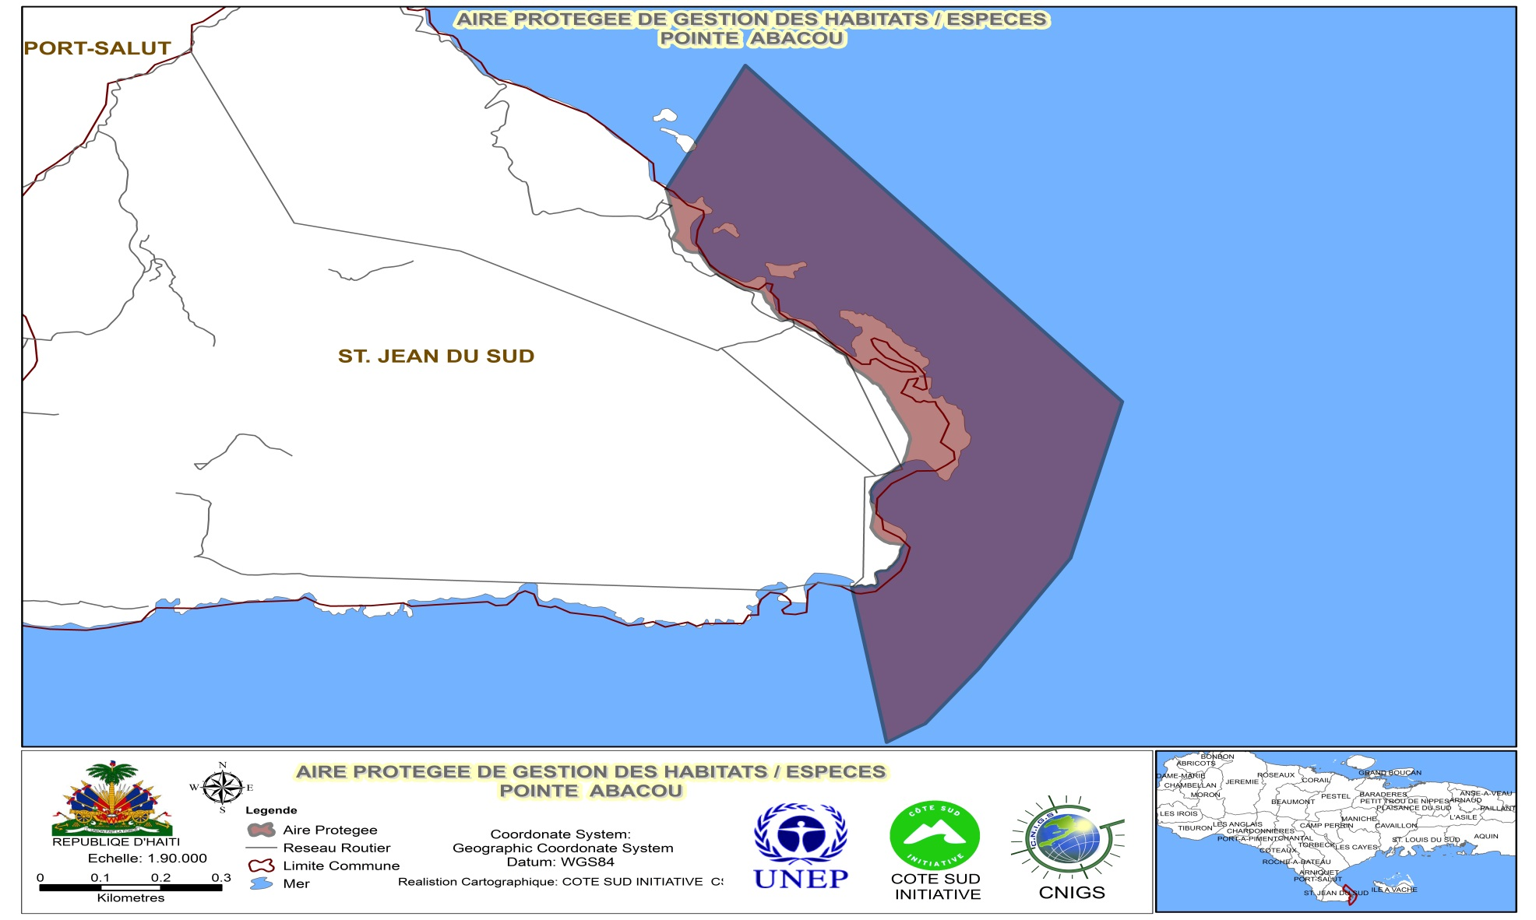
Annexe 4 : Aires Protegées de gestion des habitats dans le Grand SUD.
Carte 9- Aire protégée de gestion des habitats/espèces Pointe Abacou
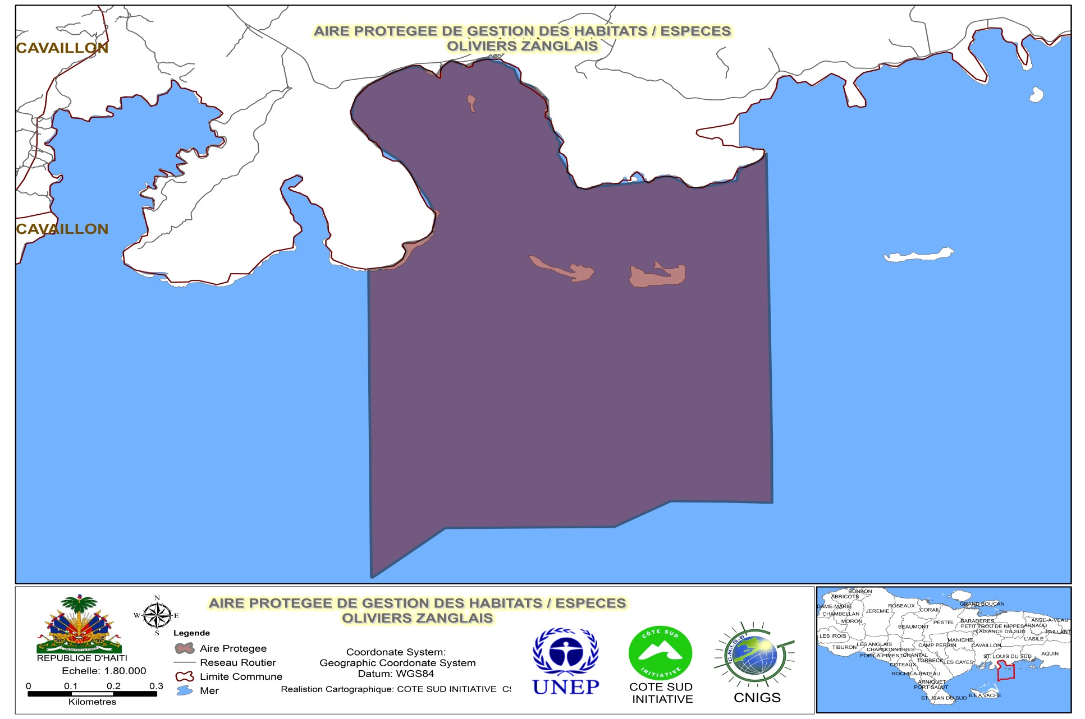
Carte 10- Aire protégée de gestion des habitats / espèces Oliviers Zanglais
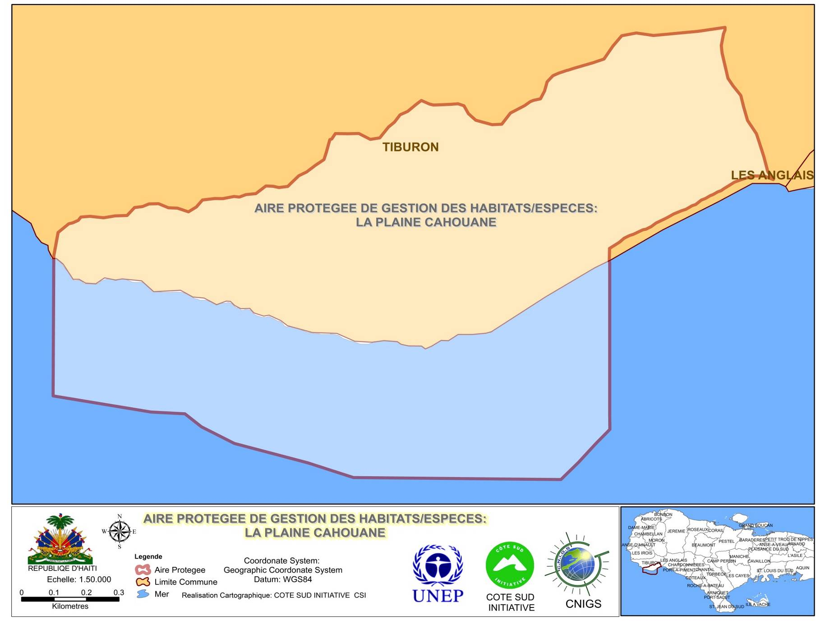
Carte 11- Aire protégée de gestion des habitats / espèces : La plaine Cahoune
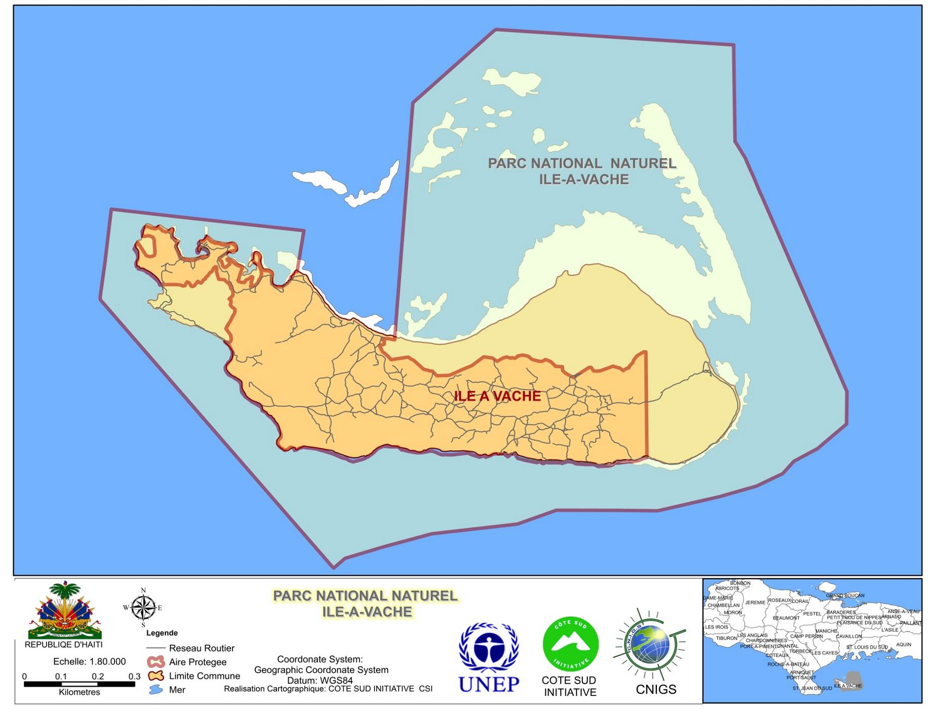
Carte 12- Parc national naturel Ile-à-Vache
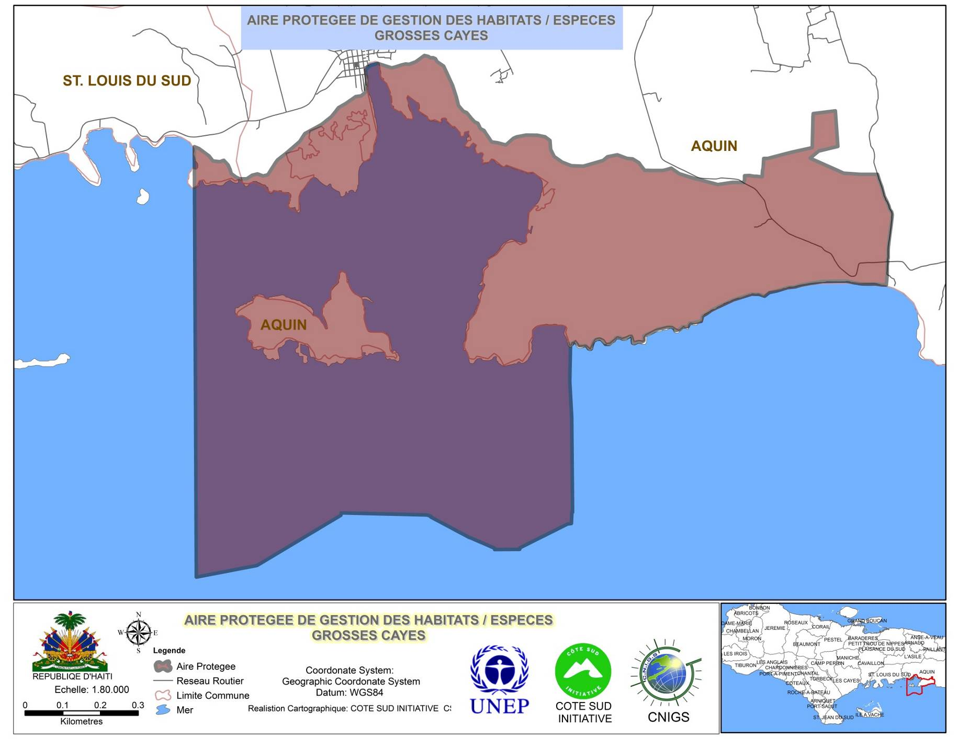
Carte 13- Aire protégée de gestion des habitats / espèces Grosses Cayes
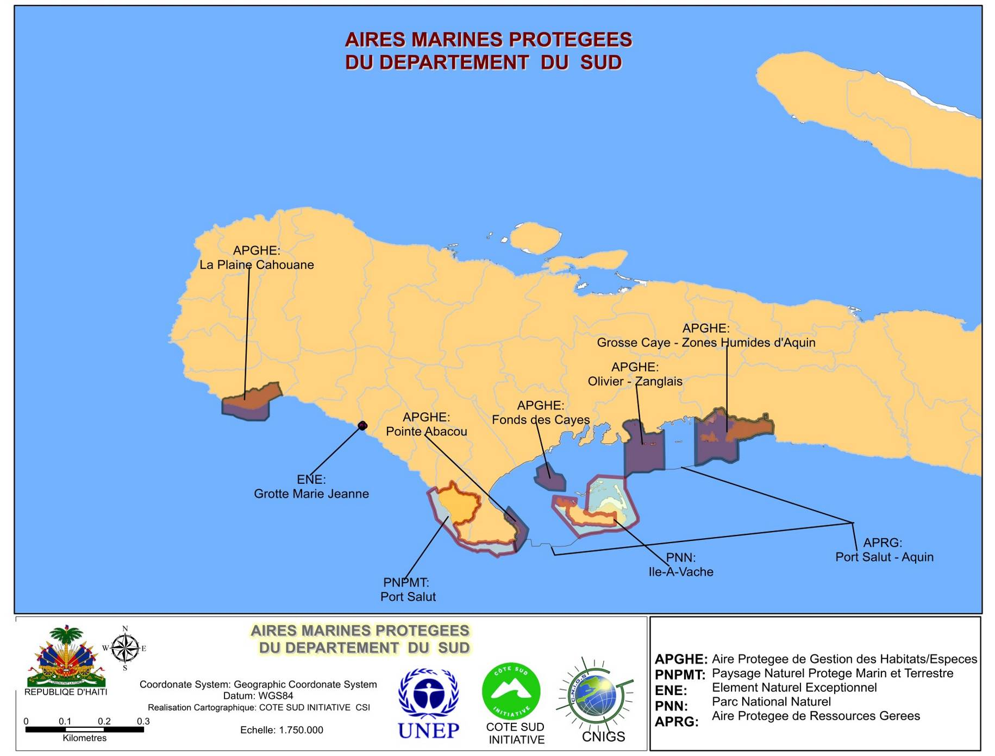
Carte 14- Aires marines protégées du département du Sud
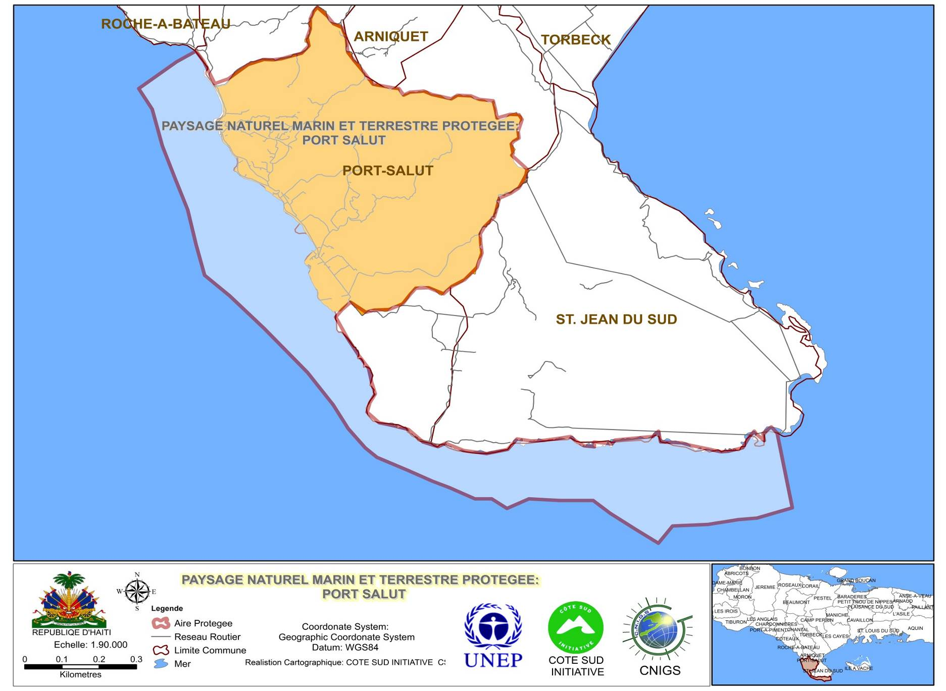
Carte 15- Paysage naturel marin et terrestre protégée: Port Salut

Annexe 5. Présentation d’un club d’hygiène
Pourquoi un club d’hygiène dans l’école ?
Le club d’hygiène permet d’impliquer un groupe d’élèves dynamiques et motivés pour promouvoir l’hygiène et l’assainissement. L’enfant est mis au centre de sa propre formation, comme dans l’éducation traditionnelle où les enfants sont investis d’une partie de l’éducation des enfants plus jeunes. A son tour, il transmet les bons messages au sein de sa classe, mais aussi de sa famille et de sa communauté.
En même temps, l’enfant est amené à développer sa créativité, sa confiance en lui et sa capacité à travailler en équipe. Il apprend à regarder autour de lui, à s’informer, à prendre des initiatives et des décisions, et à agir pour le bien-être général. Il devient un membre responsable de son école et de sa communauté, ce qui le valorise aux yeux des autres et à ses propres yeux. Ainsi, cette approche non seulement bénéficie à l’école et aux communautés mais profite aussi à l’élève lui-même, qui s’implique dans le club d’hygiène.
Composition du club d’hygiène
- Elèves : au moins 3 filles + 3 garçons. Ces membres peuvent recruter et former d’autres élèves motivés
- 1 ou 2 enseignants dynamiques et motivés pour les encadrer (si possible 1 h. + 1 f.)
- Coordinateur : directeur d’école

Choix des membres
- Pour être membre du club d’hygiène, les élèves de ces classes doivent se porter volontaire. Pour les motiver, il faut savoir leur expliquer les avantages d’être membre. Personne ne doit être forcé à devenir membre du club.
- Si les élèves volontaires sont trop nombreux, il faut procéder à une élection à main levée ou à bulletin secret. Bien expliquer avant l’élection qu’il faut choisir ceux qui :
- Sont les plus motivés
- Sont souvent pris comme modèles par les autres élèves
- Savent bien parler à leurs camarades, savent les convaincre et s’imposer : ce sont les « leaders naturels »
- Inclure dans la mesure du possible un élève handicapée (ou défavorisé)
Fonction des membres du club
- Constitution du bureau : les enseignants encadrant le club d’hygiène expliquent d’abord quelles sont les responsabilités d’un président, d’un trésorier et d’un secrétaire. Ensuite les membres désignent entre eux qui occupera chacune de ces fonctions.
- Répartition des rôles entre les autres membres du club d’hygiène : les enseignants rappellent quel est le rôle du club d’hygiène et quelles sont les tâches qu’il doit faire à l’école par rapport à l’eau, l’hygiène, l’assainissement. On rappelle les différents engagements et attributions du club d’hygiène et les activités prévues dans le plan d’action annuel. Chaque membre choisit d’être responsable d’un engagement, d’une attribution spécifique, ou d’une activité du plan d’action.
- Le nom de chaque membre est écrit dans le cahier du club, avec son rôle et s’il est membre du bureau (si oui, quelle est sa fonction ?)
- Attention !! Il n’est pas du rôle du club d’hygiène de nettoyer les latrines.
- Attention !! Le club est chargé de vérifier qu’aucune tâche n’est réservée aux filles ou aux garçons uniquement, et que les élèves des petites classes ne nettoient pas les latrines, et que l’élève qui surveille les latrines et le lavage des mains pendant la récréation n’est pas toujours le même.

Activités possibles pour sensibiliser les élèves et la communauté à l’hygiène
- Donner des messages d’hygiène à haute voix chaque matin après le levé du drapeau
- Peindre des messages d’hygiène sur les murs, et repeindre des anciennes latrines
- Faire des démonstrations de bonnes pratiques à l’attention des enfants les plus petits
- Apprendre à utiliser la boîte à images à l’école et dans la communauté
- Préparer un sketch, une chanson, concours de dessin / poésie, kermesse…
- Organiser une journée de salubrité à l’école et dans la communauté
- Faire du porte-à-porte dans la communauté
- Faire une quête pour avoir de l’argent pour acheter du petit matériel d’hygiène

Règles de fonctionnement
- Une fois que le club d’hygiène a défini un plan d’action et décidé qui fait quoi et quand, il exécute son plan d’action tout au long de l’année
- Il se réunit régulièrement (1 fois par mois) pour préparer les activités et faire le point sur le calendrier
- La gestion de la caisse, confiée au trésorier, doit être rigoureuse et transparente
- Le club d’hygiène rend compte aux autres élèves et aux enseignants, et une fois par an il rassemble les parents d'élèves pour leur expliquer ce qui a été fait.

Réunions
Tous les membres du club d’hygiène doivent être présents lors de réunions périodiques. La fréquence est à définir à l’avance. Dès le début, des règles sont adoptées pour la tenue des réunions : qui peut prendre la parole ? Qui la distribue (le président) ? Comment les décisions sont-elles prises ? Qui prend note les décisions prises (le secrétaire) ? etc.
Chaque réunion doit avoir un l’ordre du jour et se terminer par une décision sur la date de la prochaine réunion. Le secrétaire écrit dans le cahier du club un court PV de réunion avec la date de réunion, la liste des présents, l’ordre du jour, les points de discussion et décisions prises, et la date de la prochaine réunion.

Liste indicative des responsabilités d’un club d’hygiène
- Supervise le nettoyage quotidien des latrines et vérifie qu’elles sont toujours propres
- S’assure que les élèves ne se soulagent pas en plein air
- Supervise le nettoyage du point d’eau, des postes d’eau potable, des récipients et gobelets, et vérifient que c’est toujours rempli et propre
- Supervise le remplissage et le nettoyage des lave-mains, et vérifient qu’il y a toujours du savon
- Au besoin, creuse une aire anti-bourbier pour que l’eau ne stagne pas autour du point d’eau et des lave-mains
- Vérifie que les élèves se lavent bien les mains tous les matins avant de rentrer en classe, en sortant de classe pour aller manger, et en sortant des toilettes
- Vérifie que les vendeuses d’aliments devant l’école se lavent les mains (et couvrent les aliments)
- Organisent des activités pour sensibiliser les élèves et la communauté à l’hygiène

Les récompenses peuvent être en nature (t-shirts, cartes de recharge téléphoniques, sandales pour éviter aux enfants d’utiliser les latrines pieds nus, etc.), ou toute autre forme d’avantage. La récompense doit être suffisamment motivante sans pour autant engendrer un risque de corruption. Une cérémonie de remise de prix peut être organisée dans l’école, avec des journalistes invités venant des médias. Une plaque peut être installée à l’entrée de l’école, du quartier ou de la localité.

Tableau 44- Concours « écoles propres » : exemple de grille de notation
Concours « écoles propres » : exemple de grille de notation
Dispositifs de lavage des mains
Y a-t-il un lave-mains fonctionnel devant chaque bloc de latrines à l’école ? (pas de robinet gâté par exemple) |  | Oui (3 points) |  | Non (0 point)
Y a-t-il un lave-mains fonctionnel pour chaque salle de classe ? |  | Oui (3 points) |  | Non (0 point)
Les lave-mains sont-ils tous propres (extérieur et intérieur) ? |  | Oui (1 point) |  | Non (0 point)
Y a-t-il de l’eau dans tous les lave-mains au moment de la visite ? |  | Oui (1 point) |  | Non (0 point)
Y a-t-il du savon pour tous les lave-mains au moment de la visite et pendant toute la journée ? |  | Oui (1 point) |  | Non (0 point)
Les eaux perdues sont-elles correctement évacuées autour de tous les lave-mains ? (aire anti-bourbier, pas d’eau qui stagne) |  | Oui (1 point) |  | Non (0 point)
Est-ce que tous les élèves se lavent les mains ensemble tous les matins avant d’entrer en classe, puis en sortant pour aller manger et en sortant des latrines ? (activité collective organisée par l’école) |  | Oui (3 points) |  | Non (0 point)
Liste des problèmes constatés
Solution aux problèmes : qui s’engage à faire quoi ? (à lister)
Latrines
La séparation filles / garçons est-elle clairement indiquée sur toutes les latrines ? |  | Oui (1 point) |  | Non (0 point)
La séparation filles / garçons est-elle effectivement respectée ? |  | Oui (1 point) |  | Non (0 point)
Les enseignants disposent-ils de leur propre latrine ? |  | Au moins 1 latrine (1 point) |  | Aucune (0 point)
Tous les éléments des latrines sont-ils en bon état de fonctionnement ? (portes, toit, murs, dalles, crochets de fermeture intérieurs, cheminée d’aération) |  | Oui (1 point) |  | Non (0 point)
Est-ce que ce sont bien les bons trous de défécation qui sont bouchés dans toutes les cabines ? (au niveau des latrines à double fosse alternée – cf. illustration affichée à la direction) |  | Oui (1 point) |  | Non (0 point)
Les trous de défécation en service sont-ils tous équipés de couvercle ? |  | Oui (1 point) |  | Non (0 point)
L’odeur dans toutes les latrines est-elle acceptable ? (pas de forte odeur) |  | Oui (1 point) |  | Non (0 point)
Est-ce que les latrines sont propres, sans trace d’excrétas ou d’urine, dans aucune cabine ? |  | Oui (3 points) |  | Non (0 point)
Y a-t-il des traces de défécation en plein air dans la cour de l’école ou aux alentours ? (regarder derrière les latrines, autour de l’école, etc.) |  | Non (3 points) |  | Oui (0 point)
Liste des problèmes constatés
Solution aux problèmes : qui s’engage à faire quoi ? (à lister)
Eau potable
Le ou les points d’eau sont-ils tous en bon état de fonctionnement ? |  | Oui (1 point) |  | Non (0 point)
Liste des problèmes constatés
Solution aux problèmes : qui s’engage à faire quoi ? (à lister)
Kit d’hygiène
Y a-t-il du savon en réserve, en prévision des besoins futurs ? |  | Oui (3 points) |  | Non (0 point)
Y a-t-il un balai pour chaque classe ? |  | Oui (1 point) |  | Non (0 point)
Liste des problèmes constatés
Solution aux problèmes : qui s’engage à faire quoi ? (à lister)
Propreté de la cour
Y a-t-il des poubelles (ou bacs à ordures) dans la cour de l’école ? |  | Oui (1 point) |  | Non (0 point)
Les poubelles sont-elles fermées par un couvercle ? |  | Oui (1 point) |  | Non (0 point)
Y a-t-il des déchets (sacs plastiques, ordures, papier, reste de repas) qui trainent dans la cour de l’école ? (bien regarder partout) |  | Non (1 point) |  | Oui (0 point)
Y a-t-il des animaux en liberté dans la cour ? |  | Non (1 point) |  | Oui (0 point)
Liste des problèmes constatés
Solution aux problèmes : qui s’engage à faire quoi ? (à lister)
Organisation des enseignants
Est-ce que tous les enseignants font des leçons sur l’hygiène dans leur classe au moins une fois par semaine ? |  | Oui (3 points) |  | Non (0 point)
Utilisent-ils le matériel pédagogique fourni par le MENFP ou le MSPP ou l’UNICEF ? (images, affiches, instructions pour les séances d’observation avec les élèves…) |  | Oui (2 points) |  | Non (0 point)
Est-ce qu’il y a au moins un enseignant désigné comme responsable de la propreté à l’école et qui encadre les écoliers ? |  | Oui (3 points) |  | Non (0 point)
Note : |  |  | / 50
Date : _____ / _____ / ______ Signature des participants :
Directeur, ONG, centre de santé, instituteurs

Annexe 6 : La raison d’être de la cellule environnementale
La Direction du Génie Scolaire est l’organe du MENFP qui s’occupe de la conformité architecturale et technique des bâtiments destinés à héberger des écoles. Elle intervient donc activement dans la validation des plans de construction d’écoles et dans la supervision de celle-ci.

Puisqu’il existe une interdépendance fondamentale entre le développement humain et l’environnement et que la qualité de l’environnement est un facteur déterminant du développement durable, « un développement qui répond aux besoins du présent sans compromettre la capacité des générations futures à répondre aux leurs », la DGS a décidé de se doter d’une cellule environnementale, essentielle à la bonne mise en œuvre de ses activités. En se dotant de cette cellule, la DGS s’inscrit dans la continuité de sa mission et peut ainsi faire face encore plus activement aux problèmes environnementaux et sociaux dont se préoccupent de plus en plus la population, les autorités et la communauté internationale. Par la création de cette cellule, la DGS marque résolument son engagement envers la protection de l’environnement et le développement durable.

Énoncé du mandat de la cellule environnementale

a.-Objectif général :

La création de cette cellule a pour objectif général de consolider la promotion des considérations environnementales de la DGS dans son processus décisionnel et dans l’ensemble de ses activités, afin de soutenir un développement respectueux de l'environnement. Elle vise un double objectif, d’une part au sein même de l’institution et de son fonctionnement et d’autre part, dans le cadre des projets et programmes qu’elle supervise pour le compte du MENFP.

b.-Objectifs spécifiques :

La DGS, par la création de la cellule environnementale, vise plus spécifiquement à :

Favoriser l’intégration de la protection de l’environnement et du processus d’évaluation environnementale dans la gestion quotidienne de ses opérations à travers Haïti ;
S’assurer que les considérations environnementales soient prises en compte dans tous les projets qu’elle réalise, du stade de la planification à celui de l’exécution et du suivi, et ce, selon une approche adaptée aux spécificités des milieux et tenant compte des préoccupations exprimées par ses partenaires, ainsi que des ressources financières mises à sa disposition ;
Effectuer un transfert de compétences auprès de ses partenaires terrain dans le cadre de ses projets incluant un volet environnemental ;
Améliorer les pratiques internes en y promouvant des comportements éco-responsables visant une meilleure éthique environnementale ;
Renforcer ses capacités à répondre à ses obligations légales et morales en matière d’environnement et poursuivre de façon approfondie son engagement pour le respect de l’environnement.

Portée de la mission de la cellule environnementale
La cellule environnementale aura compétence dans tous les projets que la DGS met en œuvre, avec un niveau d’effort variant selon la nature et la taille des projets. Elle appuiera également l’ensemble de l’équipe technique de la DGS dans la prise en compte du cadre légal en la matière et des politiques de sauvegardes des différents bailleurs.

Principes et fondements
La création de cette cellule trouve d’abord son fondement dans le concept de développement durable issu du rapport de la Commission mondiale sur l’environnement et le développement intitulé « notre avenir à tous » (1987) ou rapport Brundtland qui stipule qu’un développement durable est « un développement qui répond aux besoins des générations du présent sans compromettre la capacité des générations futures à répondre aux leurs ».

De plus, elle se base sur la Déclaration de Rio sur l’environnement et le développement de 1992 qui formule deux propositions aujourd’hui lignes directrices pour l’action de la communauté internationale : « le droit au développement doit être réalisé de façon à satisfaire équitablement les besoins relatifs au développement et à l’environnement des générations présentes et futures » (principe 3) et « pour parvenir à un développement durable, la protection de l’environnement doit faire partie intégrante du processus de développement et ne peut être considérée isolément » (principe 4).

Ces principes sont renforcés par la Déclaration de Johannesburg sur le développement durable de 2002 et son Plan d’application du sommet mondial pour le développement durable. Ces deux documents, poussant plus loin le concept et proclamant l’interdépendance et la complémentarité des trois piliers du développement durable (le développement économique, le développement sociale et la protection de l’environnement), orientent également les actions de la Fondation à ce niveau.

Finalement, engagée dans le développement par la réalisation de projets éducatifs qui incluent un travail en relation avec un ouvrage, la DGS base la création de sa cellule environnementale sur le décret du 26 Janvier 2006 portant sur la Gestion de l’Environnement et de régulation de la conduite des citoyens et citoyennes pour un développement durable.

Engagements

a.- Au sein de la DGS

La cellule environnementale devra :

- Sensibiliser, les employés et consultants externes à l’importance d’un environnement sain et à des pratiques respectueuses de l’environnement suscitant ainsi un comportement éco-responsable;
- Les sensibiliser à l’approche mise de l’avant par la création de cette cellule et les responsabiliser face à son renforcement continu;
- Intégrer les considérations environnementales dans tous les aspects du fonctionnement de la DGS et dans les pratiques de travail par un processus progressif visant à diminuer les impacts environnementaux des activités et des opérations de l’institution;
- Favoriser le développement et la diffusion d’informations et d’analyses sur les questions environnementales liées aux activités de la DGS.

b.- Dans le cadre du PEQH
Le mandat de la cellule environnementale sera de :

- Développer des plans de gestion environnementale et sociale (PGES) conformes à la législation en vigueur en matière d’environnement en Haïti;
- S’assurer du respect des exigences des bailleurs de fonds en matière d’analyse d’impacts sur l’environnement;
- Intégrer des considérations environnementales et optimiser les avantages environnementaux lors de la planification, de la conception, de la mise en œuvre et du suivi des projets et ce, en favorisant une approche participative auprès de l’ensemble des acteurs concernés et des partenaires;
- Favoriser, dans la mesure du possible, l’utilisation des compétences nationales et locales dans les domaines de l’évaluation, de la gestion et du suivi environnemental et s’assurer que l’occasion est offerte au public de participer au processus d’évaluation environnementale;
- Intégrer dans tous les projets et programmes un volet de transfert de connaissances et compétences des notions de protection, de conservation et de réhabilitation de l’environnement. La DGS fera cette action à travers le renforcement des capacités et/ou la sensibilisation et/ou la formation des partenaires et des bénéficiaires afin que ceux-ci développent une conscience environnementale et adoptent des pratiques respectueuses de l’environnement;
- Intégrer dans tous les projets et programmes un volet d’éducation relative à l'environnement destiné aux bénéficiaires en lien avec le projet et les thèmes de ce dernier, suscitant ainsi l’adoption d’un comportement éco-responsable chez les bénéficiaires;
- Développer des mécanismes rigoureux de suivi et d’évaluation pour mesurer le degré d’atteinte des indicateurs reliés à l’environnement dans ses projets et s’assurer que les rapports fassent le point sur l’état d’avancement des résultats en cette matière ainsi que des contraintes, s’il y a lieu, qui font obstacle à la réalisation de la politique;
- Entretenir avec ses partenaires un dialogue constructif sur les questions environnementales associées au développement;
- Analyser systématiquement les mesures entreprises, partager les informations et effectuer les ajustements nécessaires pour obtenir une prise en compte totale et effective de ce volet;

Plan stratégique de Développement agricole et rural du département de la Grande Anse, janvier 2011
Endemic Bird Areas of the World. Priorities for biodiversity conservation. BirdLife Conservation Series 7. Cambridge: BirdLife International.
Biogeography of the West Indies: Patterns and Perspectives. 2nd ed. CRC Press, Boca Raton, Florida, 582 pp. ISBN 0-8493-2001-1
Ornithological Field Investigations in Macaya Biosphere Reserve (http://audubonhaiti.org/wordpress/wp-content/uploads/2012/10/Rimmer-et-al_2006_Macaya2.pdf)
Birds in the Dominican Republic and Haiti, ISBN-13 :978-0-691-11891-8
Forest cover analysis of Grand Bois and Grande Colline, Haiti. Société Audubon Haïti, Port-au-Prince. 16 pp.
Etude Pédologique. Projet de Réduction de la Vulnérabilité de la Population et des Infrastructures dans le Département du Sud, Direction Départementale du Sud (Ministère de l’Environnement), Cayes. 41 pp.
http://www.magrama.gob.es/es/parques-nacionales-oapn/proyectos-de-cooperacion/Presentaci%C3%B3n_reserva_Selle_tcm7-344803.pdf
La Géologie de la République d’Haïti et ses rapports avec celle des régions voisines. Publ. Comité 150ème anniversaire de l’Indépendance d’Haïti, Port-au-Prince. 446 pp.
Couches thématiques d’Haïti. Centre National d’Information Géo-Spatiale, Port-au-Prince.
Tendances et Perspectives de la Population d’Haïti au niveau des départements et communes 2010-2015, IHSI, février 2009
MPCE, 2013 Proposition de stratégie régionale de Développement du Grand Sud
http://mspp.gouv.ht/site/downloads/Rapport%20carte%20sanitaire%20nippes.pdf
DGS (2014) ; Petit guide pratique pour la conception et la réalisation d’écoles fondamentales en Haïti, basées sur les normes et selon les procédures préconisées par le MENFP
http://www.dinepa.gouv.ht/referentieltechnique/doc/2-assainissement/2.2.1%20DIT1%20Specificites%20propres%20aux%20toilettes%20en%20milieu%20scolaire.pdf
Forest, Pierre-Gerlier et al, Participation de la population et décision dans le système de santé et de services sociaux du Québec, Québec, Conseil de la santé et du bien-être, 2000, p. 19.
Pour plus d’informations, consultez le rapport de consultation
Le principe des 4RV-E est un principe de gestion des matières résiduelles qui priorise, dans l’ordre, l’action de Repenser, la Réduction à la source, le Réemploi, le Recyclage, la Valorisation et l’Élimination.
Objectif 4 : Assurer l’accès de tous à une éducation de qualité, sur un pied d’égalité, et promouvoir les possibilités d’apprentissage tout au long de la vie

